С Б О Р Н И К
аварийных случаев,
произошедших в 2015 году

О Г Л А В Л Е Н И Е

Состояние аварийности на водном транспорте в 2015 году ………………………………2

Описание аварийных случаев с судами в 2015 году …………………………….................13

Гибель в Охотском море БАТМ «ДАЛЬНИЙ ВОСТОК» ………………………………...13

Повреждение корпуса т/х «СТ КОНФИДЕНС» в морском порту Советская Гавань ........30

Получение членом экипажа танкера «ФЛАГМАН» тяжких телесных повреждений
при швартовой операции в морском порту Советская Гавань ………………………..38

Посадка на мель в Двинском заливе Белого моря теплохода «МЕТЕЛЬ-4»………………42

Посадка на мель в акватории морского порта Азов теплохода «ВОЛГО-БАЛТ 106»..…..48

Гибель лоцмана в Калининградском морском канале при высадке с т/х «НЕФТЕГАЗ-31»
на рабочий катер «КАПИТАН БЕЛЯЕВ» ...………………………………………………....52

Гибель в Тихом океане плашкоута «ПАРАМУШИР»………………………………………59

Гибель в Южно-Китайском море Плавучего Дока-9к, буксируемого БС «ИРБИС»……...72

Повреждение корпуса пассажирского теплохода «ОЧАРОВАННЫЙ СТРАННИК»
на 1316,3 км реки Нева…………………………………………………………..…………….80

Гибель на озере Байкал пассажирского теплохода «БАРГУЗИН-2»………..……………...87

СОСТОЯНИЕ АВАРИЙНОСТИ
НА ВОДНОМ ТРАНСПОРТЕ В 2015 ГОДУ

Состояние аварийности на море и внутренних водных путях
в 2015 году в сравнении с аварийностью 2014 года

ПОКАЗАТЕЛЬ | 2014 ГОД | 2015 ГОД
МОРЕ
Всего аварийных случаев | 45 | 72
с судами торгового мореплавания | 36 | 49
из них с пассажирскими судами | - | 5
с рыбопромысловыми судами | 9 | 23
Очень серьезные аварии | 1 | 5
с судами торгового мореплавания | - | 3
из них с пассажирскими судами | - | -
с рыбопромысловыми судами | 1 | 2
Аварии | 44 | 67
с судами торгового мореплавания | 36 | 46
из них с пассажирскими судами | - | 5
с рыбопромысловыми судами | 8 | 21
Погибших в прямой связи с эксплуатацией судна, человек | 4 | 86
на судах торгового мореплавания | 2 | 12
из них на пассажирских судах | - | -
на рыбопромысловых судах | 2 | 74
Получивших тяжкий вред, причинённый здоровью в прямой связи с эксплуатацией судна, человек | - | 1
на судах торгового мореплавания | - | 1
из них на пассажирских судах | - | -
на рыбопромысловых судах | - | -
Аварии с судами, повлекшие загрязнение окружающей среды | - | -
ВНУТРЕННИЕ ВОДНЫЕ ПУТИ
Количество аварий | 4 | 7
Количество инцидентов | 108 | 86
Количество травмированных | 5 | -
Количество погибших | 3 | 5
ВСЕГО НА ВОДНОМ ТРАНСПОРТЕ (МОРСКОЙ И РЕЧНОЙ)
Всего аварий | 49 | 79
Количество травмированных | 5 | 1
Количество погибших | 7 | 91

В 2015 году на водном транспорте произошло аварий на 62 % больше чем за аналогичный период 2014 года (в 2015 г. - 79 аварий, в 2014 г. – 49). Всего при аварийных случаях погиб 91 человек, все – члены экипажей судов, 1 член экипажа получил тяжкое телесное повреждение.

1. АВАРИЙНОСТЬ НА МОРЕ

С судами на море произошло 72 аварии, из них 49 - с судами торгового мореплавания, 23 - с судами рыбопромыслового флота.

Произошло 5 очень серьёзных аварий на море:
02.04.2015 на промысле в Охотском море в 160 милях к югу от порта Магадан потерял остойчивость и затонул БАТМ «ДАЛЬНИЙ ВОСТОК» (судовладелец ООО «Магеллан»). Из 132 членов экипажа 69 человек погибли.
07.10.2015 в Керченском проливе на катере «РУМБ» (судовладелец ИП) вышло из строя рулевое устройство. При попытке буксировки судно развернуло лагом к волне и опрокинуло. 2 члена экипажа погибли.
08.10.2015 в Южно-Курильском проливе после шторма ПТР «РУБИНОВЫЙ» обнаружил обломки и плавающие вещи РШ «РСЮ 98-33» (судовладелец ООО «Андромеда»). Экипаж РШ «РСЮ 98-33» 3 человека пропали без вести.
17.10.2015 в Тихом океане (Первый Курильский пролив) перевернулся т/х «ПАРАМУШИР» (судовладелец ООО «Сахморфлот»). 4 члена экипажа из 5 пропали без вести. Одного члена экипажа удалось спасти. Судно, предположительно, затонуло.
30.11.2015 в Южно-Китайском море затонул плавучий док № 9 (судовладелец Сингапурская компания A&C TRADING NETWORK PTE LTD), буксируемый БС «ИРБИС» (судовладелец Приморский филиал «МСС Росморречфлота») из порта Советская Гавань в порт Батам (Индонезия). Буксируемый объект был законвертован, груза и экипажа не было.

При аварийных случаях на море погибло 86 человек, все - члены экипажа, 1 член экипажа получил тяжкое телесное повреждение.
13.08.2015 в морском порту Кавказ при швартовке т/х «ВОЛГО-БАЛТ 237» (судовладелец ООО «Азимуттранс») к плавкрану «ПК-1» (судовладелец ООО «Евротек Универсал»), ошвартованному к левому борту т/х «TTM DRAGON» (флаг Панама), в результате обрыва швартового конца плавкрана «ПК-1» травмированы три члена экипажа т/х «TTM DRAGON» (все граждане Китая). Один из них от полученных травм скончался, двое других с травмами средней тяжести доставлены в больницу.
19.08.2015 в 75 милях от о. Котельного (Северный Ледовитый океан) на ТР «ГАРМОНИЯ» (судовладелец ЗАО «Южморрыбфлот») боцман судна при обслуживании якорно-швартового устройства в штормовых условиях получил травму, несовместимую с жизнью.
25.08.2015 на выходе из Калининградского морского канала при высадке с СО «НЕФТЕГАЗ–31» (судовладелец ООО «Глобал–Флот») на лоцманский катер «КАПИТАН БЕЛЯЕВ» (судовладелец КУ СЗБФ ФГУП «Росморпорт») лоцман упал за борт и скончался.
01.10.2015 при швартовке к причалу тяжеловесов Кировского завода (южная часть морского порта Большой порт Санкт-Петербург) на бункеровщике «ЭБРУ» (судовладелец ООО «ЛИНОС») произошёл обрыв швартовного конца, моторист бункеровщика получил травму, не совместимую с жизнью.
10.10.2015 в Норвежском море во время производства такелажных работ на промысловой палубе р/с «ОСВЕЙСКОЕ» (судовладелец ООО «Атлантрыбфлот») упал за борт матрос. После подъёма матроса на борт судна судовым врачом была констатирована смерть матроса.
22.10.2015 лоцман лоцманской компании ООО «Аквалайнс» при пересадке с разъездного т/х «Прометей» (судовладелец ООО «Аквалайнс») на т/х «РУСИЧ-4» (судовладелец ОАО «Северо-Западное пароходство»), не дождавшись окончания швартовки, попытался подняться на борт судна и, не удержавшись, упал в воду. Членами экипажей двух судов лоцман был поднят на палубу т/х «ПРОМЕТЕЙ» без признаков жизни. Реанимационные мероприятия результата не дали. Приехавшие врачи скорой помощи констатировали смерть лоцмана.
19.11.2015 при выборке трала на СРТМ «КАМЛАЙН» (судовладелец ООО «Росрыбфлот») лопнул вытяжной трос, члена палубной команды (боцмана) ударом троса выбросило за борт. Боцман пропал без вести.
17.12.2015 у причала морского терминала Приморск-Ахтарск произошёл навал т/х «АБРАМЦЕВО» (судовладелец ООО «СК «Аракс») на т/х «БЫЧОК» (судовладелец ООО «Донинвест»). В результате навала т/х «БЫЧОК» перевернулся и затонул с капитаном на борту.
24.05.2015 в морском порту Советская Гавань при швартовке к причалу танкера «ФЛАГМАН» (судовладелец ООО «Восточная судоходная компания») 2-й помощник капитана, выполняя обязанности командира швартовной команды на корме судна, сорвавшимся с кнехта швартовным концом получил тяжкое телесное повреждение (травмы лица, головы и глаза).

1.1. Аварии на море произошли:

В открытом море –41:
- Северный ледовитый океан -1:
- гибель человека – 1;
- Тихий океан – 9:
- лишение возможности движения судна – 4;
- посадка на мель – 2;
- гибель судна – 2;
- пожар – 1.
- Азовское море – 1:
- повреждение судна.
- Баренцево море – 4:
- лишение возможности движения судна – 4
- Белое море – 1:
- лишение возможности движения судна – 1.
- Берингово море – 4:
- посадка на мель - 1;
- лишение возможности движения судна -2
- гибель человека - 1.
- Карское море – 1:
- лишение возможности движения судна – 1.
- Керченский пролив – 1:
- гибель судна – 1.
- Норвежское море – 2:
- пожар – 1;
- гибель человека – 1.
- Охотское море – 11:
- гибель судна и 69 членов экипажа -1;
- посадка на мель - 2;
- лишение возможности движения судна – 7;
- пожар – 1
- Чёрное море – 1:
- повреждение корпуса судна
- Южно-Китайское море – 1:
- потеря буксируемого объекта – 1.
- Японское море – 4:
- посадка на мель – 1;
- лишение возможности движения судна – 3.

В каналах – 4:
- ВКМСК – 4:
- повреждение судна – 1;
- посадка на мель – 2;
- лишение возможности движения судна – 1

На акватории морских портов РФ – 25:
- Азов – 3:
- посадка на мель – 1;
- повреждение морской инфраструктуры – 1;
- гибель человека - 1
- Архангельск - 2:
- лишение возможности движения судна – 1
- Астрахань – 1:
- повреждение судна – 2
- Большой порт Санкт-Петербург – 1:
- гибель человека – 1
- Ванино – 1:
-столкновение -1
- Ейск -1:
- лишение возможности движения судна - 1
- Кавказ – 2:
-посадка на мель – 1;
- гибель человека - 1
- Калининград – 1:
- гибель человека – 1
- Корсаков – 1:
- лишение возможности движения судна - 1
- Невельск – 1:
- посадка на мель – 1
- Ольга – 1:
- повреждение корпуса судна - 1.
- Охотск – 1:
- посадка на мель – 1
- Севастополь – 1:
- повреждение судна – 1
- Советская Гавань – 3:
- повреждение судна – 1;
- получение тяжких телесных повреждений – 1
-пожар - 1
- Таганрог – 2:
- лишение возможности движения судна – 2
- Тамань – 1:
- повреждение корпуса судна – 1
- Феодосия – 1:
- повреждение корпуса судна – 1
- Шахтёрск – 1:
- посадка на мель - 1

На акватории морских терминалов РФ – 2:
- Приморск-Ахтарск – 1:
- навал - 1
- Золотая (Самарга) – 1:
- посадка на мель - 1

1.2. Показатели аварийности на море по видам

ВИДЫ АС | 2014 ГОД | 2015 ГОД
- Навигационные, всего  из них: | 21 | 26
посадка на мель | 8 | 15
навал | 5 | 4
столкновение | 2 | 1
потеря остойчивости, плавучести | 1 | 5
касание грунта | 1 | -
касание притопленного предмета | 2 | -
ледовые повреждения | 1 | -
повреждение морской инфраструктуры | 1 | 1
- Технические  всего  из них: | 22 | 38
повреждение главного двигателя | 9 | 21
повреждение винто-рулевого комплекса | 8 | 6
повреждение корпуса | 2 | 7
повреждение судовых устройств и механизмов | 1 | 0
взрывы, пожары | 2 | 4
3. Потеря буксируемого объекта | 1 | 1
4. Получение тяжкого вреда, причинённого здоровью в прямой связи с эксплуатацией судна, случаев | - | 1
5. Гибель человека, случаев | 1 | 6
Всего погибших, человек | 4 | 86
Всего получивших тяжкий вред, причинённый здоровью в прямой связи с эксплуатацией судна, человек | - | 1
ВСЕГО АВАРИЙНЫХ СЛУЧАЕВ | 45 | 72

1.3. Соотношение состояния аварийности на море по месяцам

1.4. Виды аварий на море и причины, их повлекшие.

1. Навигационные – 26 АС.
Причины:
недостатки в организации ходовой навигационной вахты и штурманской службы на судах;
несоблюдение общепринятых приёмов и способов управления судном;
не учёт гидрометеорологических особенностей района плавания и стоянки судов.
2. Технические – 38 АС.
Причины:
несоблюдение Правил технической эксплуатации морских судов, Правил технической эксплуатации судовых технических средств и конструкций, Положения о технической эксплуатации судов рыбной промышленности и должностных инструкций.
3. Потеря буксируемого объекта – 1 АС.
Причины:
нарушение правил морской буксировки;
не учёт гидрометеорологических особенностей района плавания
4. Гибель человека – 6 АС.
Причины:
несоблюдение правил техники безопасности при швартовых и рыбопромысловых операциях;
несоблюдение правил техники безопасности при высадке (снятии) морских лоцманов на судно (с судна).
5. Получение тяжких телесных повреждений – 1 АС.
Причины:
несоблюдение правил техники безопасности при швартовой операции.

2. АВАРИЙНОСТЬ НА ВНУТРЕННИХ ВОДНЫХ ПУТЯХ
РОССИЙСКОЙ ФЕДЕРАЦИИ

На внутренних водных путях в 2015 году зарегистрировано 93 транспортных происшествия, что на 17% меньше чем в 2014 году. 7 из них классифицированы как авария, 86 - как инциденты. За аналогичный период 2014 года зарегистрировано 112 транспортных происшествия, из них 4 аварии и 108 инцидентов.

  - Показатели аварийности на ВВП по видам транспортных происшествий

НАИМЕНОВАНИЕ ПОКАЗАТЕЛЕЙ | ПЕРИОД
 | 2014 | 2015
1. Транспортных происшествий, всего  из них: | 112 | 93
1.1. Аварий. | 4 | 7
1.2. Инцидентов. | 108 | 86
2. Виды транспортных происшествий
2.1. Удар | 50 | 37
2.2. Затопление судов | 7 | 9
2.3. Столкновение | 7 | 11
2.4. Посадка на мель | 40 | 23
2.5. Повреждение гидротехнических сооружений | 8 | 12
2.6. Конструктивная гибель судна | - | 1
3. Количество погибших (человек) | 3 | 5
4. Количество травмированных (человек) | 5 | 0

2.1. Показатели аварийности на ВВП по месяцам

3. ПРИЧИНЫ ТРАНСПОРТНЫХ ПРОИСШЕСТВИЙ НА ВВП.

Невыполнение командным составом судов должностных обязанностей, предусмотренных нормативно-распорядительными документами:
Кодекс внутреннего водного транспорта РФ;
Правила плавания по ВВП РФ;
Правила технической эксплуатации речного транспорта;
Невыполнение судовладельцами, береговыми работниками требований нормативных документов, регламентирующих безопасность судоходства.
Значительное количество транспортных происшествий, связанных с ударами и повреждениями ГТС (49 ТП), свидетельствуют о несоблюдении судоводителями общепринятых приёмов и способов управления судном в стеснённых условиях плавания, низкой организации несения ходовой вахты.
Причинами 23 транспортных происшествий, связанных с посадкой судна на мель, явились:
невыполнения командным составом требований, установленных в нормативных документах по безопасности судоходства;
судоводительские ошибки (выбор неудачного маневра, ошибки в ориентировке, отсутствие учёта воздействия внешних факторов, влияющих на управляемость, неправильная оценка данных электрорадионавигационных приборов и др.).

Анализ аварийных случаев на водном транспорте показывает, что они зачастую являются следствием недостатков в организации службы безопасности мореплавания и судоходства компаний-судовладельцев. Должностные лица судоходных компаний, призванные обеспечить безопасность мореплавания и судоходства, не в полном объёме принимают меры по поддержанию постоянной связи с судами, контролю безопасности их плавания и оказанию береговой поддержки, по организации эксплуатации судов и комплектования судовых экипажей.
В ходе расследований транспортных происшествий с судами на ВВП вскрываются нарушения со стороны судовладельцев в организации освидетельствования судов, в низкой организации предрейсовых осмотров судов с целью контроля снабжения путевой информацией, технического состояния судна и подготовленности экипажа к рейсу.

____________________________

ОПИСАНИЕ АВАРИЙНЫХ СЛУЧАЕВ
С СУДАМИ В 2015 ГОДУ

ГИБЕЛЬ В ОХОТСКОМ МОРЕ БАТМ «ДАЛЬНИЙ ВОСТОК»

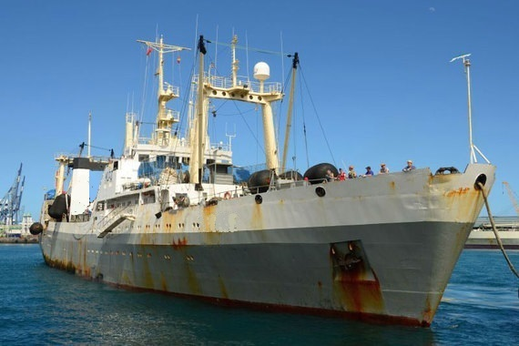
Рис. 1. Большой автономный траулер морозильный «ДАЛЬНИЙ ВОСТОК»

КРАТКОЕ ОПИСАНИЕ АВАРИИ
02.04.2015 большой автономный траулер морозильный «ДАЛЬНИЙ ВОСТОК», находясь на промысле в Охотском море, выбрав трал с уловом рыбы около 130 т на левый борт промысловой палубы, с последующей постановкой трала правого борта, получил крен 25-30º на левый борт. Через незадраенные с левого борта шпигаты на нижней палубе в помещении рыбообрабатывающего цеха забортная вода стала поступать в цех, затем в помещение холодильных машин и машинное отделение.
02.04.2015 в 05:55 «ДАЛЬНИЙ ВОСТОК» лег на левый борт, потерял плавучесть и затонул в координатах φ=56º49.2´N; λ=150º40.3´E.
На борту судна находилось 132 члена экипажа (78 – граждане Российской Федерации, 42 – Республики Союза Мьянма, 5 – Республики Вануату, 4 – Украины, 3 – Латвийской Республики).
В результате поисково-спасательной операции 63 члена экипажа спасено.
7 человек числятся пропавшими без вести, 62 человека погибло (из них 16 граждан Республики Союза Мьянма, 3 – Республики Вануату, 1 - Латвийской Республики).

СОБЫТИЯ, ПРЕДШЕСТВУЮЩИЕ АВАРИИ
В связи со сменой собственника, названия судна, флага и порта приписки, в период с 24.11.2014 по 19.12.2014 по заявке судовладельца судно было предъявлено РС в порту Пусан, Республика Корея для внеочередного освидетельствования.

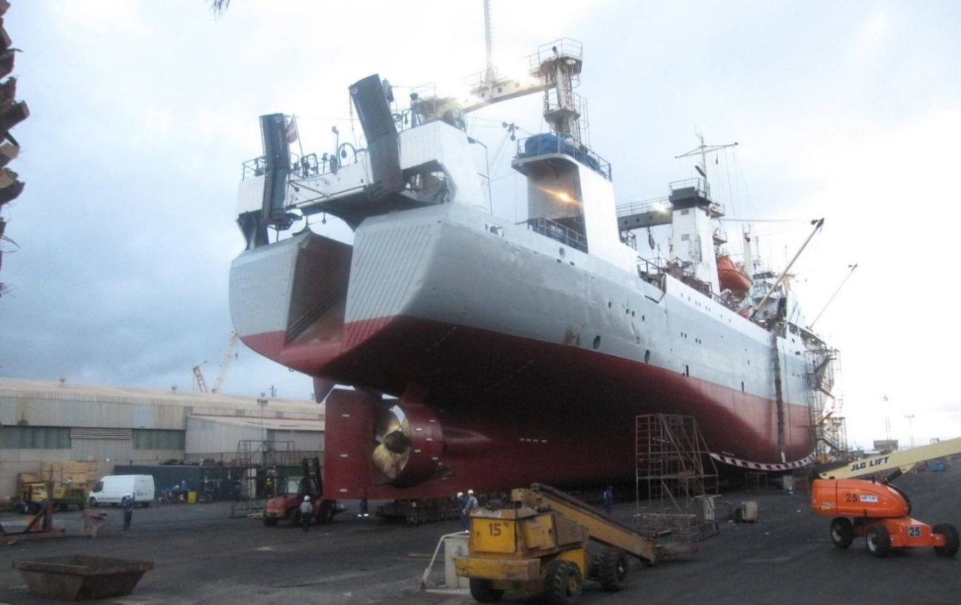
Рис. 2. Судно до переоборудования

В этот же период по заявке судовладельца и под наблюдением РС проводилось дооборудование и переоборудование судна в следующем объеме:
- установка дежурной шлюпки и дополнительных спасательных плотов взамен демонтируемых спасательных шлюпок, с целью увеличения допустимого количества людей на борту до 120 человек;

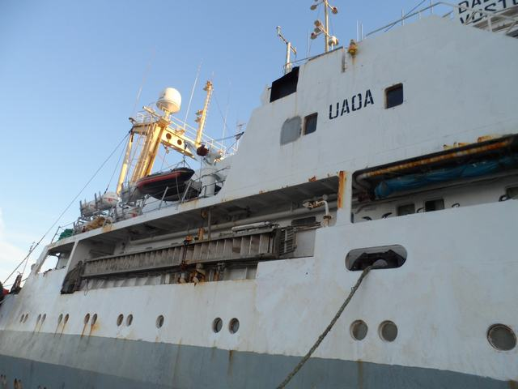
Дежурная шлюпка
ПСН

Рис. 3. Левый борт судна после переоборудования
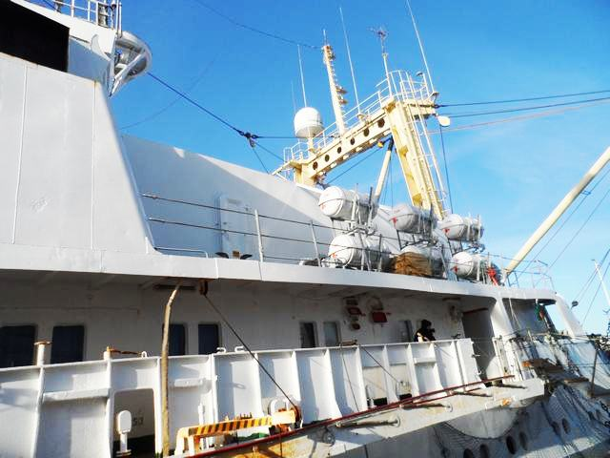
Дополнительное помещение на палубе нижнего мостика в ДП
Рис. 4. Правый борт судна после переоборудования

- оборудование судна помещениями на палубе нижнего мостика в диаметральной плоскости и на палубе надстройки по правому и левому бортам для хранения упаковочного материала и рыбопромыслового оборудования.
Также в этот период, по одобренному РС проекту, была проведена замена трех дизель-генераторов судна на два, сопоставимых по мощности.

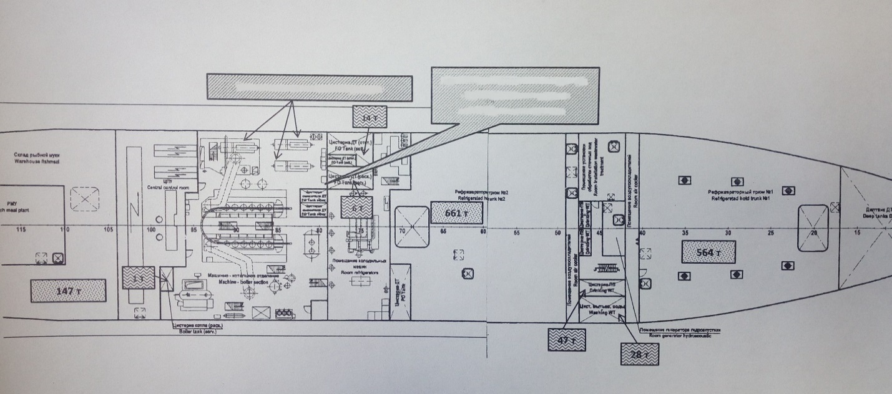
Заменены дизель-генераторы
Установлена навесная дверь (без одобрения)
Рис. 5. Платформа машинного отделения
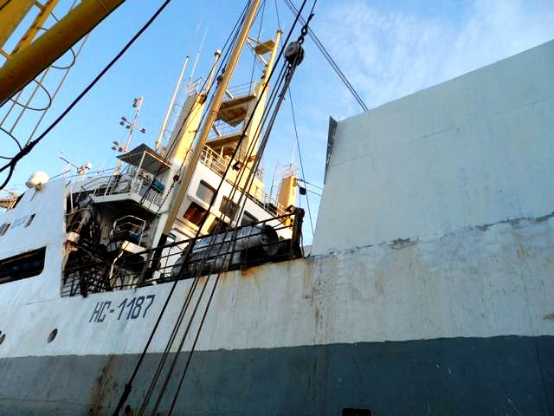
Дополнительное помещение на палубе надстройки
Рис.6. Левый борт судна после переоборудования

Рис. 7. Новые надстройки

Администрация судовладельца и судовая администрация о внесении других изменений в конструкции корпуса судна, устройства, механизмы и оборудование в РС не заявляло.
Расследованием установлено, что кроме вышеуказанных работ, решением судовладельца, без наличия проекта и без уведомления РС (в период 20.12.2014 – 26.12.2014) были внесены конструктивные изменения в состав помещений рыбообрабатывающего цеха, компоновку и состав оборудования рыбообрабатывающего цеха, в конструкцию переборок, смежных с машинным отделением помещений.
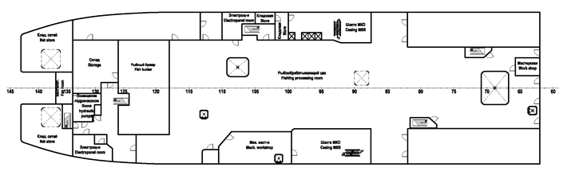
демонтированы
демонтированы
демонтированы
демонтированы
демонтированы
Расширен рыбный бункер
Трап перемещён

демонтированы
укорочена

Рис. 8. Рыбообрабатывающий цех до переоборудования

Были выполнены следующие работы:
- демонтировано все технологическое оборудование рыбообрабатывающего цеха;
- демонтированы корпусные конструкции, ограничивающие: мастерскую, морозильные камеры, механическую мастерскую, кладовые, выгородку трапа ЛБ на промысловую палубу (вместе с трапом), электрощитовую, жиротопильное отделение, консервный цех, а также большинство шпигат-задраек, крепившихся к демонтируемым конструкциям;
- уменьшена длина шахт МКО (кормовые водонепроницаемые переборки шахт ПрБ и ЛБ перенесены с 100 шп. на 95 шп.), в шахту МКО ЛБ из рыбцеха установлена дверь;
- расширен рыбный бункер во все стороны. Вместимость бункера была увеличена с 45 до 120 тонн. При этом был демонтирован со штатного места трап в помещение рыбомучной установки и перенесён на ПрБ путём выреза участка палубы без установки тамбура с водонепроницаемой дверью;
- демонтирован тамбур схода в помещение холодильных машин. Трап перенесен к носовой переборке рыбцеха без установки тамбура с водонепроницаемой дверью (тамбур, но без двери, был установлен позже);
- установлено новое технологическое оборудование рыбного цеха повышенной производительности;
- внесены изменения в конструкцию водонепроницаемой переборки 79 шп. между помещением холодильных машин и машинным отделением, а именно: выше уровня платформы (4500 от ОП) сделан вырез и установлена навесная (не клинкетная) дверь, ниже уровня этой платформы в переборке вскрыта сальниковая коробка (переборочный стакан) для проводки новых кабелей. Герметизация переборки не была восстановлена;
- в переборке между машинным отделением и коридором гребного вала был демонтирован и не восстановлен дистанционный (с палубы переборок) привод клинкетной двери.
В результате проведённых работ была нарушена герметичность машинного отделения, помещения рыбомучной установки, помещения холодильных машин и помещения рыбцеха, что привело к нарушению условия непотопляемости судна при затоплении одного отсека. Изменение нагрузки судна в результате работ, выполненных без одобрения РС, не было учтено в расчетах, в результате чего данные о водоизмещении порожнем и остойчивости судна стали недостоверными.

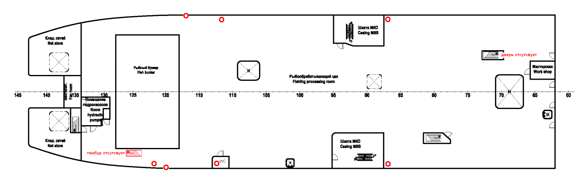
Дверь отсутствует

Тамбур отсутствует

Рис. 9. Рыбообрабатывающий цех после переоборудования

ОТХОД БАТМ «ДАЛЬНИЙ ВОСТОК»
04.01.2015 «ДАЛЬНИЙ ВОСТОК» вышел из порта Владивосток на промысел в Охотское море. Индивидуальные спасательные средства не были разнесены по каютам членов экипажа и находились в насосном помещении и форпике судна.
Ознакомление экипажа с устройством судна, расположением спасательных средств не проводилось. Инструктажи, занятия и учебные тренировки/тревоги по борьбе за живучесть судна, человек за бортом и по оставлению судна за весь период плавания (с января по апрель 2015 г.) не проводились. Каютные карточки с обязанностями членов экипажа при тревогах в каютах отсутствовали.

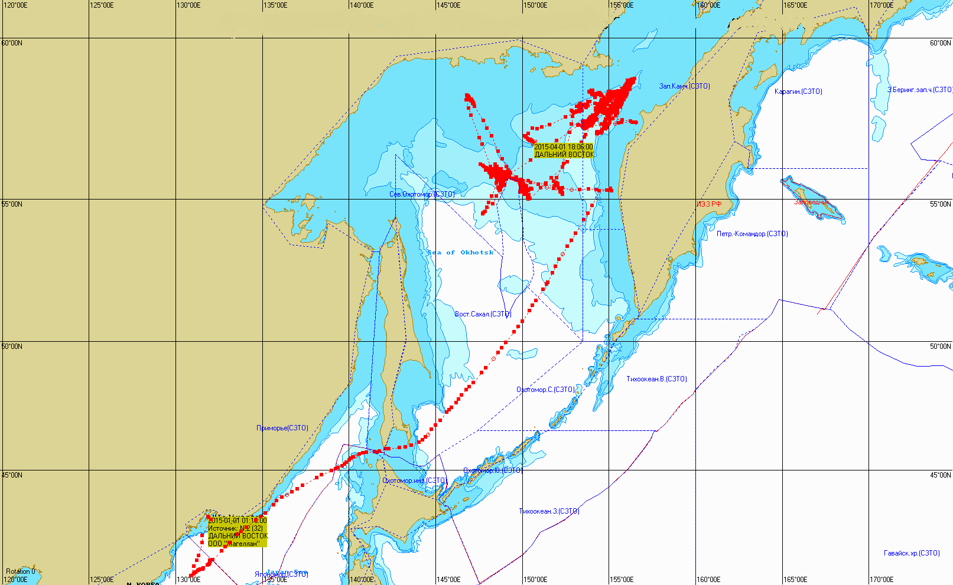
Рис. 10. Траектория движения «ДАЛЬНИЙ ВОСТОК» с 01.01.2015 по 01.04.2015

Общее количество членов экипажа составляло 132 человека. Согласно судовым документам на судне находилось 124 комплекта индивидуальных спасательных средств.
11.01.2015 БАТМ «ДАЛЬНИЙ ВОСТОК» прибыл в район промысла в Охотском море. В этот же день произошла смена капитана судна.
С января по 02 апреля 2015 года БАТМ «ДАЛЬНИЙ ВОСТОК» осуществлял в Охотском море промысел рыбы и производил её переработку.
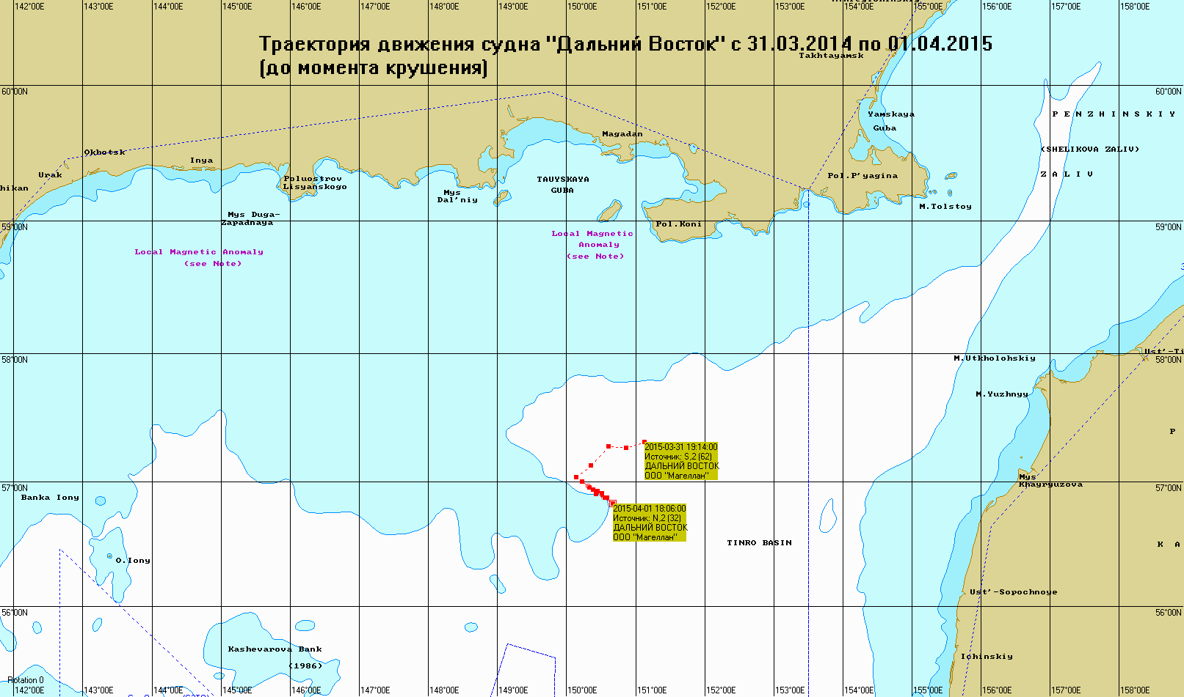
Рис. 11. Траектория движения «ДАЛЬНИЙ ВОСТОК» с 31.03.2015 по 01.04.2015

ЗАТОПЛЕНИЕ СУДНА
На 00:00 01.04.2015 в районе работы БАТМ «ДАЛЬНИЙ ВОСТОК» наблюдались следующие гидрометеорологические условия: ветер северо-восточный 15 м/с, порывы до 18 м/с, волнение моря от северо-востока, высота волны 2-3 метра, снежные заряды, температура воздуха минус 4º, воды - около 0º.
На судне имелось 235,3 т запасов, в том числе: мазута 60,5 т, дизельного топлива 18,3 т, смазочного масла 49,7 т, пресной воды 75 т, котельной воды 14,2 т, прочих (сточных вод и шлама, охлаждения дейдвуда и т.п.) 17,6 т.
Также на 02.04.2015 на борту судна находилось: 1225 т мороженной рыбопродукции, которая была размещена: в трюме № 1 17-42 шп. 564 т (100% от вместимости) и в трюме № 2 47-71 шп. 661 т (87% от вместимости); рыбная мука в количестве 147 т размещена в складе рыбной муки 104-123 шп. (100% от вместимости); 37,4 т рыбы находилось в морозильных шкафах рыбообрабатывающего цеха на 62-87 шп. нижней палубы.

Рис. 12. Схема расположения груза

Количество рыбопродукции, находящейся на судне составляло 1409 т, что превышало на 45 т количество груза, предусмотренного Информацией об остойчивости судна (1364 т).
Первого и второго апреля 2015 года судно имело постоянный крен на левый борт около 4º, который мог быть вызван несимметричным распределением груза в трюме № 2 и малой начальной остойчивостью.
С 20:00 01.04.2015 до 02:00 02.04.2015 на «ДАЛЬНЕМ ВОСТОКЕ» ходовую навигационную вахту нёс капитан.
В 01:15 02.04.2015 траловая команда начала выбирать трал с уловом рыбы. Ветер силой 12-15 м/с дул в правый борт, высота волны достигала 2,5 метров.
В 02:00 капитан судна, отдав распоряжение сменившему его старшему помощнику продолжать выборку трала, сменился с вахты и убыл с мостика.
87 шп. см. в нос
0,5 m

Настил второго дна
Цистерна ДТ
Машинное отделение
Машинное отделение
Платформа
Нижняя палуба
Рыбообрабатывающий цех
Верхняя палуба
Помещение
АДГ

Кладовая

Трал

2,0 m

d=6,1 m
11º

Рис. 13. Ватерлиния после подъема трала.

Около 03:40 трал был выбран на промысловую палубу и расположен на ней со смещением на левый борт. Улов составлял около 130 тонн. После подъема трала, кроме перегруза, также ухудшилась и остойчивость судна, в результате чего образовался крен судна около 11º на левый борт.
При крене судна 10-12º на ЛБ через не задраенные шпигаты диаметром около 30 см, расположенные с левого борта на 85, 105 и 116 шп. палубы рыбообрабатывающего цеха, и оказавшиеся ниже ватерлинии на 0,24 м, в цех стала поступать забортная вода. Крен судна стал увеличиваться, уровень воды в рыбообрабатывающем цехе стал достигать отметки более 50 см. При этом производственный процесс в цехе не приостанавливался.

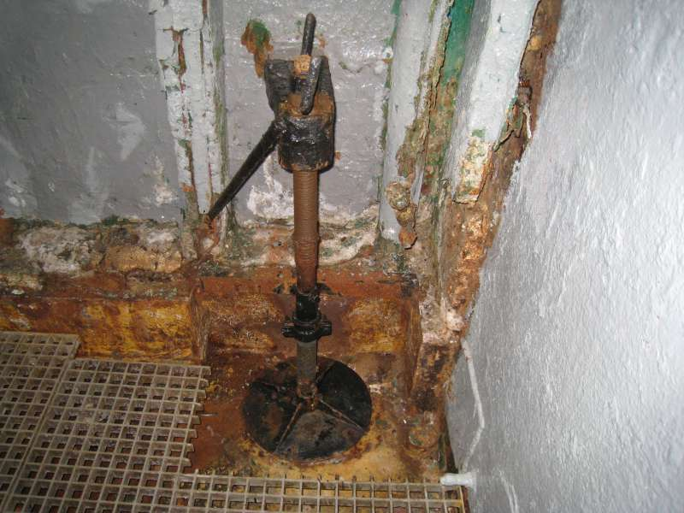
Рис. 14. Задраенный шпигат.

Палубная команда (6 человек) начала производить «слив» рыбы в бункер левого борта, крен судна продолжал увеличиваться и к 04:30 достиг примерно 26°.
Действия по закрытию шпигатов в помещении рыбообрабатывающего цеха экипажем не предпринимались. Средства для осушения рыбообрабатывающего цеха в работу не включались.
Для уменьшения крена палубная команда судна произвела «слив» около 40 тонн рыбы в центральный бункер. Крен судна незначительно уменьшился. С мостика, от старшего помощника капитана, поступила команда о подготовке к постановке трала правого борта.
Около 04:45 начали ставить трал правого борта. По причине большого крена на левый борт, оснастка выставляемого трала зацепилась за конструкции слипа с левого борта. Ушедшая в воду часть трала не раскрылась и начала смещаться к левому борту. К этому времени уровень воды в рыбообрабатывающем цехе достиг приблизительно отметки 1 метр, и проведение работ в цехе было остановлено. Рыбообработчики покинули цех.

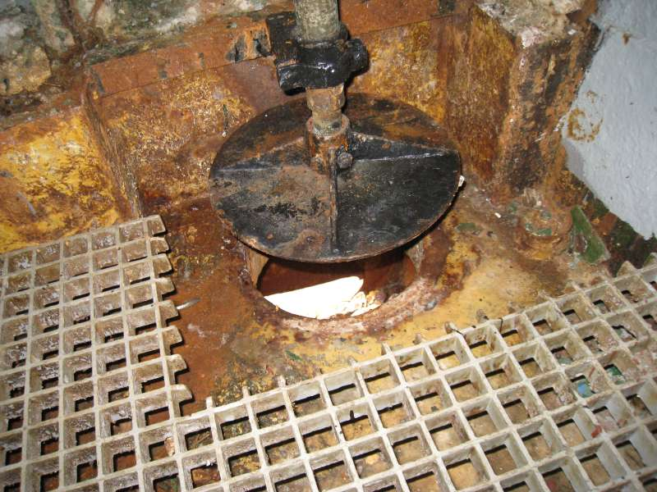
Рис. 15. Открытый шпигат.

Настил второго дна
Цистерна ДТ
Машинное отделение
Машинное отделение
Платформа
Нижняя палуба
Рыбообрабатывающий цех
Верхняя палуба
Помещение
АДГ

Кладовая

Трал

d=6,06 m
30◦
Рыбообрабатывающий цех

- Груз
поступающая вода

Рис. 16. Ватерлиния после затопления только одного рыбцеха.
Около 05:00 на мостик прибыл капитан судна и дал команду выбирать зацепившийся трал правого борта, одновременно начав манёвр судна влево для уменьшения крена. Палубная команда пыталась стащить «струны» трала в слип, но этого сделать не удалось. Третьим помощником капитана было предложено обрезать правый трал, но капитаном судна это предложение было отвергнуто.
Трал правого борта лёг вертикально вниз и под воздействием ветра и волнения полностью сместился к левому борту. Крен судна увеличился до значения около 31°, что, по расчётам, соответствует статическому углу крена при затоплении рыбцеха. Но в этом положении судна комингс двери тамбура схода в помещение холодильных машин, не имеющий двери, и комингс люка в склад рыбной муки оказались ниже ватерлинии. Началось поступление воды в помещение холодильных машин, и создалась угроза поступления воды в машинное отделение. С мостика от капитана судна поступила команда «сливать» рыбу за борт. Но по причине большого крена судна выполнить команду оказалось не возможным.
В это же время по приказанию капитана судна начали принимать балласт в танки № 3 и № 5 по правому борту самотёком через открытые кингстоны. Однако, это не привело к уменьшению крена.
Во время приёмки балласта мотористы и механик готовили осушительную систему на случай поступления воды в машинное отделение, а также поддерживали главные двигатели в рабочем состоянии.
Около 05:15 вода стала поступать в машинное отделение из помещения холодильных машин через не имеющий уплотнения переборочный стакан кабельтрассы. В это время насосы осушительной системы машинного отделения были запущены в работу.
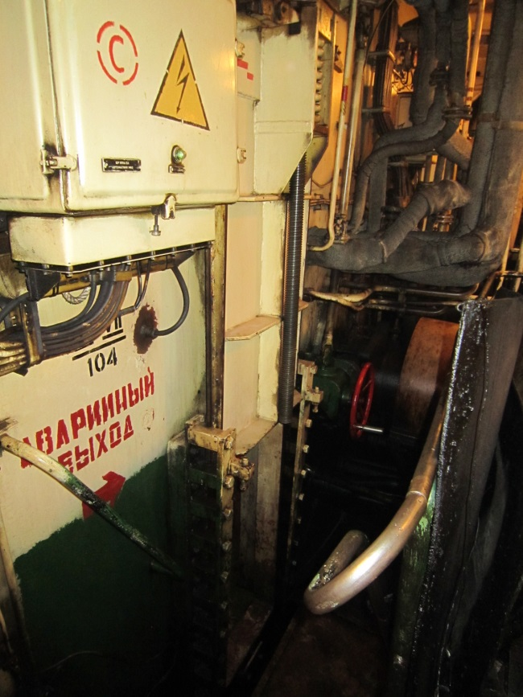
Предположительно в это же время началось поступление воды из рыбообрабатывающего цеха в склад рыбной муки (трюм № 3) через люк 106-109 шп., а из него в помещение рыбомучной установки.
Возможно через открытую клинкетную дверь на 104 шп. вода стала поступать в помещение гребного вала.
Поступление воды в помещение холодильных машин и машинное отделение привело к значительному увеличению крена на левый борт и дифференту на корму до 10 м. Около 05:30 крен судна достиг 44º. При крене 46° комингс двери в шахту машинного отделения на верхней палубе погрузился в воду.
Часть экипажа, не дождавшись команды с мостика об оставлении судна, начала самостоятельно сбрасывать спасательные
Рис. 17. Клинкетная дверь.

плоты на воду и покидать судно.
Значительная часть членов экипажа, не зная о местонахождении индивидуальных спасательных средств, покидала судно без них.
В 05:40 по судовой системе авральной сигнализации был дан сигнал об оставлении судна - «Шлюпочная тревога».
Около 05:45 БАТМ «Дальний Восток» получив крен на левый борт около 50° начал погружаться в воду кормой вниз и спустя 10 минут затонул.

АНАЛИЗ АВАРИИ

Цель анализа заключается в определении причин и обстоятельств аварии в качестве основы для выработки рекомендаций по предотвращению подобных аварий в будущем.

ИЗМЕНЕНИЕ НАГРУЗКИ СУДНА ПРИ ПЕРЕОБОРУДОВАНИИ

Водоизмещения судна порожнем
С учетом данных опыта взвешивания 01.10.2013 и переоборудования судна в ноябре 2014 года. в объёме, одобренном РС, водоизмещение судна порожнем должно было быть следующим:
Δls = 3894 т; Xg = -4.76 м; Yg = 0.00 м; Zg = 7.32 м.
Значения водоизмещения и координат ЦТ судна порожнем имеют допустимые отклонения от данных Информации об остойчивости и формально оставляют её в силе.

Нагрузка судна при аварии и аварийная остойчивость
В соответствии с суточным судовым донесением о нагрузке судна накануне очень серьёзной аварии и с учетом показаний потерпевших о грузах, которые предположительно находились в новых надстройках, водоизмещение судна составляло:
Δ = 5648 т; Xg = -1.27 м; Yg = 0.02 м; Zg = 6.70 м – что удовлетворяет всем требованиям Информации об остойчивости.
Но эта расчётная нагрузка судна не является достоверной, во-первых, потому что точно не известны водоизмещение судна порожнем и масса грузов в новых надстройках, а во-вторых, потому что эта нагрузка не соответствует установленным фактам процесса затопления судна.
Расчеты показывают, что при такой начальной нагрузке и открытых шпигатах в рыбцехе, после подъёма трала судно имеет диаграмму остойчивости, не соответствующую этапам развития аварии, а именно: угол статического крена около 7° (вместо 11°-12°), плечи остойчивости имеют положительные значения, при которых наклонение судна до опасного угла крена 27°-28° (когда открытое отверстие трапа в помещение холодильных машин входит в воду) возможно под действием постоянного кренящего момента, соответствующего действию ветра скоростью не менее 25 м/с (фактическая скорость ветра была около 15 м/с).
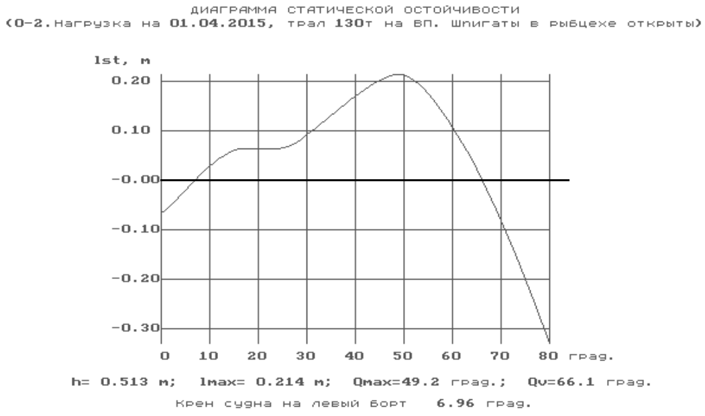
Рис. 18. Диаграмма остойчивости судна при формально составленной нагрузке.

Расчёты показывают, что соответствующая аварии нагрузка судна может быть получена увеличением массы грузов в новых надстройках и рыбцехе, в общей сложности на 90 т, тогда нагрузка перед аварией будет:
Δ = 5737 т; Xg = -1.19 м: Yg = -0.03 м; Zg = 6.83 м,
а после подъёма трала:
Δ = 5867 т; Xg = -1.67 м; Yg = -0.08 м; Zg = 6.93 м.

После подъёма трала и при открытых шпигатах в рыбообрабатывающем цехе диаграмма статической остойчивости судна будет следующей:
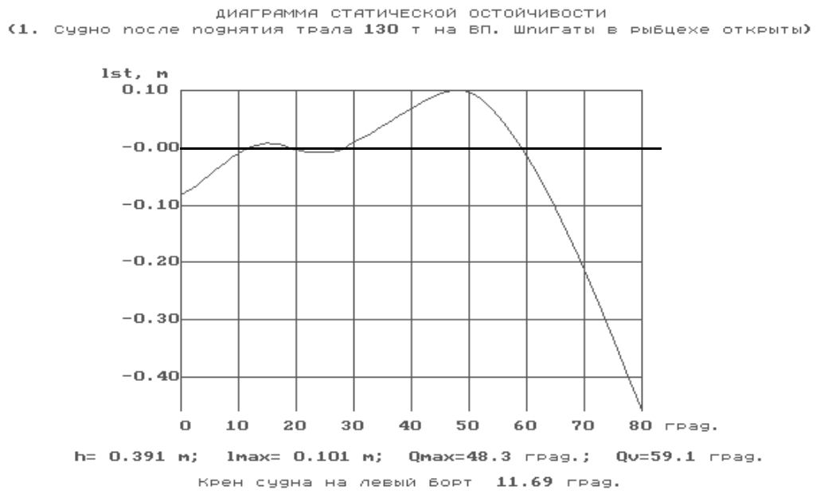
Рис. 19. Диаграмма остойчивости судна после подъема трала
а после затопления рыбообрабатывающего цеха:
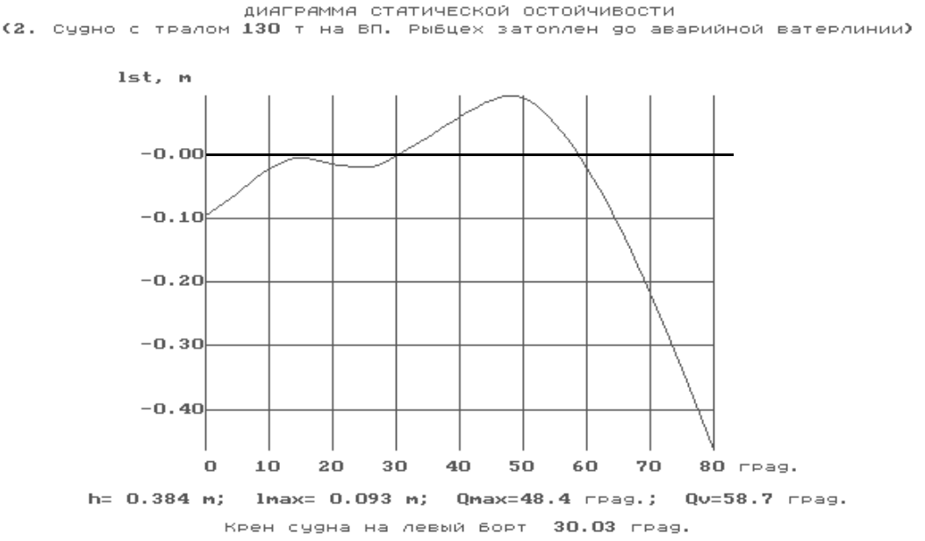
Рис. 20. Диаграмма остойчивости судна после затопления рыбцеха

Такая нагрузка судна принята для расчётов аварийной посадки и остойчивости и, с учётом открытых отверстий в корпусе судна, полностью объясняет процесс развития аварии вплоть до затопления помещения холодильных машин и машинного отделения, когда гибель судна стала неизбежной. Последовательность затопления других отсеков судна: помещения рыбомучной установки, трюма № 3 и коридора гребного вала, после чего судно ушло кормой под воду, точно не известна, но это не имеет принципиального значения. После затопления рыбообрабатывающего цеха, помещения холодильных машин и машинного отделения судно имело осадку (в ДП) носом 3.57 м, кормой 13.55 м, крен 56° на ЛБ и следующую диаграмму остойчивости:
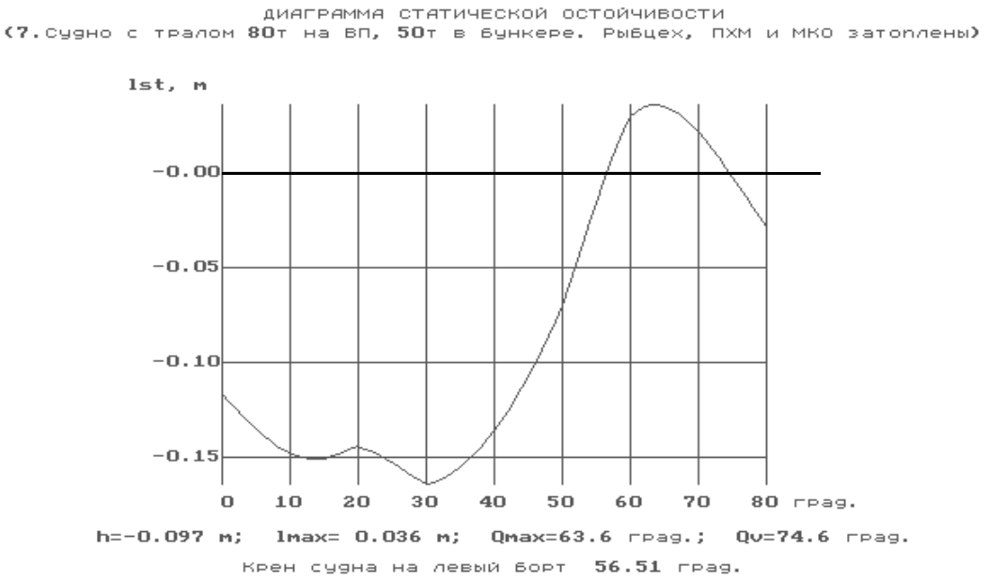
Рис. 21. Диаграмма остойчивости судна после затопления рыбцеха, ПХМ и МКО
Состояние закрытий отверстий в корпусе судна, учитываемое в расчетах аварийной остойчивости.
Все шпигаты в рыбообрабатывающем цехе были постоянно открытыми, в связи с их неисправностью или отсутствием шпигат-задраек.
Тамбур трапа для схода в помещение холодильных машин из рыбообрабатывающего цеха постоянно открыт в связи с отсутствием у него двери.
Главная поперечная переборка 79 шп. между помещением холодильных машин и МКО не является водонепроницаемой, так как имеет открытое отверстие ниже платформы (вскрытый переборочный стакан для прохода электро-кабелей). В дополнение, могла оказаться открытой навесная дверь, установленная в этой переборке выше платформы.
В помещение рыбомучной установки и имеющий с ним сообщение трюм № 3, забортная вода, наиболее вероятно, проникла вследствие негерметичного закрытия крышки грузового люка трюма № 3.

ВЫВОДЫ

ПРИЧИНЫ ОЧЕНЬ СЕРЬЁЗНОЙ АВАРИИ

Конструктивные
Переоборудование цеха рыбообработки, в том числе, демонтаж корпусных конструкций, ликвидация помещений, расположенных вдоль бортов судна на палубе рыбообрабатывающего цеха, внесение изменений в компоновку и состав технологического оборудования рыбообрабатывающего цеха привело к снижению параметров остойчивости судна. При приложении внешнего кренящего момента или приема высокорасположенного груза (например, полного трала на верхнюю палубу) создавалась опасность потери остойчивости судна.
Демонтаж кормовых водонепроницаемых переборок шахт МКО ПрБ и ЛБ, внесение изменения в конструкцию водонепроницаемой переборки на 79 шп. между помещением холодильных машин и машинным отделением (установка двери, не обеспечивающей водонепроницаемость, вскрытие сальниковой коробки (переборочного стакана) для проводки новых кабелей), увеличение рыбного бункера посредством демонтажа и переноса трапа помещения рыбомучной установки с вырезом участка палубы в район 123 шп. без установки тамбура с водонепроницаемой дверью, повлекли нарушение герметичности МКО, помещения холодильных машин и помещения рыбомучной установки, что привело к нарушению условий непотопляемости судна при затоплении одного отсека.
Эксплуатационные
Авария произошла после подъёма трала с уловом при следующих обстоятельствах:
- масса рыбной продукции, находящейся на борту судна, уже превышала предусмотренную Информацией об остойчивости на 45 т;
- водоизмещение судна уже превышало водоизмещение по грузовую марку, как минимум, на 30 т;
- количество судовых запасов в цистернах двойного дна было минимальным, что соответствует минимальному запасу остойчивости;
- судно имело статический крен около 4° на левый борт за счет не симметрии груза в трюме № 2;
- подъём трала с уловом около 130 т на верхнюю палубу и расположение его со смещением к левому борту, привело к увеличению крена до 11° на ЛБ и началу поступления воды в рыбцех через открытые шпигаты;
- воздействие ветра и волн в левый борт судна привело к увеличению крена до 13°-15°, после чего началось прогрессирующее затопление отсеков судна.
Организационные
Непринятие экипажем судна мер по обеспечению живучести судна и предотвращению поступления воды в рыбообрабатывающий цех и ее распространения в другие отсеки судна, хотя средства и время для этого имелись, стало причиной неуправляемого и неконтролируемого развития аварии и последующей гибели судна.

ВЛИЯНИЕ ГИДРОМЕТЕОУСЛОВИЙ
01.04.2015 в районе работы БАТМ «Дальний Восток» наблюдались следующие гидрометеорологические условия: ветер северо-восточный 15 м/с, порывы до 18 м/с, волнение моря от северо-востока, высота волны 2-3 метра, снежные заряды, температура воздуха минус 4º, воды - около 0º.
Зона недостаточной остойчивости для судна при данном состоянии моря оказывает неблагоприятное влияние в диапазоне метацентрических высот менее 0.30 м. Так как исправленная метацентрическая высота изменялась в диапазоне от 0.45 м до 0.39 м, то зона недостаточной остойчивости не являлась опасной.
При снижении скорости хода до 6 - 7 узлов судно могло оказаться в зоне параметрического резонанса бортовой качки.
Анализ диаграмм штормового плавания при всех курсовых углах к волнению и результаты расчетов заливания показали:
- на волнении с h3% ≤ 2.0 м и скорости хода Vs ≤ 12.0 уз опасность заливания шпигатов рыбообрабатывающего цеха практически отсутствует;
- на волнении 2.0 м≤ h3% ≤ 3.5 м и скорости хода Vs ≤ 12.0 уз появляется опасность заливания открытых шпигатов рыбообрабатывающего цеха, расположенных на 87 шпангоуте (левого и правого борта).
В целом метеорологические условия были нормальными для этого судна.
На основании выполненных расчетов мореходность БАТМ «Дальний Восток» может считаться удовлетворительной, но после подъёма трала и при открытых шпигатах ветер и волнение могли способствовать выведению судна из равновесия при крене 12º -13º.

ДЕЙСТВИЯ КАПИТАНА И ЭКИПАЖА СУДНА ДЛЯ СПАСЕНИЯ СУДНА И НАХОДЯЩИХСЯ НА НЕМ ЛЮДЕЙ
На основании показаний потерпевших, можно сделать вывод о том, что никаких действий по борьбе за живучесть судна капитан не предпринял.
При появлении значительного и необъяснимого крена судна не была объявлена аварийная тревога по борьбе за живучесть, не было отдано команды закрыть все двери и люки в водонепроницаемых переборках и главной палубе. Члены экипажа не были готовы устранять водотечность корпусных конструкций с помощью аварийного имущества, в том числе отверстий, не имеющих закрытий.
Шлюпочная тревога была объявлена слишком поздно, когда покидание судна экипажем уже началось и приняло стихийный характер.
Индивидуальные спасательные средства не были размещены в каютах, их поиском люди занимались самостоятельно. Часть людей покинули судно без гидротермокостюмов.

РЕКОМЕНДАЦИИ ПО ПРЕДУПРЕЖДЕНИЮ ПОДОБНЫХ АВАРИЙ
НА МОРЕ В БУДУЩЕМ
На судах, имеющих шпигаты, соединяющие водонепроницаемые отсеки с забортным пространством, которые по технологическим соображениям могут быть кратковременно открыты при нахождении судна в море, должна быть проверена остойчивость судна с открытыми шпигатами во всем диапазоне эксплуатационных водоизмещений при возвышении центра тяжести судна, максимально допустимом Информацией об остойчивости. При этом, открытые шпигаты должны рассматриваться как повреждение наружной обшивки отсека, а остойчивость судна должна удовлетворять требованиям к аварийной остойчивости, применимым для рассматриваемого судна.
В дополнение к существующим правилам, регламентирующим условия открытия шпигатов при нахождении судна в море, необходимо запретить держать открытыми шпигаты во время выполнения работ по подъёму трала с уловом.

ПОВРЕЖДЕНИЕ КОРПУСА Т/Х «СТ КОНФИДЕНС»
В МОРСКОМ ПОРТУ СОВЕТСКАЯ ГАВАНЬ

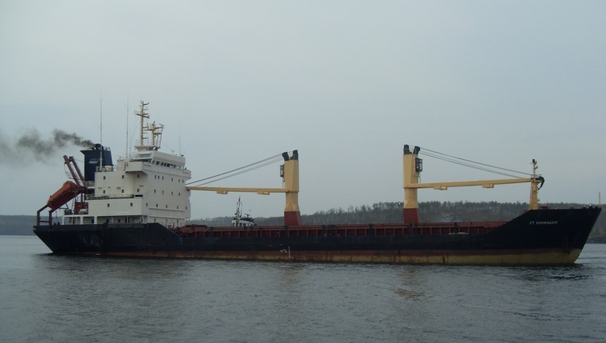
Рис. 22. Сухогрузный теплоход «СТ КОНФИДЕНС»

КРАТКОЕ ОПИСАНИЕ АВАРИИ
02.03.2015 в морском порту Советская Гавань сухогрузный теплоход «СТ КОНФИДЕНС» при отходе от причала в результате смещения палубного груза стал крениться на правый борт. Увеличивающийся крен повлёк сход значительной части палубного груза за борт и повреждение корпусных конструкций судна.

СОБЫТИЯ, ПРЕДШЕСТВУЮЩИЕ АВАРИИ
19.02.2015 в 19:00 т/х «СТ КОНФИДЕНС» после окончания выгрузки в порту Нанао (Япония) вышел в рейс назначением порт Советская Гавань. Судно было без груза, на борту изолированный балласт в количестве 504 тонны. Осадка судна составляла: нос - 2,10 м, корма - 4,80 м. 22.02.2015 был произведён дополнительный приём изолированного балласта в количестве 428 тонн. Общее количество изолированного балласта на борту составило 932 тонны.
23.02.2015 произведена частичная откатка изолированного балласта до 704 тонн. Имелась свободная поверхность жидкости в неопрессованных балластных танках. В 19:50 на подходе к порту Советская Гавань судно легло в дрейф в ожидании постановки к причалу.
25.02.2015 в 12:30 капитан т/х «СТ КОНФИДЕНС» получил разрешение от пограничных и портовых властей на вход в порт Советская Гавань для швартовки к причалу № 35. В 20:30 с помощью спасательного судна «АТЛАС» т/х «СТ КОНФИДЕНС» пришвартовался правым боротом к причалу № 35 порта Советская Гавань для погрузки лесного груза, бункеровки и смены экипажа.
У причала № 35 наблюдался сплошной лёд 10 баллов толщиной 0,7 - 0, 85 м. После швартовки судна была начата откатка воды в море из балластных танков № 1, №2 и №3. Контроль за откаткой балласта осуществлялся путём срыва осушительного насоса балластных танков. Замеры уровней воды в балластных танках не проводились. 26.02.2015 в 14:20 началась погрузка груза (лес пиловочник, лиственница) в трюма № 1 и № 2. На начало погрузки точное количество балластной воды в балластных танках не было известно. Замеры не проводились. Согласно журнала замеров промерялся только балластный танк № 7, в котором находилась 71 тонна балласта и балластные танки № 12 и № 13, в которых находилось 12 тонн и 137 тонн балласта соответственно. По количеству балластной воды в остальных танках информация отсутствует.
27.02.2015 погрузка груза леса в трюма № 1 и № 2 продолжилась. Записи в журнале о замерах балластной и пресной воды отсутствуют.
28.02.2015 в 14:15 закончилась погрузка лесного груза в трюма № 1 и № 2. В соответствии с исполнительным грузовым планом погружено леса пиловочника в трюм № 1 – 1491 м³, в трюм № 2 - 1830 м³. Всего погружено в трюма – 3321 м³. Осадка судна по окончанию погрузки трюмов: нос - 4,90 м, корма - 5,82 м. Ледовая обстановка у причала и вокруг судна не изменилась. В 17:00 после установки на главную палубу стензельных стоек началась погрузка леса пиловочника на палубу судна двумя портовыми кранами.
01.03.2015 в 19:30 закончилась погрузка лесного груза на палубу. Было погружено около 1750 м³ леса. Всего на судно было погружено около 5071 м³ леса пиловочника хвойных пород (лиственница). По окончанию погрузки осадка судна составляла: нос - 5,51 м, корма - 6,28 м, средняя - 5,86 м. Силами экипажа началось крепление палубного лесного груза. В 22:00 крепление палубного груза закончено, в подтверждение чего составлен сертификат (акт) о безопасной укладке и креплении груза и акт найтовки палубного груза, утверждённый капитаном т/х «СТ КОНФИДЕНС». Расчёт остойчивости судна на отход производился старшим помощником капитана с помощью программы «Загрузка», одобренной РС и предназначенной для выполнения расчётов посадки, остойчивости и прочности при различных случаях нагрузки т/х «СТ КОНФИДЕНС». Остойчивость была рассчитана с учётом нахождения на борту балластной воды в количестве 74 тонны. Фактическое количество балластной воды, находящейся в балластных танках, не замерялось, наличие свободных поверхностей не было известно. Судно продолжало стоять в прежнем положении у причала № 35 в ожидании оформления отхода портовыми властями.
02.03.2015 в 09:30 на борт судна для оформления отхода прибыл инспектор государственного портового контроля морского порта Советская Гавань. В 10:00 оформление закончено и выдано разрешение на право выхода из порта. С 12:10 до 13:10 происходило оформление отхода судна в заграничный рейс пограничными службами РФ. В период оформления т/х «СТ КОНФИДЕНС» спасательное судно (СС) «АТЛАС» производило обколку льда вдоль левого борта судна и пробивку канала для свободного выхода т/х «СТ КОНФИДЕНС» из порта.
В 16:00 на вахту заступил старший помощник капитана. В соответствии с судовым расписанием капитан и старший помощник капитана находились в ходовой рубке и осуществляли общее руководство подготовкой судна к выходу в рейс. На баке находились третий помощник капитана, боцман и матрос. На корме находились второй помощник капитана и матрос. На вахту в машинно-котельное отделение (МКО) заступил третий механик. В 17:40 минут капитан т/х «СТ КОНФИДЕНС» по согласованию с капитаном СС «АТЛАС» дал команду работать главным двигателем т/х «СТ КОНФИДЕНС» на передний ход для вымывания льда из-под кормы судна. Главный двигатель т/х «СТ КОНФИДЕНС» был запущен на передний средний ход, перо руля перекладывалось с одного борта на другой, помогая вымывать лёд из-под кормы. В 17:55 СС «АТЛАС» закончил обколку льда с левого борта и кормы т/х «СТ КОНФИДЕНС».

УСЛОВИЯ И ОБСТОЯТЕЛЬСТВА,
ПРИ КОТОРЫХ ПРОИЗОШЛА АВАРИЯ
В 18:05 капитан т/х «СТ КОНФИДЕНС» попытался «отбить» корму от причала, попеременно работая главным двигателем на передний и задний ход, и одновременно перекладывая перо руля с одного борта на другой. Но попытка «отбить» корму судна от причала таким способом не удалась.

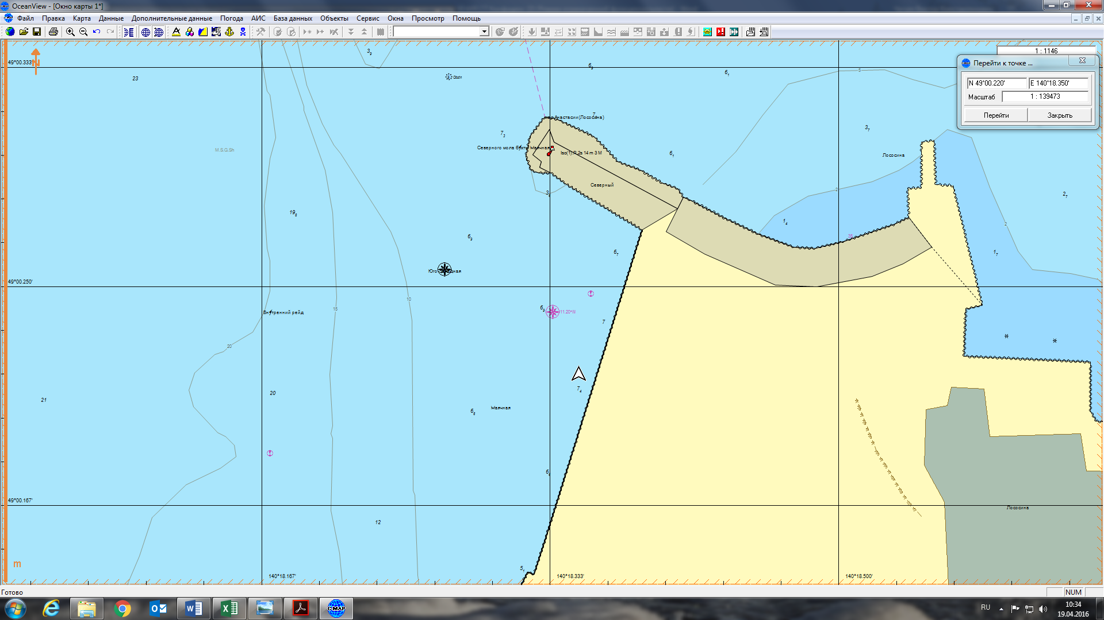
18:13
СЗХ
18:15
Стоп
18:17
Рис. 23. Схема отхода т/х «СТ КОНФИДЕНС» от причала

В 18:09 главному двигателю были даны полные обороты на передний ход, перо руля перекладывалось с одного борта на другой, но и эта попытка была безуспешной - судно продолжало стоять на месте без движения. В 18:12 на баке был отдан шпринг, с кормы т/х «СТ КОНФИДЕНС» через центральный клюз был заведён и закреплён буксировочный трос на СС «АТЛАС».
В 18:13 СС «АТЛАС» начал выходить на буксир. На т/х «СТ КОНФИДЕНС» главным двигателем был дан задний средний ход. В результате совместных действий корма т/х «СТ КОНФИДЕНС» начала отходить от причала. Нос судна постепенно начал движение вдоль причала. В этот момент на т/х «СТ КОНФИДЕНС» появился незначительный крен на правый борт, который ежесекундно увеличивался.
В 18:14:30 корма судна отошла на 10-13 метров от причала, крен продолжал увеличиваться, началась подвижка груза и смещение стоек крепления палубного груза. Через 12 секунд произошло значительное увеличение крена на правый борт, поломка стоек крепления и сход палубного груза за борт между стенкой причала и правым бортом судна. Спустя 3 секунды, в 18:14:45, т/х «СТ КОНФИДЕНС» достиг максимального крена на правый борт. Падающим палубным грузом сломан и полностью потерян фальшборт правого борта.

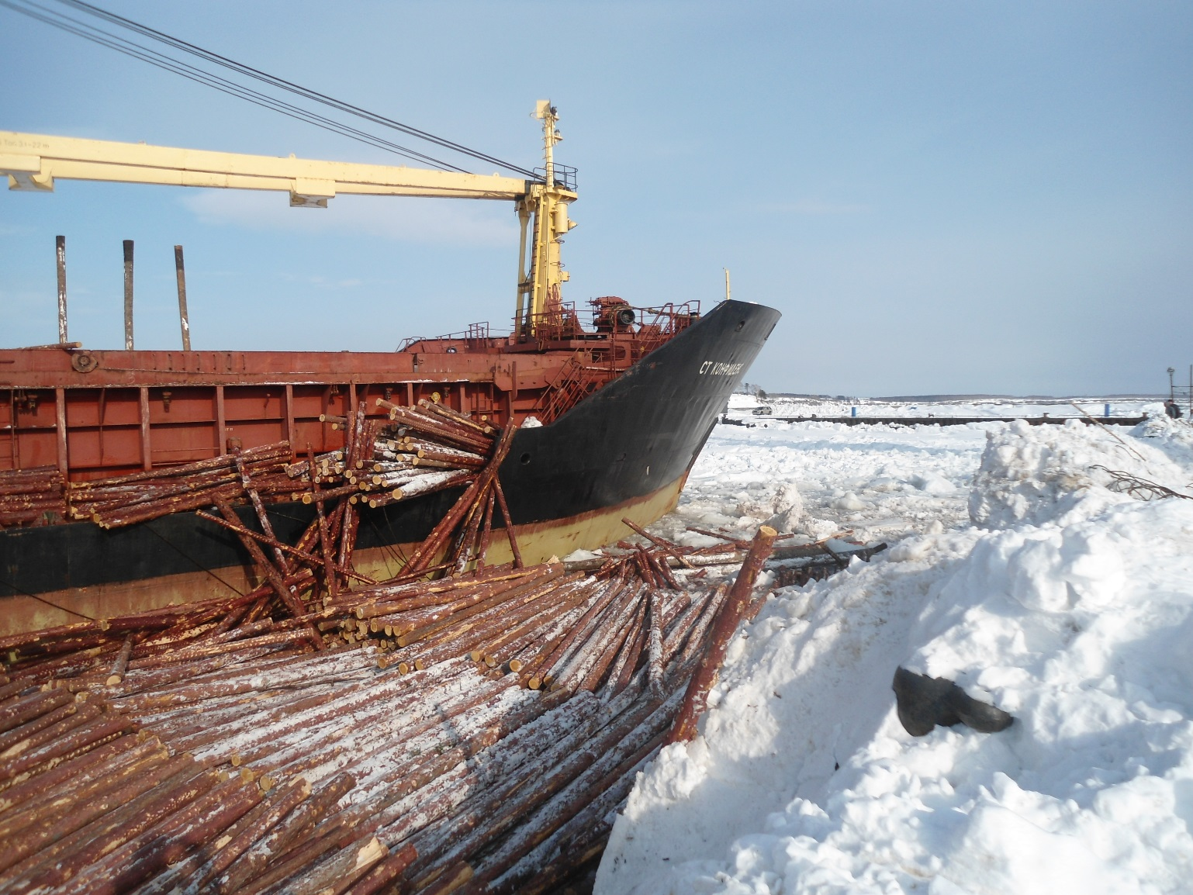
Рис. 24. Сход палубного груза т/х «СТ КОНФИДЕНС»

В 18:15:25, потеряв значительную часть палубного груза (некоторое количество палубного груза, около 200 м³, осталось между фальшбортом левого борта и комингсом трюмов № 1 и 2), т/х «СТ КОНФИДЕНС» после бортовых колебаний, встал на ровный киль. В 18:25 капитан т/х «СТ КОНФИДЕНС», доложил об аварийном случае в Ространснадзор и в Инспекцию государственного портового контроля морского порта Советская Гавань.
В дальнейшем т/х «СТ КОНФИДЕНС» продолжал стоять во льдах без движения, примерно в десяти метрах от причала № 35. Между правым бортом судна и причалом находилось около 1500 м³ сошедшего палубного лесного груза.

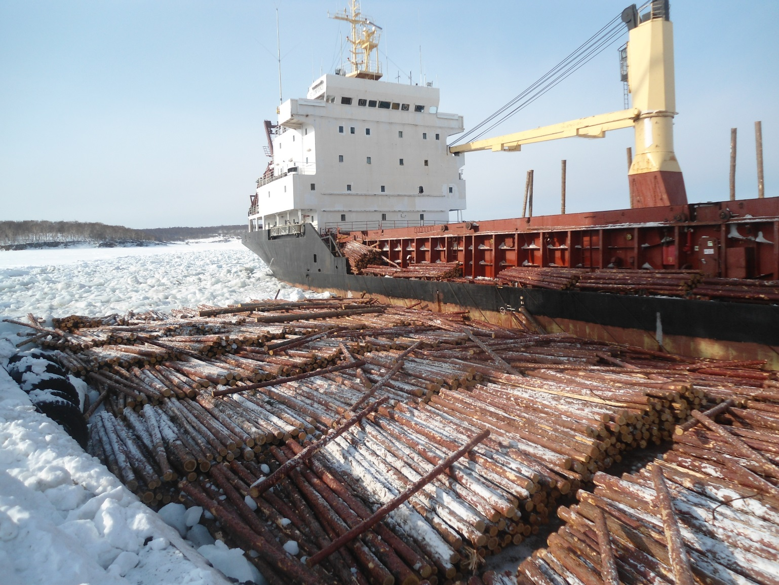
Рис. 25. Т/х «СТ КОНФИДЕНС» после схода палубного груза

03.03.2015 в порту Советская Гавань инженерами-инспекторами РС по заявке судовладельца, с целью определения характера и объёма повреждений корпусных конструкций, полученных в результате схода палубного лесного груза, было произведено внеочередное освидетельствование т/х «СТ КОНФИДЕНС» в связи с аварийным случаем.
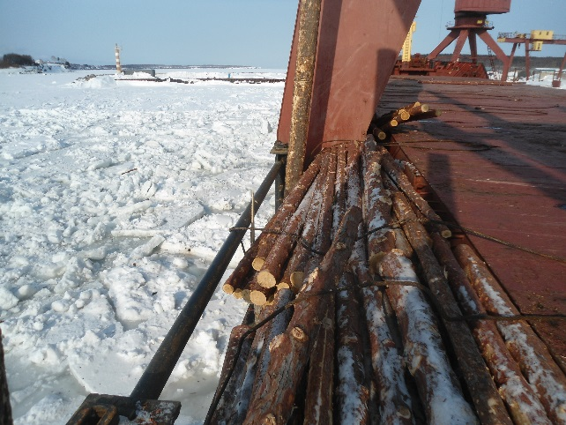
Освидетельствованием установлено: произошёл обрыв стоек крепления контейнеров и обшивки фальшборта вместе со стойками по правому борту в районе 40-101 шпангоута и частично повреждены многооборотные средства крепления грузов. При наружном осмотре корпусных конструкций в указанном районе снаружи и в подпалубных помещениях, дефектов настила главной палубы, бортовой обшивки, бортового и подпалубного набора не выявлено, водонепроницаемость корпуса судна не нарушена. До выхода судна в рейс теплоходу «СТ КОНФИДЕНС» требуется восстановить фальшборт и стойки крепления контейнеров с фитингами в районе 40-101 шпангоута правого борта на признанном предприятии по одобренной РС технологии и рекомендуется укомплектовать судно необходимыми средствами крепления грузов согласно одобренному Наставлению по креплению грузов № ST CОNFIDENCE.RS-901-004. На основании произведённого освидетельствования установлено, что класс судна рекомендуется сохранить при условии выполнения полного ремонта повреждённых конструкций до начала эксплуатации судна.
Рис. 26. Ледовая обстановка п. Советская Гавань

УСТАНОВЛЕННЫЕ ФАКТЫ
Теплоход «СТ Конфиденс» находился под техническим наблюдением РС и имел действующие судовые документы, подтверждающие техническое состояние судна.
Гидрометеоусловия в районе аварии: маловетрие, сплошной лёд 10 баллов, толщиной от 0,7 м до 0,85 м, видимость – 7 миль, температура воздуха от 0º до +2ºС.
Экипаж теплохода «СТ КОНФИДЕНС» был укомплектован лицами, имеющими действующие дипломы и квалификационные свидетельства, годными по состоянию здоровья к выполнению своих обязанностей. Состав и квалификация членов экипажа удовлетворяли установленным требованиям и соответствовали Свидетельству о минимальном составе экипажа, обеспечивающего безопасность эксплуатации судна.
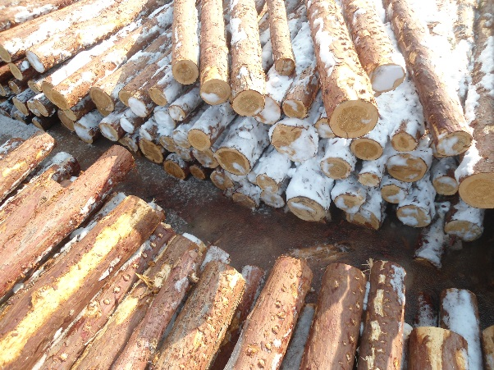
Балластировка судна в судовом, машинном журналах и журнале операций с балластными водами за период с 19.02.2015 по 03.03.2015 не была отражена. C 24.02.2015 до момента аварии мерительные трубки балластных танков были перемёрзшими и замеры балластных танков для определения количества балласта экипажем не производились.
Стоянка судна в период грузовых операций проходила в ледовых условиях при низких температурах наружного воздуха. Во время стоянки судна у причала между правым бортом судна и причалом находилось большое скопление спрессованного снега. Определение метацентрической высоты судна, гружёного палубным лесным грузом, практическими методами (методом кренования, по периоду бортовой качки) не производилось. Палубный лесной груз во время погрузки на палубу судна не был освобождён от скопления льда и снега.
Рис. 27. Состояние палубного груза
02.03.2015 перед отходом т/х «СТ КОНФИДЕНС» от причала СС «АТЛАС» произвёл пробивку канала для свободного выхода судна из порта, дробление и разрядку льда в районе кормы и вдоль левого борта до полубака т/х «СТ КОНФИДЕНС». Подготовленный канал и пространство дроблёного льда между левым бортом судна и кромкой сплошного льда были достаточными для безопасного отхода судна от причала и выходу из порта. По окончании выполнения данной работы т/х «СТ КОНФИДЕНС» предпринял попытки получить движение работая главным двигателем на передний и задний хода с перекладкой руля на правый и левый борта. Все попытки не увенчались успехом, судно движения не имело и плотно стояло у причальной стенки.
Первоначальный крен на т/х «СТ КОНФИДЕНС» появился во время начала движения судна и отвода кормы от причала с помощью СС «АТЛАС». Носовая часть правого борта т/х «СТ КОНФИДЕНС» упиралась в ледовую кромку припая причала. Дальнейшее увеличение крена, вплоть до схода каравана за борт, происходило при продолжающемся отводе кормы судна от причала и при отходе носа от ледовой кромки припая причала.
Сход (потеря) палубного лесного груза на т/х «СТ КОНФИДЕНС» произошёл самопроизвольно вследствие стремительного и бесконтрольного увеличения крена судна на правый борт. При достижении крена судна 10-15º началось смещение заснеженного палубного груза из-за его малого коэффициента трения. В результате смещения палубного груза, крен судна увеличился до 30-35º на правый борт и палубный груз самопроизвольно ушёл за борт.
Максимальная высота палубного груза по требованию к остойчивости для лесного груза с удельно-погрузочным объёмом равным 2,32 м³/т при перевозке леса на верхней палубе и на крышках люков не должна превышать 5,75 м от верхней палубы. Высота погруженного палубного груза леса на т/х «СТ КОНФИДЕНС» составляла 5,70 м от верхней палубы (практически максимально предельная), а удельно-погрузочный объем груза составлял 1,90 м³/т, что не соответствовало указаниям и рекомендациям «Информации об остойчивости для капитана».

ПРИЧИНЫ АВАРИИ
Совокупность воздействия на судно нескольких факторов:
наличие неучтённого балласта в балластных танках судна, как по количеству балластных вод, так и по месту их нахождения;
наличие свободной поверхности жидкости в балластных танках, которое способствовало увеличению крена судна после отвода его от причала;
наличие крена судна, который невозможно было определить, так как судно было зафиксировано ледовым полем и правым бортом упиралось в причал после погрузки палубы;
наличие льда и снега на палубном лесном грузе, которое способствовало уменьшению коэффициента трения и смещению палубного груза при незначительных углах крена.
ВЫВОДЫ
На т/х «СТ КОНФИДЕНС» расчёт остойчивости судна производился по недостоверным исходным данным, не были выполнены требований Правил безопасности морской перевозки лесных грузов РД 31.11.21.01-97:
судно не было отбалластировано в соответствии с информацией об остойчивости и принятой схемой загрузки;
было допущено промерзание мерительных труб, что стало препятствием для производства замеров балластов в танках;
во время погрузки лесной груз не был очищен ото льда и снега;
не обеспечена должная укладка и крепление палубного груза леса пиловочника;
в процессе погрузки лесного груза на палубу не контролировалась метацентрическая высота методом кренования.
По счастливой случайности никто не пострадал.

ПОЛУЧЕНИЕ ЧЛЕНОМ ЭКИПАЖА ТАНКЕРА «ФЛАГМАН» ТЯЖКИХ ТЕЛЕСНЫХ ПОВРЕЖДЕНИЙ ПРИ ШВАРТОВОЙ ОПЕРАЦИИ
В МОРСКОМ ПОРТУ СОВЕТСКАЯ ГАВАНЬ

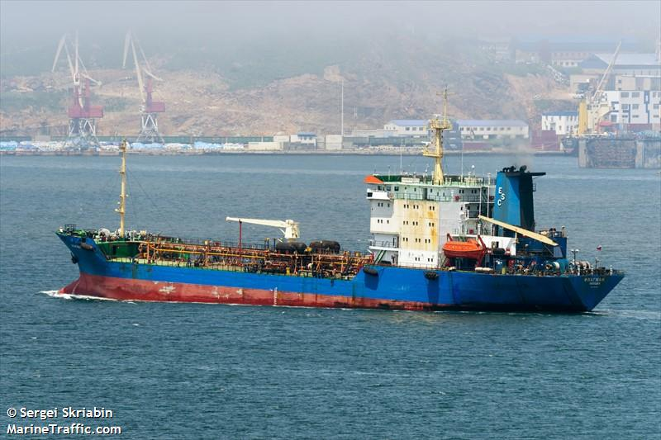
Рис. 28. Нефтеналивное судно «ФЛАГМАН»

КРАТКОЕ ОПИСАНИЕ АВАРИИ
24.05.2015 в 17:20 в морском порту Советская Гавань на нефтеналивном судне «ФЛАГМАН» во время швартовки к причалу № 3 ООО «Дальневосточная Судоремонтная Корпорация» второй помощник капитана вошёл в опасную зону натяжения кормового продольного швартовного каната правого борта. При чрезмерном натяжении каната он соскочил с кормового кнехта и тяжело травмировал второго помощника капитана.

УСЛОВИЯ И ОБСТОЯТЕЛЬСТВА,
ПРИ КОТОРЫХ ПРОИЗОШЛА АВАРИЯ
24.05.2015 нефтеналивное судно «ФЛАГМАН» под командованием капитана прибыло в морской порт Советская Гавань из порта Петропавловск-Камчатский, в балласте и в 09:20 встало на правый якорь на якорной стоянке залива Советская Гавань в ожидании постановки к причалу.
В 16:25 на борт судна прибыл лоцман. Начали съемку с якоря. На навигационном мостике находились: капитан, старший помощник капитана, матрос-рулевой. На баке – третий помощник капитана, боцман, матросы, на юте - второй помощник капитана, моторист, моторист-ГЭС, докерман.
Гидрометеоусловия: ветер северо-западный 8 м/с, море - 2 балла, без осадков.
В 16:35 судно снялось с якоря и начало движение к причалу. В 17:00 т/н «ФЛАГМАН» подошёл к причалу № 3 ООО «Дальневосточная Судоремонтная Корпорация» и с помощью портовых буксиров «ЦИКЛОН» и «ВАСИЛИЙ КИРИЛЛОВ» начались швартовые операции по швартовке т/н «ФЛАГМАН» к причалу. Морской буксир «ВАСИЛИЙ КИРИЛОВ» находился в районе бака судна и использовал свой буксирный канат. Морской буксир «ЦИКЛОН» находился в кормовой части судна и использовался без буксирного каната. В 17:20 т/н «ФЛАГМАН» ошвартовался к причалу № 3, с бака на причал заведено два продольных, прижимной и шпринг, на корме - один продольный и шпринг. При сильном натяжении кормового продольного швартового каната правого борта, канат соскочил с кнехта и причинил тяжкие телесные повреждения второму помощнику капитана, находившемуся в опасной зоне натяжения канатов.

УСТАНОВЛЕННЫЕ ФАКТЫ
Т/н «ФЛАГМАН» находился под техническим наблюдением РС и имел действующие судовые документы, подтверждающие техническое состояние судна.
Гидрометеорологические условия в районе аварии: благоприятные.
Экипаж т/н «ФЛАГМАН» был укомплектован лицами, имеющими действующие дипломы и квалификационные свидетельства, признан годным по состоянию здоровья к выполнению своих обязанностей. Состав и квалификация членов экипажа удовлетворяли установленным требованиям и соответствовали Свидетельству о минимальном составе экипажа, обеспечивающего безопасность эксплуатации судна.

1 – судовая швартовая лебёдка
2- площадка швартовой лебёдки
3 – пульт управления швартовой лебёдкой
4 – швартовый кнехт
5 – швартовый роульс
6 – место нахождения пострадавшего
7 – расположение продольного швартова перед аварийным случаем
8 - расположение продольного швартова после аварийного случая
9 – шпринг
10 – швартовый клюз

1
1
1
1
2
3
5
6
7
8
4
9
6

10

Рис. 29. Схема места происшествия

Второй помощник капитана т/н «ФЛАГМАН» согласно технологической карты и инструкции по технике безопасности при проведении швартовых операций на судах Компании являлся командиром швартовой команды на корме, проводил устный инструктаж с членами команды на рабочем месте, осуществлял непосредственное руководство швартовыми операциями.

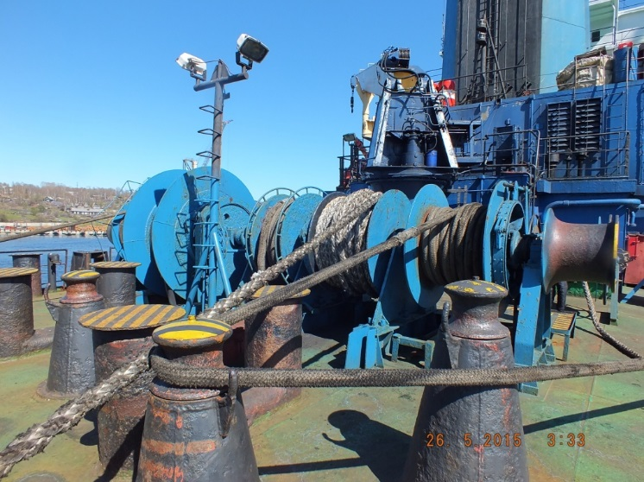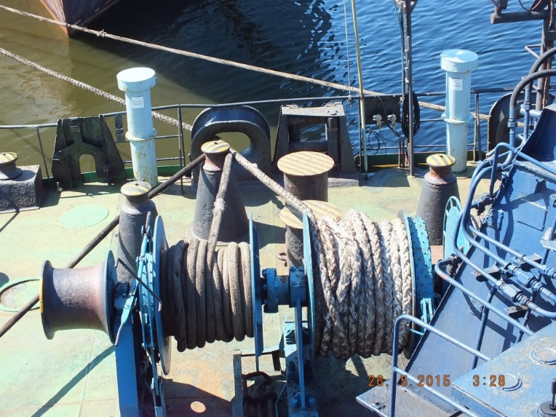
Рис. 30. Место происшествия

В судовом журнале т/н «ФЛАГМАН» отсутствовали обязательные записи по выполнению процедур СУБ компании по подготовке и организации швартовых операций, наличие которых должен контролировать СПКМ. Чек-листы по выполнению вышеуказанных процедур не заполнялись.
На судне отсутствовала схема заводки основных швартовых канатов, рекомендованная технологической картой
При швартовке судна к причалу на корме т/н «ФЛАГМАН» вторым помощником капитана, как руководителем кормовой швартовой команды, была применена неверная и опасная схема заводки основных швартовых канатов. Продольный швартовый канат на корме с правого борта был заведен в клюз через оголовок швартового кнехта, с образованием опасного угла натяжения каната в горизонтальной плоскости и под углом более 30 градусов в вертикальной плоскости от верхней грани барабана лебедки к швартовому кнехту.
Во время швартовки второй помощник капитана т/н «ФЛАГМАН» необоснованно вошёл в опасную зону натяжения швартовных канатов.

ПРИЧИНЫ АВАРИИ
Нарушение вторым помощником капитана, как руководителем кормовой швартовой команды, схемы заводки основных швартовых канатов.
Нахождение второго помощника капитана в опасной зоне внутри угла, образованного линией натяжения швартового каната во время швартовых операций.
ВЫВОДЫ
Старший помощник капитана т/н «ФЛАГМАН»:
в нарушение инструкции по технике безопасности при проведении швартовых операций на судах Компании не обеспечил швартовые команды схемой заводки основных швартовых канатов, рекомендованной технологической картой;
в нарушение требований СУБ компании результаты проверки по чек-листу «Подготовка и организация швартовных работ» не зафиксировал в судовом журнале;
Второй помощник капитана т/н «ФЛАГМАН»:
являясь руководителем кормовой швартовой команды применил опасную схему заводки продольного швартового каната с правого борта от автоматической швартовой лебедки в швартовый клюз;
в нарушение пункта 3.1.6 раздела 3.1 «Работы с канатами и цепями» Правил техники безопасности на судах морского флота и пункта 14 Технологической карты «Швартовые операции. Швартовка судна к причалу или другому судну» находился вблизи сильно натянутых канатов в опасной зоне, внутри угла, образованного линией натяжения швартового каната, поданного от автоматической швартовой лебёдки в швартовый клюз через оголовок швартового кнехта.

ПОСАДКА НА МЕЛЬ В ДВИНСКОМ ЗАЛИВЕ БЕЛОГО МОРЯ
ТЕПЛОХОДА «МЕТЕЛЬ-4»

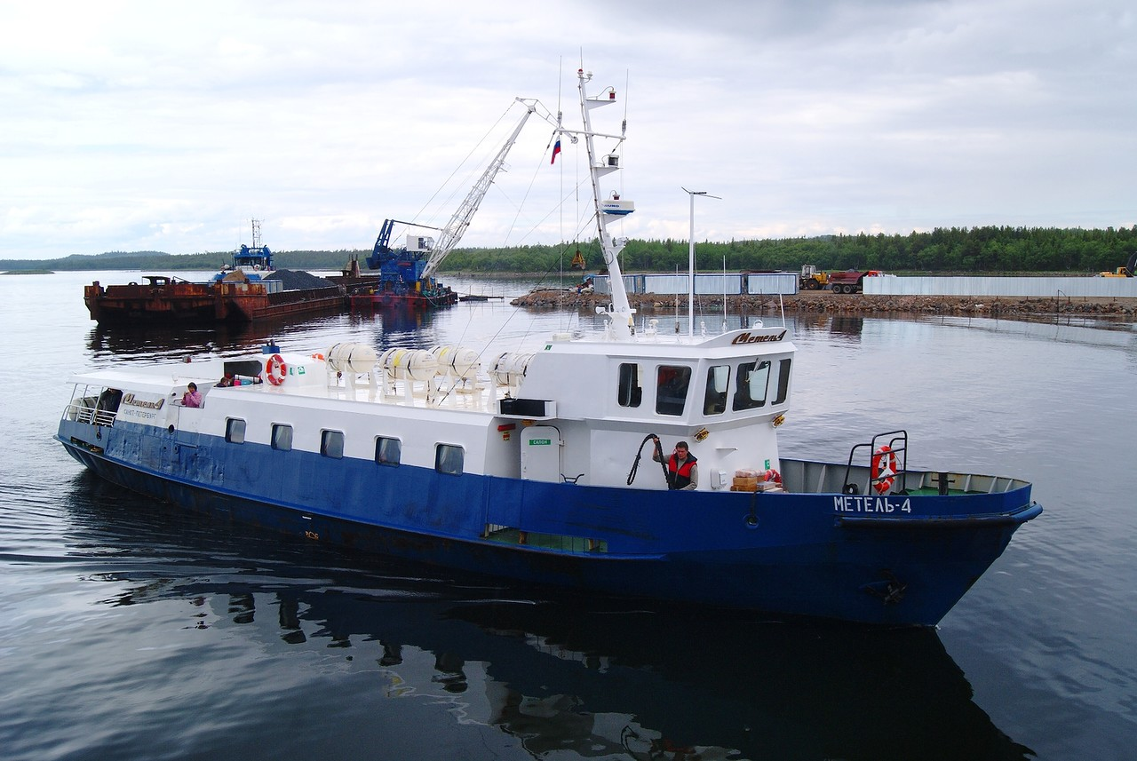
Рис. 31. Пассажирское бескоечное судно «МЕТЕЛЬ-4»

КРАТКОЕ ОПИСАНИЕ АВАРИИ
27.10.2015 в 21:00 (здесь и далее время московское) капитан т/х «МЕТЕЛЬ-4» при обнаружении дрейфа судна принял решение на съемку с якоря с целью ухода с якорной стоянки с малыми глубинами. При выбирании экипажем правого якоря, оборвало якорную цепь. Несмотря на работу главного двигателя полным передним ходом (ППХ) судно продолжало дрейфовать под воздействием ветра и волнения в сторону берега и в 02:00 28.10.2015 село на мель.

УСЛОВИЯ И ОБСТОЯТЕЛЬСТВА,
ПРИ КОТОРЫХ ПРОИЗОШЛА АВАРИЯ
27.10.2015 в 12:02 т/х «МЕТЕЛЬ-4» под управлением капитана вышел из морского порта Архангельск в порт Кемь. В 15:44 судно вышло из зоны действия Системы управления движением судов (СУДС) и последовало по назначению.
В 16:30 в связи с усилением ветра до штормового, капитаном было принято решение об изменении курса и следовании в укрытие к мысу Голец для постановки на якорь с целью пережидания шторма под защитой мыса. Мыс Голец расположен в 8 милях к NW от устья реки Солза. В 20:00 судно встало на якорь к NE от устья реки Солза.
В 21:00 при обнаружении дрейфа судна в сторону береговой отмели и появлении ударов подводной части корпуса о грунт, капитаном т/х «МЕТЕЛЬ-4» было принято решение о съёмке с якоря и уходе с мелководья. При съёмке с якоря, без подработки главным двигателем (ГД), правая якорная цепь была оборвана и, несмотря на запуск и работу ГД, судно продолжило дрейф в сторону песчаной отмели. С обнаружением поступления забортной воды в машинное отделение в 22:30 ГД судна был остановлен, отдан левый якорь. 28.10.2015 в 02:00 судно село на грунт.
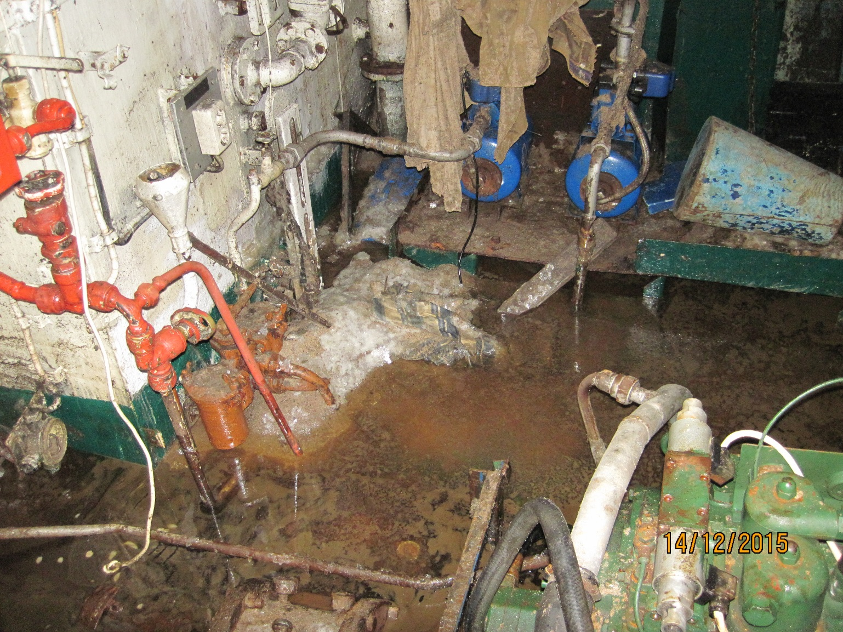
Рис. 32. Поступление забортной воды в машинное отделение

УСТАНОВЛЕННЫЕ ФАКТЫ
На момент аварийного случая техническое состояние т/х «МЕТЕЛЬ-4» соответствовало требованиям РС и Технического регламента о безопасности объектов морского транспорта.
Экипаж т/х «МЕТЕЛЬ-4» был укомплектован в соответствии с требованиями Международной конвенции о подготовке и дипломировании моряков и несении вахты 1978 года и поправок к этой Конвенции 1995 года и Свидетельства о минимальном составе экипажа судна, обеспечивающего безопасность.
Расписание по вахтам, которое должно определять конкретный состав вахт и их местонахождение, утверждаемое капитаном судна, на борту отсутствовало.
Тревоги: общесудовая (в том числе по борьбе с пожаром и водой), «Человек за бортом», шлюпочная тревога (при оставлении судна) с 21.09.2015 на теплоходе не проводились.
Гидрометеорологические условия на 01:15 28.10.2015: ветер NW, N 6-10 м/с, скорость ветра в порывах 15–20 м/с, по таблицам приливов на 2015 год на указанное время в районе приближалась смена направления течения на прилив, т.е. в сторону береговой черты. Максимальная скорость течения 2,1 узла.
В судовом журнале нет записей, подтверждающих заблаговременную подготовку судна вахтенным персоналом для плавания в особых условиях.
Подбор навигационных морских карт, руководств и пособий на предстоящий переход капитаном был произведён, но их корректура не производилась.
Перед началом рейса капитан т/х «МЕТЕЛЬ-4» получил инструкции судовладельца относительно предстоящего рейса.
Ответственный в компании-судовладельце за безопасность мореплавания и предотвращения загрязнения окружающей среды не осуществлял постоянный контроль за гидрометеорологической обстановкой в районе нахождения судна, не контролировал проведение на судне всех видов тревог в соответствии с наставлением по борьбе за живучесть судна (НБЖС), не разработал мероприятия по обеспечению безопасности плавания судов в осенне-зимний период, не обеспечил капитана судна рекомендациями и указаниями по обеспечению безопасности мореплавания.
27.10.2015 инспектором ИГПК п. Архангельск был оформлен отход т/х «МЕТЕЛЬ-4» и в 12:50 судно последовало на выход в море под управлением капитана. В 15:11 т/х «МЕТЕЛЬ-4» прошёл траверз буя Мудьюгский № 1 и по указаниям капитана лег на ГКК 260°. В 16:30 в судовом журнале было отмечено усиление ветра (направление и скорость ветра не указаны) и изменение курса судна по указанию капитана на 180°. Далее какие-либо записи в судовом журнале отсутствуют.
В 16:30 27.10.2015 капитаном, в связи с сомнением в благополучном преодолении штормовой зоны, было принято решение не продолжать рейс и переждать шторм под защитой берега у мыса Голец. Т/х «МЕТЕЛЬ-4» последовал переменными курсами к месту выбранного укрытия. При движении по волне скорость судна достигала 16 узлов, т/х «МЕТЕЛЬ-4» испытывал бортовую качку, крен достигал 10° на оба борта. При изменении курса, в момент нахождения судна лагом к волне, крен достигал 25° на оба борта. В 20:00 т/х «МЕТЕЛЬ-4» встал на правый якорь, было отдано 4 смычки якорного каната в воду, глубина под килем составляла 2 метра, высота волны 1,5-2,0 метра. Координаты места постановки судна на якорь в судовых документах не зафиксированы. Контроль места якорной стоянки навигационными способами не осуществлялся. ГД находился в работе на холостом ходу. В 21:00 капитаном визуально был обнаружен дрейф т/х «МЕТЕЛЬ-4» в сторону берега и дана команда на съёмку с якоря. Во время выборки якорной цепи капитан не подрабатывал ГД. После обрыва якорной цепи появились первые удары корпуса судна о грунт и капитаном была предпринята попытка работы ГД с целью выхода т/х «МЕТЕЛЬ-4» с мелководья, однако это не дало положительного результата.
В 22:30 экипажем т/х «МЕТЕЛЬ-4» было обнаружено поступление забортной воды в машинное отделение, капитаном судна ГД был остановлен и дана команда на отдачу левого якоря. Было отдано 3 смычки левого якорного каната в воду. Т/х «МЕТЕЛЬ-4» с отданным левым якорем под воздействием ветра и волн дрейфовало в сторону береговой отмели.
28.10.2015 в 02:00 т/х «МЕТЕЛЬ-4» сел на грунт подводной частью корпуса к NE от устья реки Солза.

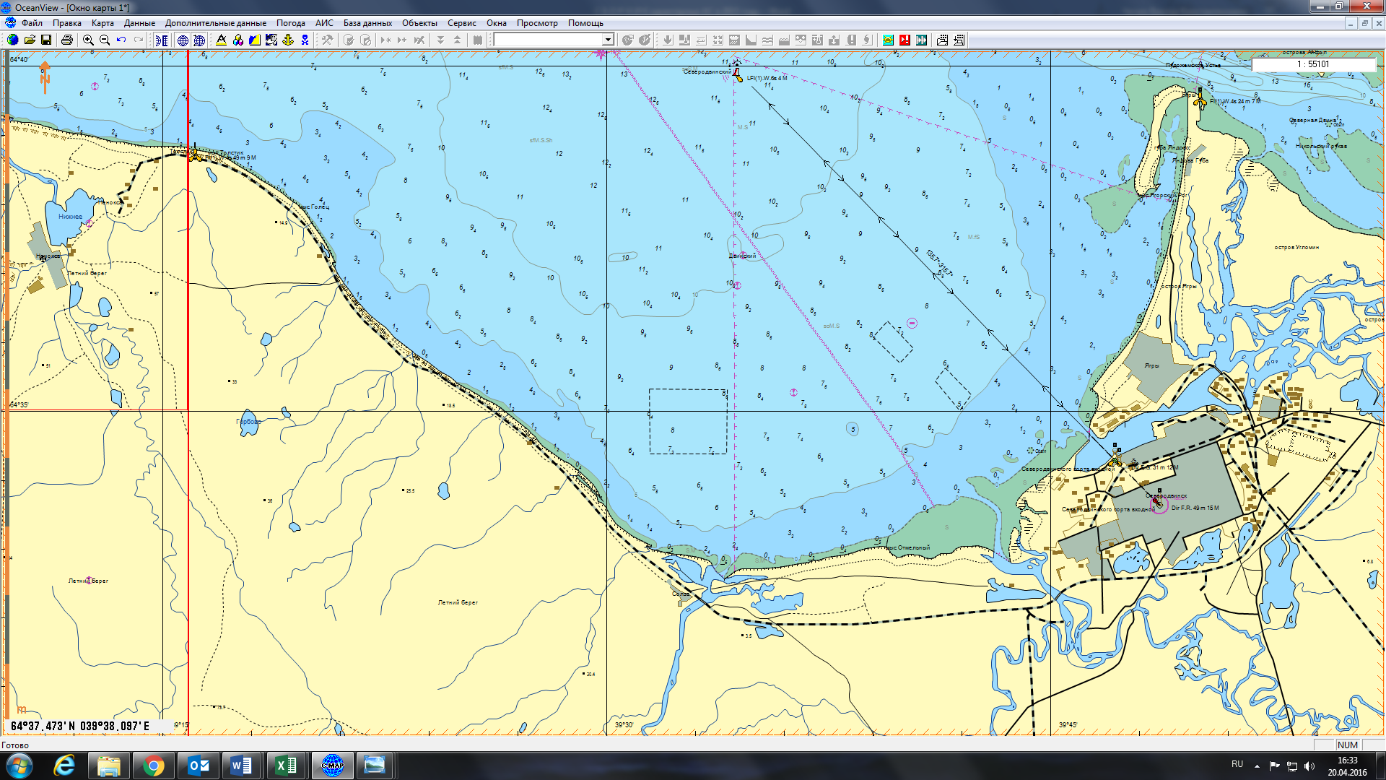
Рис. 33. Место посадки т/х «МЕТЕЛЬ-4» на грунт в Двинском заливе

Экипаж осмотрев корпус судна, определил характер и размеры повреждений: трещина в днище судна размером 500мм х 30мм в районе 37 – 38 шпангоутов в диаметральной плоскости судна, загрязнения окружающей среды визуально не было обнаружено. При отливе на малой воде судно оказалось полностью на осушке и экипаж приступил к борьбе за живучесть судна. На обнаруженную трещину в машинном отделении силами экипажа был установлен цементный ящик.
Во время посадки судна на мель в Двинском заливе наблюдался нагон уровня воды, вызванный штормовой погодой. Решение капитана о постановке на якорь у мыса Голец при северо-западном, северном ветре, вместо штормования носом на волну и снижения оборотов ГД до минимальных, достаточных для управления рулём, привело к обрыву якорной цепи, выбросу судна на песчаную отмель и повреждению корпуса судна.
Экипаж судна при наступлении полной воды произвёл промер глубин вокруг судна. Было определено, что судно село на мель всем корпусом. Грунт в районе посадки судна на мель - песок, ракушка.
В последующие дни, с уменьшением нагонных явлений в Двинском заливе, даже на полной воде при приливе, судно оставалось полностью на осушке. 12.12.2015 в 17:35 судно было снято с мели при помощи лоцмейстерского судна «ВАВЧУГА».
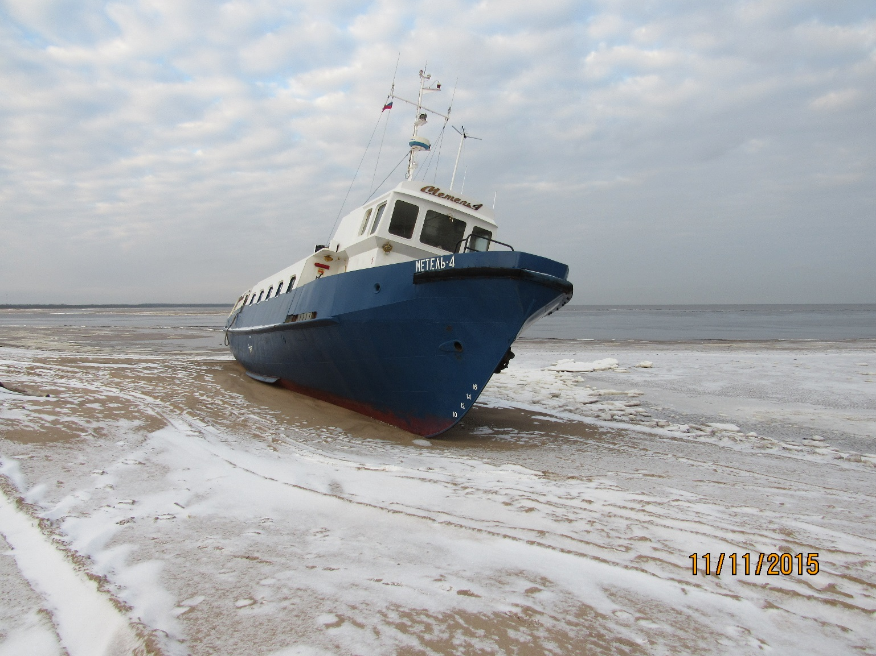
Рис. 34. Т/х «МЕТЕЛЬ-4» на осушке в Двинском заливе

ПРИЧИНЫ АВАРИИ
Невыполнение капитаном судна положений о подготовке перехода, предварительной и исполнительной прокладке, неиспользование технических средств навигации, неиспользование картографической и гидрометеорологической информации, неудовлетворительный контроль за местоположением судна во время якорной стоянки, игнорирование основ судовождения, ошибочное решение капитана продолжить плавание при имеющемся неблагоприятном прогнозе усиления ветра и волнения.

ВЫВОДЫ
На т/х «Метель-4» не выполнялись требования Устава службы на судах Министерства морского флота СССР, Правил технической эксплуатации морских судов, Наставления по борьбе за живучесть судна по обеспечению безопасного плавания и эксплуатации судна в море. Отсутствовала организация штурманской службы:
проработка выбранного маршрута перехода не выполнена;
район плавания детально не изучен;
судовая коллекция карт, книг и пособий не откорректирована;
навигационная прокладка непрерывно не велась;
место судна в море всеми доступными способами не определялось;
контроль места якорной стоянки навигационными способами не осуществлялся;
непрерывное наблюдение за состоянием погодных условий не велось;
при получении штормового предупреждения и обнаружении признаков приближения шторма судно не было подготовлено к плаванию в штормовых условиях;
тренировки и учения по всем видам тревог в соответствии с НБЖС не проводились;
судовая документация велась небрежно.

ПОСАДКА НА МЕЛЬ В АКВАТОРИИ МОРСКОГО ПОРТА АЗОВ
ТЕПЛОХОДА «ВОЛГО-БАЛТ 106»

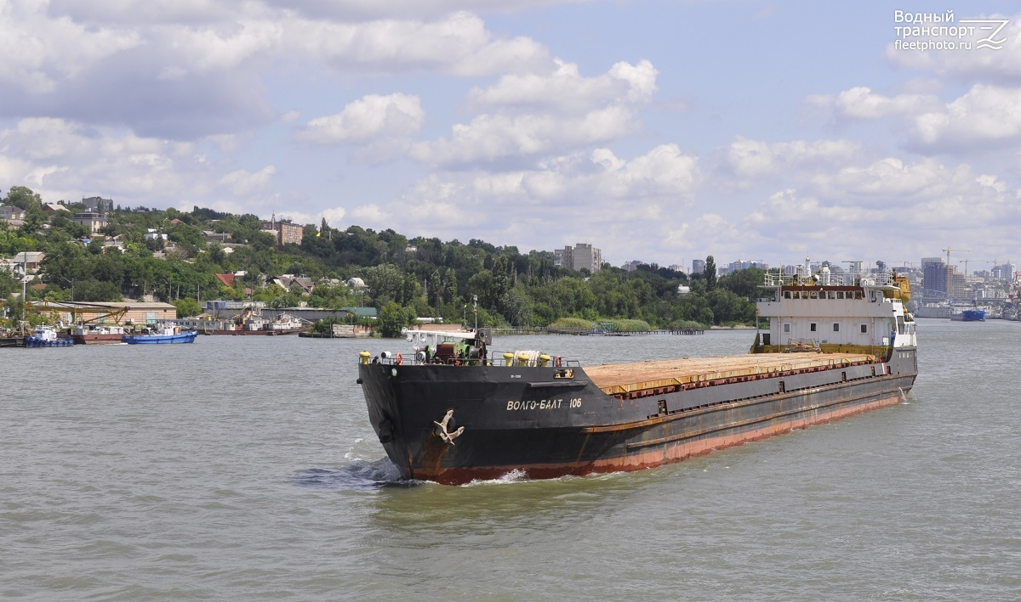
Рис. 35. Сухогрузный теплоход смешанного «река-море» плавания «ВОЛГО-БАЛТ 106»

КРАТКОЕ ОПИСАНИЕ АВАРИИ
25.05.2015 сухогрузный теплоход смешанного «река-море» плавания «ВОЛГО-БАЛТ 106», следуя вниз по реке Дон с лоцманом на борту из морского порта Ростов-на-Дону в морской порт Ялта, совершил посадку на мель в акватории морского порта Азов. Самостоятельные попытки вывести судно на судовой ход положительных результатов не дали и через сутки т/х «ВОЛГО-БАЛТ 106» с помощью портовых буксиров был снят с мели.

УСЛОВИЯ И ОБСТОЯТЕЛЬСТВА,
ПРИ КОТОРЫХ ПРОИЗОШЛА АВАРИЯ
25.05.2015 в 15:00 на борт т/х «ВОЛГО-БАЛТ 106», находящегося у причала морского порта Ростов-на-Дону, для перехода на рейд Нахичеванской протоки и дальнейшей проводки судна прибыл лоцман.
В 16:00 в ожидании разводки железнодорожного подъёмного моста т/х «ВОЛГО-БАЛТ 106» встал на якоря в Нахичеванской протоке морского порта Ростов-на-Дону. В 16:45, после получения разрешения «Ростов-трафик-контроль», теплоход снялся с якорей и начал движение в разводку. Т/х «ВОЛГО-БАЛТ 106» следовал малым ходом под управлением капитана и в соответствии с рекомендациями лоцмана. Береговые системы обеспечения безопасности мореплавания находились на штатных местах и работали в соответствии с установленными к ним требованиями. Гидрометеорологические условия были благоприятные: ветер восточный 4 м/с, видимость более 2 миль. После прохождения рейдов порта Ростов-на-Дону работа главных двигателей была переведена в режим полного хода.
В 19:35 при подходе к перекату Азовский капитан дал приказание вахтенному матросу замыть палубу судна от остатков груза. В 19:40 лоцман, предварительно дав необходимые рекомендации по движению судна, с разрешения капитана покинул ходовой мостик по личной необходимости. На руле находился капитан, у РЛС – поднявшийся на мостик 2-й помощник капитана. В машинном отделении нёс вахту 3-й механик. 2-й механик оказывал помощь 3-му механику в текущем обслуживании механизмов судна. Т/х «ВОЛГО-БАЛТ 106» двигался по рекомендованному пути со скоростью 14 км/ч.
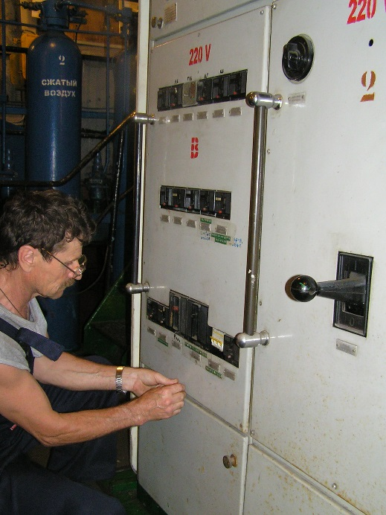
В 19:45 при заходе судна в верхнюю часть переката Азовский вторым механиком, по указанию капитана, для замывки палубы был запущен пожарный насос. После пуска пожарного насоса на судне произошло кратковременное падение напряжения, вследствие которого на главном распределительном щите (ГРЩ) сработал автоматический выключатель рулевой машины, выключатели освещения машинного отделения и надстройки. Рулевые насадки находились в положении 8° на левый борт и в связи с отключением питания рулевой машины их дальнейшая перекладка оказалась невозможна. Имеющийся радиус циркуляции не позволял судну «вписаться» в перекат. Теплоход прошёл буй № 96 и двигался к красной бровке судового хода. Во избежание посадки на мель капитан перевёл машины в режим полного заднего хода, но данный маневр не дал положительного результата. Т/х «ВОЛГО-БАЛТ 106», обладая достаточной инерцией, вышел за пределы судового хода и сел на мель на 3164 км реки Дон у левого берега.
Рис. 36. ГРЩ

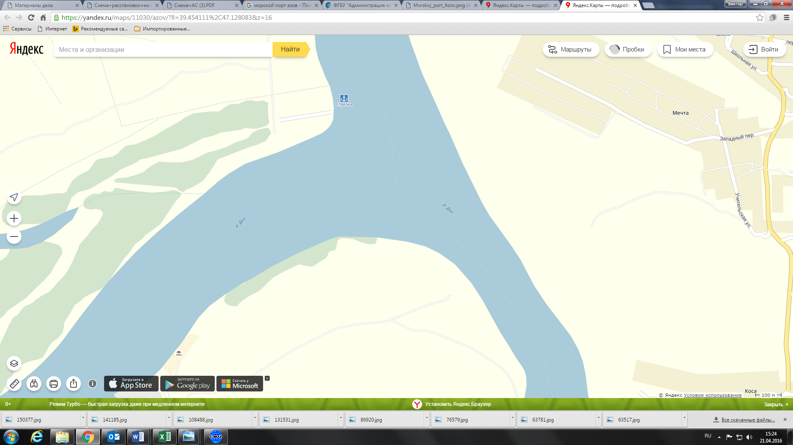
91
93
89
95
96
92
90
3164 км
Рис. 37. Схема посадки на мель т/х «ВОЛГО-БАЛТ 106»
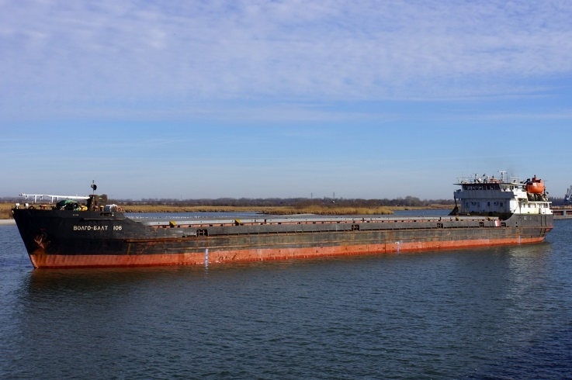
По прибытию лоцмана на ходовой мостик о происшествии было доложено «Азов-трафик-контроль». Попытки самостоятельно сняться с мели положительного результата не дали. Замеры глубин выявили потерю осадки по носу судна до 75 см. О происшествии было доложено агенту и руководству компании, запрошена помощь буксиров.
В 20:50 для проведения операций по снятию т/х «ВОЛГО-БАЛТ 106» с мели к борту судна подошёл буксир «МУРОМЕЦ». В 22:05 подошёл буксир «РБТ-51». Многочисленные попытки снятия т/х «ВОЛГО-БАЛТ 106» с мели как самостоятельно, так и с помощью буксиров, положительного
Рис. 38. Т/х «ВОЛГО-БАЛТ 106» на мели
результата не достигли.
26.05.2015 в 23:50 т/х «ВОЛГО-БАЛТ 106» с помощью буксиров «Антей» и «Антей-2» был снят с мели и проследовал на рейд № 2 морского порта Азов для выяснения обстоятельств происшествия.

УСТАНОВЛЕННЫЕ ФАКТЫ
На т/х «ВОЛГО-БАЛТ 106» установлена одна электромеханическая рулевая машина с электрической системой привода «Вард-Леонардо». Тип аварийного привода электрический (аккумуляторные батареи).
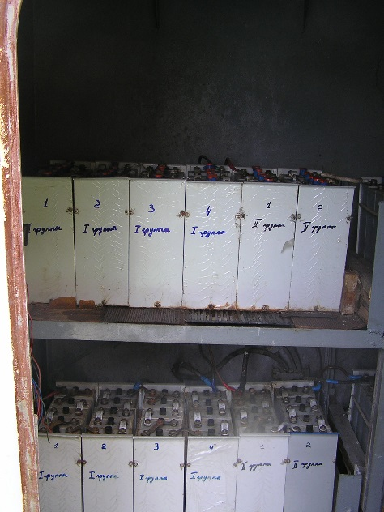
Подача питания на рулевую машину судна осуществляется через автоматический выключатель А3114. Аккумуляторные щелочные батареи аварийного питания рулевой машины имели истёкший срок годности. Аккумуляторные батареи были выпущены в марте 2004 года. Имели гарантийный срок службы 3 года с момента ввода в эксплуатацию и гарантийный срок сохраняемости в разряженном состоянии.
В рулевой рубке у поста управления рулем отсутствовали устройства, сигнализирующие о наличии напряжения в цепи питания рулевого устройства, его перегрузке и отключении.
На теплоходе не установлены пусковые устройства, обеспечивающие автоматический повторный запуск электрических двигателей при восстановлении напряжения после перерыва в подаче питания.
Рис. 39. Аккумуляторные батареи аварийного питания рулевой машины
На т/х «ВОЛГО-БАЛТ 106» установлено 2 дизель-генератора 6S160, мощностью 100 кВт. Одновременная работа двух дизель-генераторов не допускается.

ПРИЧИНЫ АВАРИИ
Лишение возможности управления судном в результате отключения подачи электропитания на электрический двигатель рулевого устройства при срабатывании автоматического выключателя вследствие снижения напряжения до недопустимой величины.
Истекший срок годности аварийного источника электропитания рулевой машины - аккумуляторных батарей.

ВЫВОДЫ
Судовладельцем в нарушение пункта 1 статьи 124 КТМ РФ не обеспечена техническая годность судна к плаванию, выразившаяся в невыполнении требований пунктов 4.1.9, 4.4.1, 7.5.7, 7.5.9, 7.5.10 части IV, тома 3 Правил Российского Речного Регистра:
аккумуляторные щелочные батареи, используемые в качестве источника аварийного питания рулевой машины, имели истекший срок годности;
отсутствовала подача питания на электрический двигатель рулевого устройства от аварийного источника электрической энергии;
в качестве защиты электрического двигателя рулевого устройства установлен автоматический выключатель, срабатывающий при снижении напряжения;
пусковое устройство не обеспечивало повторный автоматический запуск электрического двигателя рулевого устройства при восстановлении напряжения после перерыва в подаче питания;
в рулевой рубке у поста управления рулём отсутствовали устройства, сигнализирующие о наличии напряжения в цепи питания рулевого устройства, его перегрузке и отключении;
Экипажем т/х «ВОЛГО-БАЛТ 106» не выполнены требования правила 26 Главы V Конвенции СОЛАС-74: не проведена процедура проверки и испытания судового рулевого привода, включающая в себя проверку работы аварийного электропитания, автоматических отключающих устройств и другого автоматического оборудования.
Вахтенным механиком т/х «ВОЛГО-БАЛТ 106» не выполнены требования пункта 69 раздела A-VIII/2 «Организация и принципы несения вахты» главы VIII Кодекса по подготовке и дипломированию моряков и несению вахты (далее – Кодекс ПДНВ): не обеспечены надлежащие обходы помещений машинного отделения и рулевого привода с целью выявления неисправностей в работе и поломок оборудования и сообщения об этом, а также обеспечения текущих регулировок, поддержания оборудования в надлежащем состоянии и для других необходимых целей.
Капитан теплохода «ВОЛГО-БАЛТ 106» не выполнил требования пункта 9, части 3 раздела A-VIII/2 «Организация и принципы несения вахты» главы VIII Кодекса ПДНВ: не обеспечил надлежащую организацию безопасной ходовой навигационной вахты, взяв на себя выполнение обязанностей рулевого.

ГИБЕЛЬ ЛОЦМАНА В КАЛИНИНГРАДСКОМ МОРСКОМ КАНАЛЕ
ПРИ ВЫСАДКЕ С Т/Х «НЕФТЕГАЗ-31»
НА РАБОЧИЙ КАТЕР «КАПИТАН БЕЛЯЕВ»

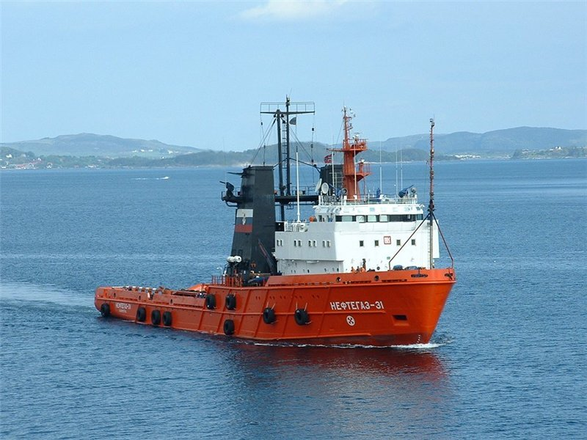
Рис. 40. Судно обеспечения «НЕФТЕГАЗ-31»

КРАТКОЕ ОПИСАНИЕ АВАРИИ
25.08.2015 в ночное время в Калининградском морском канале в районе знака № 11А при высадке на ходу с судна обеспечения «НЕФТЕГАЗ-31» на рабочий катер «КАПИТАН БЕЛЯЕВ» упал за борт лоцман. Спустя 7 минут тело лоцмана было обнаружено в воде без признаков жизни и после поднятия на борт рабочего катера «КАПИТАН БЕЛЯЕВ» и прибытия в Балтийск передано врачам скорой помощи.

УСЛОВИЯ И ОБСТОЯТЕЛЬСТВА,
ПРИ КОТОРЫХ ПРОИЗОШЛА АВАРИЯ
25.08.2015 в 21:10 (мск) на борт т/х «НЕФТЕГАЗ-31», ошвартованного у причала № 6 Калининградского морского канала (далее - КМК) прибыл лоцман Калининградского управления Северо-Западного бассейнового филиала ФГУП «Росморпорт» для проводки судна по КМК на выход в море.
В 22:10 т/х «НЕФТЕГАЗ-31» отошёл от причала № 6 КМК для следования на выход в море.
Гидрометеоусловия: ветер SW 6 м/с, температура воды и воздуха 18ºС, видимость около 4 миль, скорость течения 0,2 узла, волнение моря 0,1 – 0,2 м.
После прохода дуги КМК капитаном и лоцманом т/х «НЕФТЕГАЗ-31» было согласовано с СУДС и рабочим катером (далее – РК) «КАПИТАН БЕЛЯЕВ» место высадки лоцмана на борт РК «КАПИТАН БЕЛЯЕВ». Т/х «НЕФТЕГАЗ-31» следовал курсом 314º, со скоростью 4,6-4,8 узла. Параметры движения судна во время высадки были установлены лоцманом.

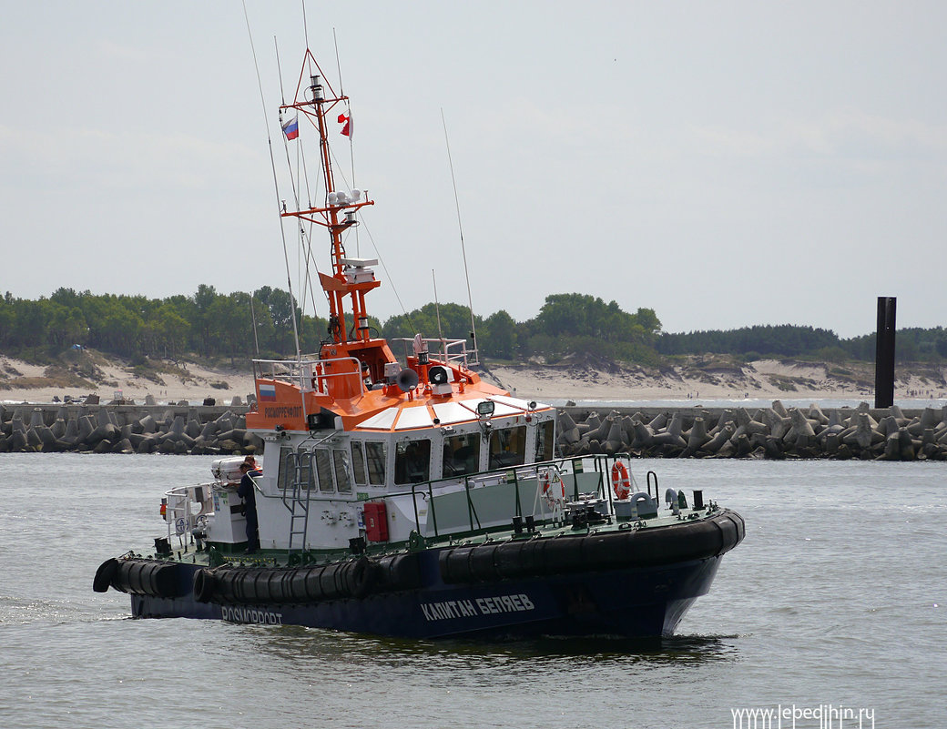
Рис. 41. Рабочий катер «КАПИТАН БЕЛЯЕВ»

К 23:40 на т/х «НЕФТЕГАЗ-31» для высадки лоцмана с правового борта было подготовлено место высадки: установлен лоцманский трап, открыты ворота фальшборта, установлены поручни, подготовлены спасательный круг, предохранительный пояс с линем, бросательный конец, два фалрепа, место высадки освещалось палубным освещением. У места высадки лоцмана находились боцман и матрос т/х «НЕФТЕГАЗ-31».
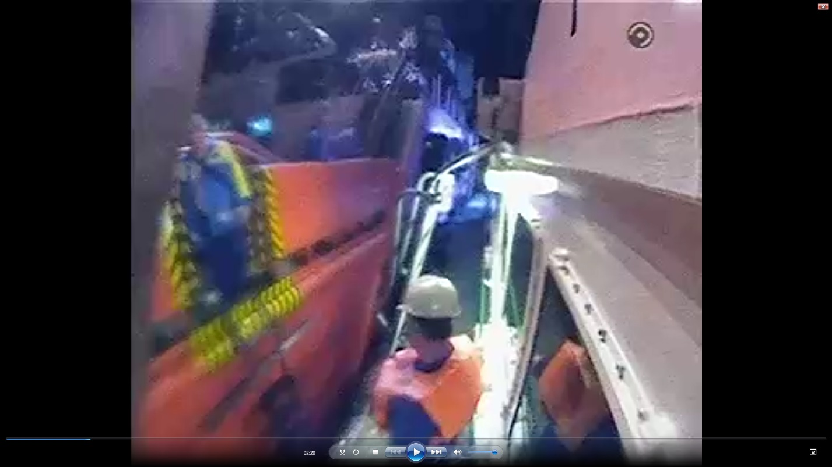
В 23:41 лоцман в сопровождении вахтенного помощника капитана т/х «НЕФТЕГАЗ-31» направился к месту высадки. Вахтенный помощник капитана имел при себе радиостанцию, настроенную для поддержания связи с ходовым мостиком на 8 канале. Лоцман был одет в куртку со светоотражающими элементами, рабочие ботинки. На спине у лоцмана, с левой стороны, на ремне через плечо располагалась сумка (портфель). Спасательный жилет лоцман не надел.
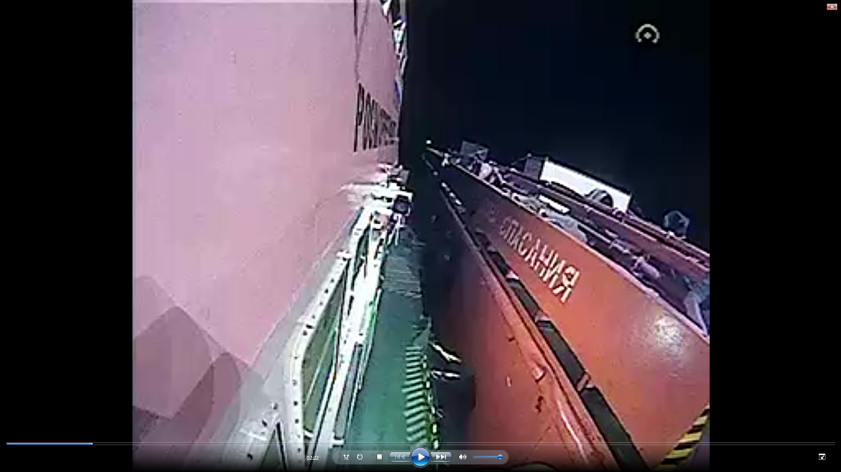
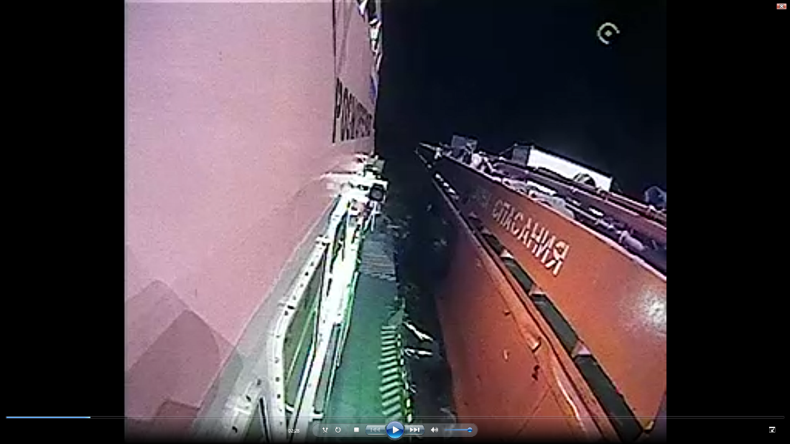
После выхода на палубу т/х «НЕФТЕГАЗ-31» лоцман подошёл к открытым воротам фальшборта в ожидании подхода РК «КАПИТАН БЕЛЯЕВ». В нос и в корму, на расстоянии около метра от ворот фальшборта, находились боцман и матрос. Вахтенный помощник капитана находился в нос от ворот фальшборта на расстоянии около 2-3 метров. Через минуту после подхода лоцмана к открытым воротам фальшборта к борту т/х «НЕФТЕГАЗ-31», в место, где был установлен лоцманский трап, подошёл РК «КАПИТАН БЕЛЯЕВ» под управлением старшего помощника капитана. Вместе с ним на ходовом мостике находился сменный механик. На палубе РК «КАПИТАН БЕЛЯЕВ» напротив трапа находился матрос-моторист для приёма и страховки посадки лоцмана. После подхода РК «КАПИТАН БЕЛЯЕВ» к борту т/х «НЕФТЕГАЗ-31» лоцман сразу же начал спускаться с вещами по лоцманскому трапу, при этом расстояние между бортами судов то уменьшалось до 0,5 м, то увеличивалось до 1,5 м.
Рис. 43. Расстояние между бортами РК «КАПИТАН БЕЛЯЕВ» и т/х «НЕФТЕГАЗ-31» не было неизменным
Рис. 42. Лоцман в ожидании подхода РК «КАПИТАН БЕЛЯЕВ»
Спустившись на 3-4 балясины вниз по лоцманскому трапу лоцман, держась левой рукой за нижнюю часть поручня трапа т/х «НЕФТЕГАЗ-31», правой ногой встал на трап РК «КАПИТАН БЕЛЯЕВ» и пытался правой рукой взяться за поручень трапа, установленного на РК «КАПИТАН БЕЛЯЕВ», с целью перейти на борт катера.
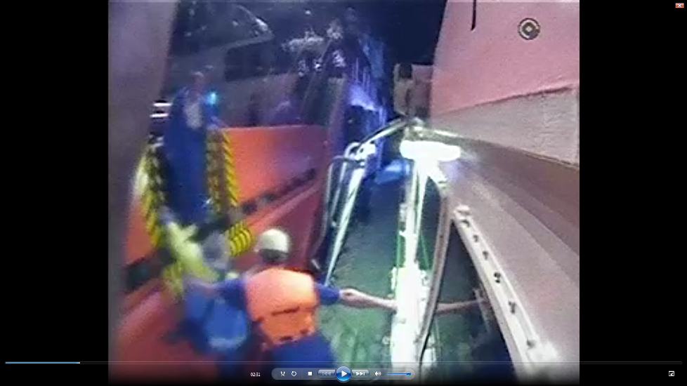
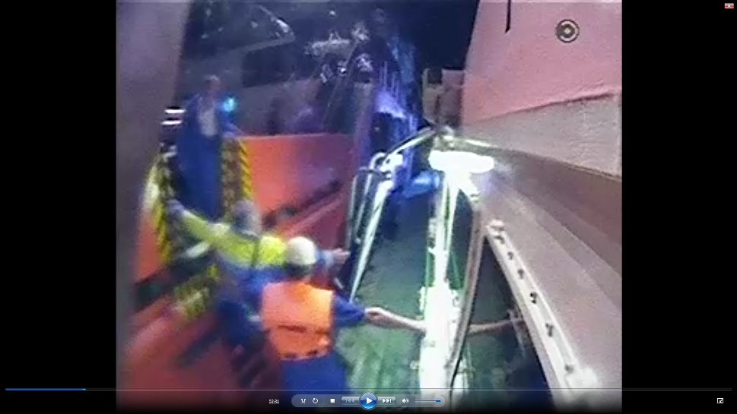
В этот момент расстояние между бортом т/х «НЕФТЕГАЗ-31» и РК «КАПИТАН БЕЛЯЕВ» стало увеличиваться, однако лоцман продолжил переход и, не дотянувшись правой рукой до поручня трапа РК «КАПИТАН БЕЛЯЕВ», упал между бортами судов, когда расстояние между ними было около 1,2 м. Матрос-моторист РК «КАПИТАН БЕЛЯЕВ» пытался схватить лоцмана, для предотвращения его падения, но попытка оказалась безуспешной. После падения лоцмана матрос-моторист закричал: «Человек за бортом! Стоп машины!», побежал в корму РК «КАПИТАН БЕЛЯЕВ» и бросил в воду спасательный круг. Старший помощник капитана РК «КАПИТАН БЕЛЯЕВ» остановил двигатель катера.
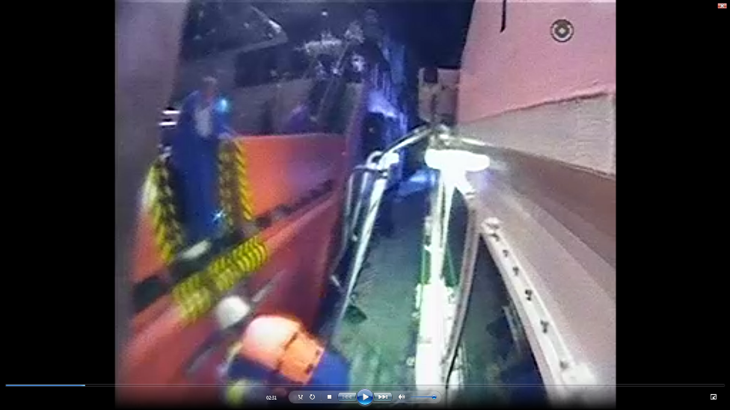
Вахтенный помощник капитана т/х «НЕФТЕГАЗ-31» сообщил на мостик о падении лоцмана, а боцман, взяв спасательный круг, побежал в корму теплохода и бросил его за борт. Некоторое время боцман и подбежавший матрос наблюдали за упавшим в воду лоцманом, но он быстро скрылся из виду. На т/х «НЕФТЕГАЗ-31» была объявлена тревога «Человек за бортом», остановлен двигатель.
В 23:43, примерно через полторы минуты поле падения лоцмана за борт, РК «КАПИТАН БЕЛЯЕВ» отошёл от борта т/х «НЕФТЕГАЗ-31» и начал поиск лоцмана.
В 23:47 упавший лоцман обнаружен на поверхности воды без движения, лицом вниз.
Рис. 44. Падение лоцмана при посадке на РК «КАПИТАН БЕЛЯЕВ»
26.08.2015 в 00:02 тело лоцмана было поднято на борт РК «КАПИТАН БЕЛЯЕВ» и в 00:08, после швартовки к причалу № 2 Балтийска, передано бригаде скорой медицинской помощи.

УСТАНОВЛЕННЫЕ ФАКТЫ
На момент высадки лоцмана гидрометеоусловия были благоприятны для выполнения данной операции, технические средства т/х «НЕФТЕГАЗ-31» и РК «КАПИТАН БЕЛЯЕВ» были исправны и использовались по предназначению, место высадки безопасно, условия высадки согласованы со всеми участниками.
На т/х «НЕФТЕГАЗ-31» мероприятия по подготовке к высадке лоцмана были выполнены и соответствовали требованиям СОЛАС-74 и Правил по охране труда на судах морского и речного флота, утверждённых приказом Минтранса России от 05.06.2014 № 367н (далее – Правила по охране труда): лоцмана сопровождал вахтенный помощник капитана со средствами связи с ходовым мостиком, подготовлено место высадки: установлен лоцманский трап, открыты ворота фальшборта, установлены поручни, подготовлены спасательный круг, страховочный пояс с линем, бросательный конец, два фалрепа, место высадки освещено, включая лоцманский трап. Вышеперечисленные средства т/х «НЕФТЕГАЗ-31» прошли соответствующие испытания, что подтверждается сертификатами. Боцман и матрос т/х «НЕФТЕГАЗ-31», обеспечивающие высадку лоцмана, прошли инструктаж по технике безопасности с отметкой в журнале регистрации инструктажа и находились в месте высадки. На т/х «НЕФТЕГАЗ-31» были разработаны и использовались судовые чек-листы, устанавливающие процедуры высадки (посадки) лоцмана с борта (на борт) судна.
На РК «КАПИТАН БЕЛЯЕВ» мероприятия по подготовке к приёму лоцмана выполнены и соответствовали требованиям СОЛАС-74 и Правил по охране труда: на палубе у места приёма лоцмана находился матрос-моторист, палуба имела противоскользящее покрытие, место высадки было освещено стационарными палубными светильниками, имелся спасательный круг с линем, члены экипажа прошли инструктаж по технике безопасности. В тоже время, на борту РК «КАПИТАН БЕЛЯЕВ» отсутствовал съёмный трап водолазного типа (или штормтрап), предусмотренный Инструкцией по обеспечению безопасности при доставке на суда и снятии с них лоцмана, утвержденной капитаном РК «КАПИТАН БЕЛЯЕВ» и отсутствовало назначенное лицо, ответственное за оказание первой медицинской помощи.
Лоцман осуществлял посадку на РК «КАПИТАН БЕЛЯЕВ» без спасательного жилета и страховочного пояса, которые были им получены в лоцманской организации в июне 2013 г., отказавшись от их использования. Непосредственно при переходе с лоцманского трапа т/х «НЕФТЕГАЗ-31» на трап РК «КАПИТАН БЕЛЯЕВ» лоцман не принял во внимание предупреждение матроса-моториста РК «КАПИТАН БЕЛЯЕВ» о несвоевременности перехода и необходимости подождать момента, когда катер окажется ближе к борту теплохода и стабилизирует своё положение.
Инструктаж по охране труда лоцманов в Калининградском управлении ФГУП «Росморпорт» не предусмотрен, так как должность лоцмана внесена в Перечень профессий и должностей работников Северо-Западного бассейнового филиала ФГУП «Росморпорт», освобожденных от инструктажа на рабочем месте, утвержденный 14.01.2013 заместителем директора Северо-Западного бассейнового филиала ФГУП «Росморпорт». Согласно положения лоцманской службы в должностные обязанности начальника лоцманской службы входит организация и обеспечение безопасных условий и охраны труда подчиненных ему сотрудников, контроль за соблюдением ими требований законодательных и нормативных правовых актов по охране труда, а также контроль соблюдения работниками лоцманской службы правил внутреннего трудового распорядка и трудовой дисциплины, выполнение ими своих обязанностей.
Лоцман при высадке на борт РК «Капитан Беляев» пренебрёг требованиями правил техники безопасности, самонадеянно положившись на свои собственные силы, не надел спасательный жилет и предохранительный пояс, хотя проходил проверку знаний требований охраны труда работников Калининградского управления ФГУП «Росморпорт» по программе обучения по охране труда.
Можно предположить, с большой степенью достоверности, что лоцман не соблюдал требований техники безопасности в связи с отсутствием процедуры, которая позволяла бы перед началом работы проверять наличие у лоцмана спасательных средств, его готовность к выполнению вышеуказанных требований и обращала внимание на необходимость этого. Такой процедурой является соответствующий инструктаж. Исходя из вышеизложенного, можно считать, что отсутствие инструктажа лоцманов явилось предпосылкой произошедшей аварии.
Смерть лоцмана наступила в период от момента падения до момента подхода РК «КАПИТАН БЕЛЯЕВ» к телу на поверхности моря. Подтверждением этого является тот факт, что после подхода катера (через промежуток времени около 7 минут после падения) тело лоцмана находилось на плаву лицом вниз, без признаков движения. Подъём тела лоцмана на борт РК «Капитан Беляев» экипажем осуществлялся в течении 13 минут в связи с тем, что лоцман находился в воде без спасательного жилета и предохранительного пояса, а находящийся в кормовой части на РК «Капитан Беляев» грузовой кран может использоваться для подъема людей из воды при условии, что пострадавший находится в спасательном жилете и предохранительном поясе.

ПРИЧИНЫ АВАРИИ
Нарушение лоцманом правил техники безопасности при высадке с борта т/х «НЕФТЕГАЗ-31» на борт РК «КАПИТАН БЕЛЯЕВ», выразившееся в поспешности высадки, без спасательного жилета и предохранительного пояса.
Отсутствие в Калининградском управлении ФГУП «Росморпорт» инструктажей лоцманов перед началом работ по процедуре посадки и высадки лоцманов с одного борта на другой.

ВЫВОДЫ
Лоцман Калининградского управления Северо-Западного бассейнового филиала ФГУП «Росморпорт» нарушил требования пунктов 103.6, 103.9 Правил по охране труда:
лоцман должен подниматься (спускаться) по штормтрапу только при обеспечении его страховочными средствами;
в процессе подъёма (спуска) лоцмана на борт (с борта судна) на нём должен быть надет спасательный жилет, автоматически срабатывающий при падении человека в воду, предохранительный пояс.
Начальник лоцманской службы нарушил требования положения лоцманской службы в отношении:
организации охраны труда подчиненных ему сотрудников;
контроля за соблюдением работниками лоцманской службы трудовой дисциплины

РЕКОМЕНДАЦИИ ПО ПРЕДУПРЕЖДЕНИЮ ПОДОБНЫХ АВАРИЙ
НА МОРЕ В БУДУЩЕМ
Северо-Западному бассейновому филиалу ФГУП «Росморпорт» предложено исключить должности лоцманов из Перечня профессий и должностей работников Северо-Западного бассейнового филиала ФГУП «Росморпорт», освобожденных от инструктажа на рабочем месте.
Калининградскому управлению Северо-Западного бассейнового филиала ФГУП «Росморпорт» предложено:
обеспечить наличие ответственного лица за оказание первой медицинской помощи на каждом лоцманском катере, в период доставки лоцманов на суда (с судов);
оборудовать катера, осуществляющие доставку лоцманов, съёмными трапами водолазного типа или штормтрапами;
внепланово отработать практические действия с экипажами катеров, осуществляющих доставку лоцманов, по организации пересадки лоцмана и подъёму человека из воды на борт катера с использованием предназначенных для этого средств;
организовать проведение перед началом работ инструктажей лоцманского состава по соблюдению техники безопасности при посадке (высадке) на суда (с судов).

ГИБЕЛЬ В ТИХОМ ОКЕАНЕ ПЛАШКОУТА «ПАРАМУШИР»

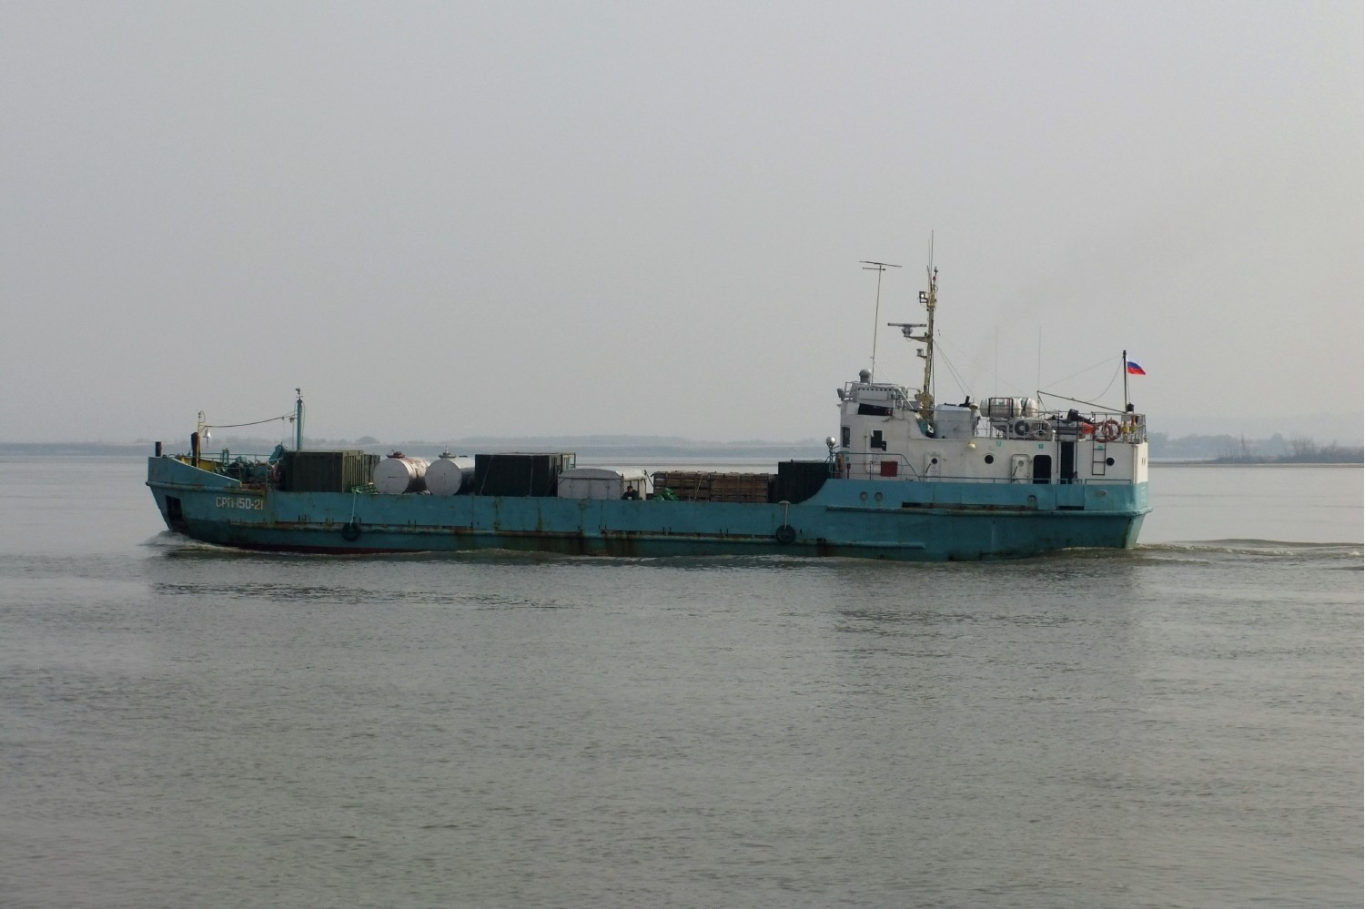
Рис. 45. Плашкоут «ПАРАМУШИР»

КРАТКОЕ ОПИСАНИЕ АВАРИИ
17.10.2015 в Тихом океане т/х «ПАРАМУШИР», следуя рейсом Северо-Курильск – Петропавловск-Камчатский в грузу, получил значительный крен и перевернулся через правый борт.
На борту судна находилось пять членов экипажа, все – граждане Российской Федерации.
В результате поисково-спасательной операции один член экипажа спасен, четыре человека погибли. Т/х «ПАРАМУШИР» на водной поверхности был обнаружен в перевернутом состоянии, однако во время прохождения циклонов под воздействием волн потерял плавучесть и затонул в неустановленных координатах.

УСЛОВИЯ И ОБСТОЯТЕЛЬСТВА,
ПРИ КОТОРЫХ ПРОИЗОШЛА АВАРИЯ
17.10.2015 около 11:00 (здесь и далее время судовое Тс=Тмск+7) т/х «ПАРАМУШИР» вышел из Северо-Курильска и последовал в порт Петропавловск-Камчатский через Второй Курильский пролив в грузу со средней осадкой около 1,71 м.
Прогноз погоды на район перехода: ГМС (гидрометеослужба) Северо-Курильск - ветер западный, северо-западный 8 м/с, порывами до 19 м/с. Наблюденный ГМС мыс Лопатка - ветер северо-западный порывами до 20 м/с, средняя температура воздуха +7,3˚С, температура морской воды +7,2˚С. Фактические гидрометеоусловия у о. Шумшу: ветер северо-западный 12,5 – 17 м/с. Высота волн 1,5-2 метра направлением из Охотского моря через Первый Курильский пролив. Температура: воздуха +7,5˚С, забортной воды +9,5°, атмосферное давление 1004,7hPa – ровный подъем (задняя часть циклона), пасмурно, моросящие осадки в виде дождя, видимость 4 – 6 миль.

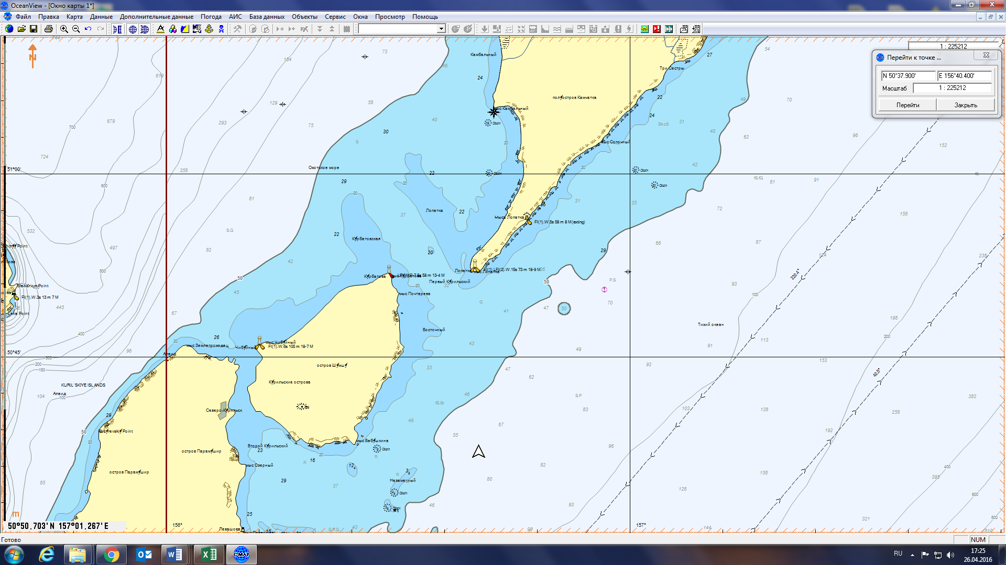
14:10 Место аварии т/х «ПАРАМУШИР»
Рис. 46. Схема перехода т/х «ПАРАМУШИР»
На борту судна находилось: 117,11 т груза на палубе (0,4 м над ВП) в виде:
- техники колесной 9 т;
- техники гусеничной 25 т;
- контейнера 1,8 т;
- в палубном бункере металлолом 81,31 т навалом между раскрепленной техникой (в том числе судовой двигатель шхуны «ВИЕРА»).
Судовых запасов:
- дизельное топливо 4,7 т;
- пресная вода 5,0 т.
- смазочное масло 0,22 т
Жидкий балласт 30,0 т
Водоизмещение составило 239,8 т

17.10.2015 с 12:00 ходовую навигационную вахту нёс старший помощник капитана. В ходовой рубке находились старший механик и матрос. Т/х «ПАРАМУШИР» следовал курсом NE со скоростью 5 узлов. Около 14:00 т/х «ПАРАМУШИР» начал крениться на правый борт. Старший помощник капитана стал выворачивать судно влево в сторону острова Шумшу, намереваясь выбросить т/х «ПАРАМУШИР» на береговую отмель. При этом левый борт оказался под ударами волн, крен на правый борт продолжал увеличиваться. Визуально наблюдалось смещение двигателя шхуны «ВИЕРА» к правому борту, который при погрузке находился по центру грузовой площадки судна. Т/х «ПАРАМУШИР» стал ложиться на правый борт. Старший помощник капитана и матрос спустились вниз за спасательными жилетами и пытались выбраться из ходовой рубки на верхнюю палубу, голосом призывая остальных членов экипажа покинуть судно.
Т/х «ПАРАМУШИР» лег на правый борт и стал переворачиваться вверх килем. Люди, находившиеся во внутренних помещениях и в ходовой рубке судна, не смогли открыть дверь ходовой рубки, чтобы выбраться наружу. Старший механик, успевший покинуть рубку, также не смог открыть дверь с внешней стороны рубки и помочь выбраться оставшимся внутри членам экипажа. Около 14:10 т/х «ПАРАМУШИР» перевернулся вверх килём. Старший механик взобрался на спасательный плот, находившийся рядом в перевёрнутом состоянии, и около 17:00 часов был поднят на борт подошедшего в район бедствия т/х «Алдан».
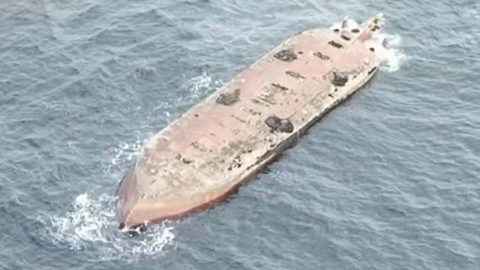
Рис. 47. Оверкиль т/х «ПАРАМУШИР»
УСТАНОВЛЕННЫЕ ФАКТЫ
05.06.2015 по заявке ООО «САХМОРФЛОТ» в п. Петропавловск–Камчатский РС было проведено внеочередное освидетельствование т/х «ПАРАМУШИР» в связи с повреждением корпуса, произошедшим 21.05.2015 на рейде морского терминала (м.т.) Северо-Курильск, где при производстве швартовной операции т/х «ПАРАМУШИР» получил повреждения корпусных конструкций бортового перекрытия левого борта выше ватерлинии. В период внеочередного освидетельствования с 04.06.2015 по 05.06.2015 признанным судоремонтным предприятием ООО «Камверфь» произведена замена повреждённых корпусных конструкций под техническим наблюдением РС. Класс судну был подтверждён.
В первых числах октября 2015 года судно вышло из морского порта Петропавловск-Камчатский рейсом в морской терминал Северо-Курильск. По прибытии в Северо-Курильск т/х «ПАРАМУШИР» встал под загрузку. Загрузка груза осуществлялась представителями судовладельца ООО «САХМОРФЛОТ», грузоотправитель ООО «ГАСК». От перевозчика загрузку контролировали капитан т/х «ПАРАМУШИР» и старший помощник капитана. Весь груз, за исключением экскаватора, был загружен при помощи берегового крана. Экскаватор загрузился своим ходом на судно. На т/х «ПАРАМУШИР» трюмы отсутствуют и весь груз являлся палубным. Он состоял из буровой установки на базе автомобиля ЗИЛ-131, главного двигателя шхуны «ВИЕРА», экскаватора «Hitachi», 3-х тонного контейнера и металлолома. Креплением груза на судне занимался экипаж, а именно, матрос и старший помощник капитана т/х «ПАРАМУШИР». Груз крепился при помощи тросов и талрепов.
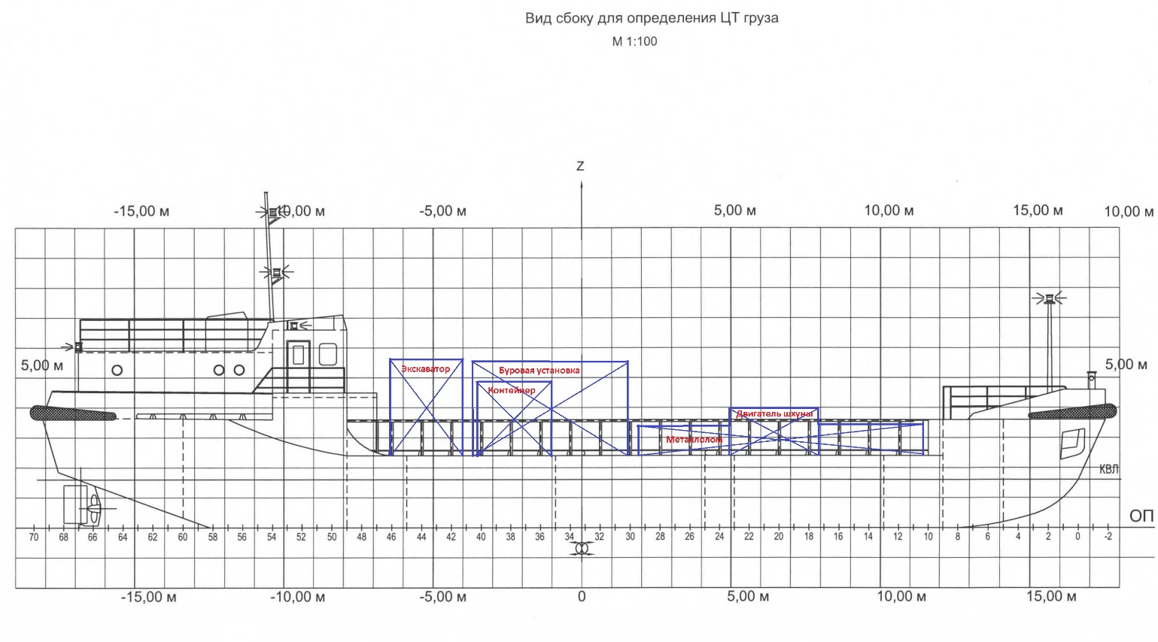
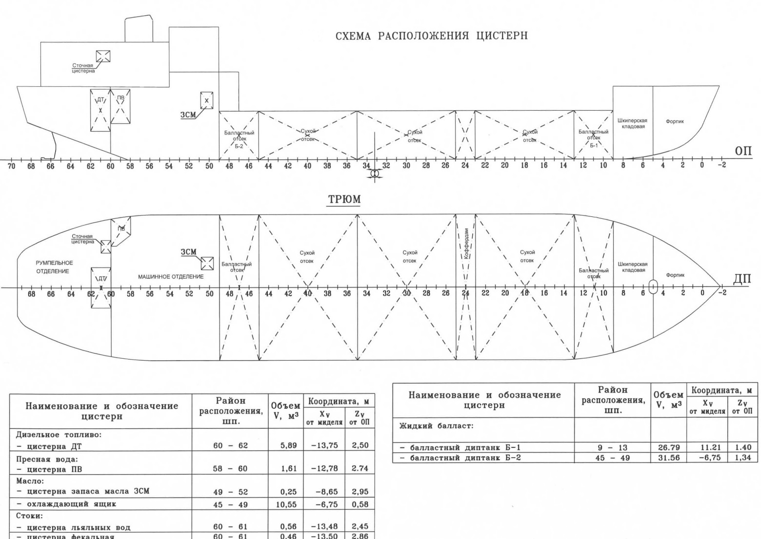
Экскаватор
Контейнер

М е т а л л о л о м
Буровая установка
Двигатель шхуны
Рис. 48. Расположение груза на палубе т/х «ПАРАМУШИР»
Погрузка металлолома с пирса на т/х «ПАРАМУШИР» осуществлялась по указанию генерального директора ООО «САХМОРФЛОТ». Металлолом представлял собой куски железа из деталей автомобилей и железных бочек. Крупных тяжёлых кусков в нём не было. Стропальщиками груза были два матроса с т/х «ПАРАМУШИР», контролировал и руководил погрузкой капитан судна. После загрузки металлолома свободного места на палубе т/х «ПАРАМУШИР» не осталось.
Количество принятого груза составило 117,11 тонн и не превышало предельно допустимое количество для данного судна.
Результат расчёта остойчивости т/х «ПАРАМУШИР», выполненный капитаном и предъявленный в ИГПК м.т. Северо-Курильск, не соответствовал фактическому состоянию судна и координатам весовых нагрузок.
Фактическая остойчивость судна не соответствовала требованиям Информации об остойчивости.
Здесь нужно принять во внимание то, что сам расчёт остойчивости портовые власти не проверяют, а фактические осадки судна они видят и проверяют их соответствие расчёту. То есть, значения осадок судна на марках углубления, указанные в Заявлении капитана на отход, следует считать достоверными, а положение центра тяжести судна, вычисленное капитаном, и весь расчёт остойчивости – неверным, составленным из отдельных и несоответствующих друг другу частей.
Явными ошибками расчета остойчивости явились:
- высота центра тяжести палубного груза, включая экскаватор, буровую установку, контейнер и двигатель шхуны, принята всего на 0,4 м выше грузовой палубы, в то время как она составляла от 0,9 до 1,5 м;
- центр тяжести 30 т жидкого балласта принят на уровне киля (Z=0), а сам балласт учтен как твёрдый груз, так как поправка на влияние свободной поверхности жидкости отсутствует.
В соответствии со Свидетельством о минимальном составе экипажа судна, обеспечивающего безопасность, выданным капитаном морского порта Корсаков 08.04.2015 на т/х «ПАРАМУШИР» должен быть экипаж в количестве 6 человек.
Фактически на борту т/х «ПАРАМУШИР» находилось 5 членов экипажа. Недоставало одного вахтенного матроса. При этом в Заявлении капитана на отход было указано число команды - 6 человек. В форме «Д» акта выпуска судна в море, выданном ИГПК м.т. Северо-Курильск, количество членов экипажа, в соответствии с заявлением капитана, указано 6.
Классификационное свидетельство т/х «ПАРАМУШИР», выданное РС 16.05.2014 предусматривает постоянные ограничения по району плавания R3 в зимний навигационный период с удалением от места убежища до 20 миль, при силе ветра не более 15 м/с и с интенсивностью волнения моря с высотой волны 3%-ной обеспеченности не более 2,0 м в условиях, исключающих обледенение.
В соответствии с пунктом 3 правила 46 Международной конвенции о грузовой марке 1966 года, изменённой протоколом 1988 года к ней (пересмотренная в 2003 г.) (КГМ-66/88) зимний период плавания в Северной части Тихого океана исчисляется с 16 октября по 15 апреля.
Т/х «ПАРАМУШИР» вышел в рейс 17.10.2015 когда действовали ограничения по гидрометеоусловиям района плавания R3 в зимний навигационный период. Прогноз погоды и фактическое её состояние не позволяли судну выходить в море.

ВАРИАНТЫ РАЗВИТИЯ АВАРИЙНОЙ СИТУАЦИИ

Расчётный вариант нагрузки 1
Нагрузка судна в соответствии с грузовым планом.
Балласт: в сухих отсеках и БЦ 1 - 0.20 м, остальное - в БЦ 2
Наименование статьи нагрузки | Р, т | X, м | Y, м | Z, м | dMh, тм
ЭКИПАЖ И СУДОВЫЕ ЗАПАСЫ
Экипаж с багажом | 0.600 | -12.300 | 0.000 | 4.100
Провизия | 0.200 | -14.500 | 0.000 | 4.150
Дизельное топливо | 4.700 | -13.750 | 0.000 | 2.400
Смазочное масло | 0.220 | -8.650 | 0.000 | 2.950
Пресная вода | 5.000 | -12.950 | 0.000 | 3.020
ВСЕГО ЗАПАСОВ И ЭКИПАЖ | 10.72 | -13.205 | 0.000 | 2.828
ГРУЗ НА ПАЛУБЕ
Экскаватор (ЦТ 1.5 м над ВП) | 25.00 | -5.500 | 0.000 | 3.900
Контейнер (ЦТ 0.9 м над ВП) | 1.800 | -2.700 | 0.000 | 3.300
Буровая установка (1.5 м над ВП) | 9.000 | -1.000 | 0.000 | 3.900
Двигатель шхуны (0.9 м над ВП) | 20.00 | 5.800 | 0.000 | 3.300
Металлолом (ЦТ 0.5 м над ВП) | 61.31 | 4.400 | 0.000 | 2.900
ВСЕГО ГРУЗА НА ПАЛУБЕ | 117.11 | 2.002 | 0.000 | 3.265
ЖИДКИЙ БАЛЛАСТ. Плотность 1.025 т/м³
Балластный отсек 1 (9-13 шп.) | 0.751 | 11.030 | 0.000 | 0.116 | 3.75
Сухой отсек 1 (13-23 шп.) | 2.632 | 7.603 | 0.000 | 0.117 | 25.7
Сухой отсек 2 (25-35 шп.) | 2.662 | 1.625 | 0.000 | 0.117 | 26.8
Сухой отсек 3 (35-45 шп.) | 2.662 | -3.375 | 0.000 | 0.117 | 26.8
Балластный отсек 2 (45-49 шп.) | 21.29 | -6.875 | 0.000 | 0.938 | 57.8
ВСЕГО ЖИДКОГО БАЛЛАСТА | 30.00 | -4.092 | 0.000 | 0.700 | 140.8
ДЕДВЕЙТ | 157.83 | -0.189 | 0.000 | 2.748 | 140.8
СУДНО ПОРОЖНЕМ | 135.80 | -3.280 | 0.000 | 2.240
ВОДОИЗМЕЩЕНИЕ | 293.63 | -1.619 | 0.000 | 2.513 | 140.8

Поправки на свободные поверхности по фактическому заполнению цистерн, тм

dMh | M10 | M20 | M30 | M40 | M50 | M60 | M70 | M80
140.8 | 26.32 | 39.59 | 43.55 | 43.29 | 40.81 | 36.95 | 32.49 | 27.25

Данные, принятые к расчету
Водоизмещение, т |  | 293.6
Отстояние центра тяжести судна от миделя, м |  | -1.619
Отстояние центра тяжести судна от диаметральной плоскости, м |  | 0.000
Возвышение центра тяжести судна над основной плоскостью, м |  | 2.513
Плотность морской воды, т/м³ |  | 1.025
Парусность: с палубным грузом |  | Av = 123кв.м; Zvвл = 2.068м
Свободные поверхности: | в соответствии с таблицей нагрузки

Посадка и остойчивость
Осадка от основной плоскости в ДП (без учета изгиба корпуса):
средняя (в центре пл. ВЛ), м | 1.726
на миделе, м | 1.699
на носовом перпендикуляре, м | 1.302
на кормовом перпендикуляре, м | 2.095
Исправленная поперечная метацентрическая высота, м | 0.607
Поправка на свободную поверхность к метацентрич. высоте, м | 0.479
Максимальное плечо диаграммы статической остойчивости, м | 0.235
Угол максимума диаграммы статической остойчивости, град. | 26.61
Статический угол крена, град. | 0.00
Предел остойчивости (угол заката ДСО или угол заливания), град. | 48.71
Число тонн на 1 см осадки, т/см | 2.123
Момент кренящий на 1 градус, тм/град. | 3.11
Момент дифферентующий на 1 см, тм/см | 4.71
Отстояние центра площади ватерлинии от миделя, м | -1.153

Плечи статической и динамической остойчивости
Угол крена  град. | Исправленные плечи статической остойчивости  м | Учтённая поправка к плечам стат. остойчивости  м | Плечи динамической остойчивости  м*рад.
0 | 0.000 | 0.000 | 0.000
5 | 0.045 | 0.051 | 0.022
10 | 0.106 | 0.090 | 0.008
15 | 0.168 | 0.117 | 0.020
20 | 0.210 | 0.135 | 0.037
25 | 0.233 | 0.145 | 0.057
30 | 0.227 | 0.148 | 0.077
40 | 0.138 | 0.147 | 0.110
50 | -0.024 | 0.139 | 0.121
60 | -0.222 | 0.126 | 0.100

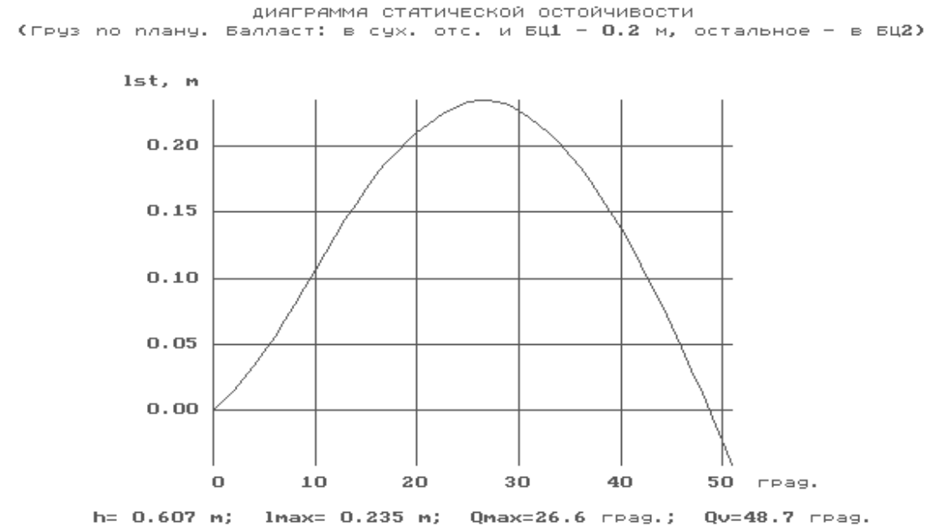
Рис. 49. Диаграмма статической остойчивости
H=0.607 м; Iмах=0.235 м; Qмах=26.6 град.; Qv=48.7 град.

Критерии остойчивости
Плечо ДСО от 0 град. до 30 град. = 0.077 м*рад
Плечо ДСО от 0 град. до 40 град. = 0.110 м*рад
Плечо ДСО от 30 град. до 40 град. = 0.033 м*рад
Критерий погоды (район плавания: огранич. 2; парусность №; 1) равен 3.614
Критерий ускорения (район плавания: ограниченный 2) равен 2.218
Крен от воздействия Мv (Pv=P_R2-3RSN; парусность № 1) равен 3.78 град.
Крен от воздействия М цирк. + Mv 10тм равен 4.66 град.
Крен от воздействия М цирк. + Mсмещ. гр. 45тм равен 14.28 град.
Крен от воздействия М цирк. + Mv10тм + Mсмещ. гр. 45тм равен 18.11 град.

Вывод по расчётному варианту нагрузки 1
Остойчивость судна не удовлетворяет требованиям диаграммы контроля остойчивости, приведенной в Информации об остойчивости: Zgиспр=2.513+0.479=2.992 м> Zgдоп.=2.61 м.
Параметры диаграммы остойчивости не удовлетворяют применимым требованиям по максимальному плечу остойчивости (меньше 0.25 м) и по протяженности диаграммы (меньше 50°).
В расчете определено, что крен от бокового ветра силой, соответствующей району плавания R2-3RSN (по Правилам РС), вызывает крен около 3.78°, а совместно с креном на циркуляции 4. 66°. Если при выполнении циркуляции влево и ветре в левый борт произойдет смещение палубного груза (как рассмотрено в варианте нагрузки 2), то крен судна может достичь 18°. Это в свою очередь может привести к дальнейшему смещению груза и опрокидыванию судна.
Наличие остатков воды в отсеках, разделённое вертикальным килем и ограниченное по ширине продольными стрингерами, при малых наклонениях судна (в хорошую погоду) существенно не влияет на остойчивость (пропускная способность шпигатов в киле и стрингерах не велика). Но при значительном наклонении судна, вызванном внешними силами, вода переливается через киль и продольные стрингеры, и влияние свободной поверхности проявляется в полной мере. Более того, киль и продольные стрингеры значительно замедляют обратный переток воды и возвращение судна в исходное положение после прекращения действия внешней силы. То есть, судно, получив крен, например, при качке и порыве ветра, некоторое время может иметь остаточный крен от смещения остатков жидкости в отсеках.

Ниже рассмотрен вариант нагрузки со смещением палубного груза. В расчёте принято, что в результате ветрового крена и качки при недостаточном натяжении найтовов могло произойти следующее начальное смещение грузов на палубе в сторону правого борта:
контейнер – на 0.1 м,
экскаватор и буровая установка – на 0.2 м,
двигатель шхуны «Виера» – на 0.8 м (смещение визуально наблюдалось старшим механиком),
прочий металлолом – на 0.4 м.

Расчетный вариант нагрузки 2
Смещение груза. Балласт: в сухих отсеках и БЦ 1 - 0.20 м, остальное - в БЦ 2
Наименование статьи нагрузки | Р, т | X, м | Y, м | Z, м | dMh, тм
ЭКИПАЖ И СУДОВЫЕ ЗАПАСЫ
Экипаж с багажом | 0.600 | -12.300 | 0.000 | 4.100
Провизия | 0.200 | -14.500 | 0.000 | 4.150
Дизельное топливо | 4.700 | -13.750 | 0.000 | 2.400
Смазочное масло | 0.220 | -8.650 | 0.000 | 2.950
Пресная вода | 5.000 | -12.950 | 0.000 | 3.020
ВСЕГО ЗАПАСОВ И ЭКИПАЖ | 10.72 | -13.205 | 0.000 | 2.828
ГРУЗ НА ПАЛУБЕ
Экскаватор (ЦТ 1.5 м над ВП) | 25.00 | -5.500 | 0.000 | 3.900
Контейнер (ЦТ 0.9 м над ВП) | 1.800 | -2.700 | 0.000 | 3.300
Буровая установка (1.5 м над ВП) | 9.000 | -1.000 | 0.000 | 3.900
Двигатель шхуны (0.9 м над ВП) | 20.00 | 5.800 | 0.000 | 3.300
Металлолом (ЦТ 0.5 м над ВП) | 61.31 | 4.400 | 0.000 | 2.900
ВСЕГО ГРУЗА НА ПАЛУБЕ | 117.11 | 2.002 | 0.000 | 3.265
ЖИДКИЙ БАЛЛАСТ. Плотность 1.025 т/м³
Балластный отсек 1 (9-13 шп.) | 0.751 | 11.030 | 0.000 | 0.116 | 3.75
Сухой отсек 1 (13-23 шп.) | 2.632 | 7.603 | 0.000 | 0.117 | 25.7
Сухой отсек 2 (25-35 шп.) | 2.662 | 1.625 | 0.000 | 0.117 | 26.8
Сухой отсек 3 (35-45 шп.) | 2.662 | -3.375 | 0.000 | 0.117 | 26.8
Балластный отсек 2 (45-49 шп.) | 21.29 | -6.875 | 0.000 | 0.938 | 57.8
ВСЕГО ЖИДКОГО БАЛЛАСТА | 30.00 | -4.092 | 0.000 | 0.700 | 140.8
ДЕДВЕЙТ | 157.83 | -0.189 | 0.000 | 2.748 | 140.8
СУДНО ПОРОЖНЕМ | 135.80 | -3.280 | 0.000 | 2.240
ВОДОИЗМЕЩЕНИЕ | 293.63 | -1.619 | 0.000 | 2.513 | 140.8

Поправки на свободные поверхности по фактическому заполнению цистерн, тм

dMh | M10 | M20 | M30 | M40 | M50 | M60 | M70 | M80
140.8 | 26.32 | 39.59 | 43.55 | 43.29 | 40.81 | 36.95 | 32.49 | 27.25

Данные, принятые к расчету
Водоизмещение, т |  | 293.6
Отстояние центра тяжести судна от миделя, м |  | -1.619
Отстояние центра тяжести судна от диаметральной плоскости, м |  | 0.162
Возвышение центра тяжести судна над основной плоскостью, м |  | 2.513
Плотность морской воды, т/м³ |  | 1.025
Парусность: с палубным грузом |  | Av = 123кв.м; Zvвл = 2.068м
Свободные поверхности: | в соответствии с таблицей нагрузки

Посадка и остойчивость
Осадка от основной плоскости в ДП (без учета изгиба корпуса):
средняя (в центре пл.ВЛ), м | 1.726
на миделе, м | 1.699
на носовом перпендикуляре, м | 1.302
на кормовом перпендикуляре, м | 2.095
Исправленная поперечная метацентрическая высота, м | 0.607
Поправка на свободную поверхность к метацентрической высоте, м | 0.479
Максимальное плечо диаграммы статической остойчивости, м | 0.091
Угол максимума диаграммы статической остойчивости, град. | 27.58
Статический угол крена, град. | 14.02
Предел остойчивости (угол заката ДСО или угол заливания), град. | 41.19
Число тонн на 1 см осадки, т/см | 2.123
Момент кренящий на 1 градус, тм/град. | 3.11
Момент дифферентующий на 1 см, тм/см | 4.71
Отстояние центра площади ватерлинии от миделя, м | -1.153

Плечи статической и динамической остойчивости
Угол крена  град. | Исправленные плечи статической остойчивости  м | Учтённая поправка к плечам стат. остойчивости  м | Плечи динамической остойчивости  м*рад.
0 | -0.162 | 0.000 | -0.020
5 | -0.117 | 0.051 | -0.022
10 | -0.053 | 0.090 | -0.018
15 | 0.012 | 0.117 | -0.012
20 | 0.058 | 0.135 | -0.004
25 | 0.087 | 0.145 | 0.006
30 | 0.087 | 0.148 | -0.003
40 | 0.014 | 0.147 | -0.040
50 | -0.128 | 0.139 | -0.109
60 | -0.302 | 0.126 | -0.211

Критерии остойчивости
Плечо ДСО от 0 град. до 30 град. = 0.018 м*рад
Плечо ДСО от 0 град. до 40 град. = 0.028 м*рад
Плечо ДСО от 30 град. до 40 град. = 0.010 м*рад
Крен от воздействия Mv (Pv=P_R2-3RSN; парусность № 1) равен 16.87 град.
Критерий погоды (район плавания: огранич. 2; парусность №; 1) равен 0.738

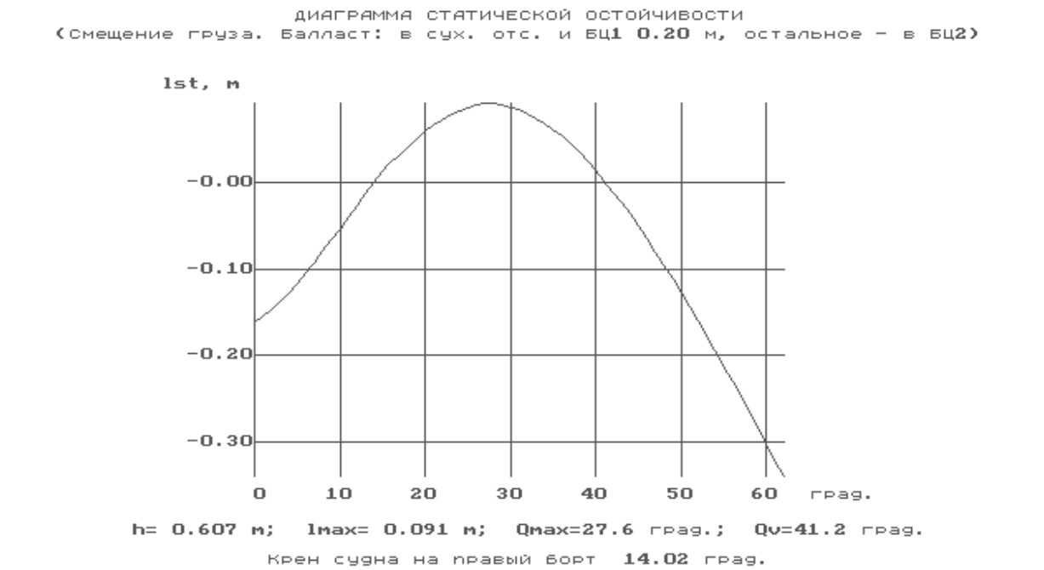
Рис. 50. Диаграмма статической остойчивости
H=0.607 м; Iмах=0.091 м; Qмах=27.6 град.; Qv=41.2 град.
Крен судна на правый борт 14.02 град.

Вывод по расчётному варианту нагрузки 2
После не столь значительного смещения палубного груза к правому борту (в среднем на 0.4 м), вызванного ветровым креном и качкой, судно получает статический крен 14° и имеет очень слабую диаграмму статической остойчивости: максимальное плечо остойчивости 0.09 м, протяженность диаграммы 26°. Под воздействием ветра статический крен увеличивается до 17°. При этом амплитуда качки составляет 4°-5°. В этих условиях возможно увеличение смещения груза и опрокидывание судна.

ПРИЧИНЫ АВАРИИ
Загрузка т/х «ПАРАМУШИР» без осуществления контроля остойчивости, в результате чего фактическая остойчивость судна не соответствовала требованиям Информации об остойчивости.
Ненадежное крепление палубного груза, приведшее к его начальному смещению при крене судна около 10 градусов в условиях плавания на попутном волнении с видимой высотой волны 1.5-2 м, при этом т/х «ПАРАМУШИР» получил статический крен около 14 градусов.
С большой вероятностью во всех сухих отсеках судна было наличие небольшого количества воды (уровнем не менее 0.2 м от нижней точки отсеков).
Выполнение циркуляции судна влево после получения первоначального крена на правый борт, при которой т/х «ПАРАМУШИР» оказался бортом к волне, в результате чего последующее смещение груза на правый борт привело к его опрокидыванию.
Не учёт ограничений по гидрометеоусловиям, установленных РС.
Таким образом, непосредственной причиной гибели судна является смещение палубного груза в результате его ненадежного крепления и недостаточной остойчивости судна.

ВЫВОДЫ
Судовладелец в нарушение требования статьи 60 Кодекса торгового мореплавания Российской Федерации не обеспечил экипажу т/х «ПАРАМУШИР» безопасные условия труда:
не контролировал проведение грузовых операций, обеспечение безопасности т/х «ПАРАМУШИР» перед выходом судна в рейс и в рейсе;
не учёл прогноз погоды с учётом ограничений, установленных РС при плавании в осенне-зимний период;
не контролировал соответствие численности экипажа Свидетельству о минимальном составе экипажа судна, обеспечивающего безопасность.
Капитан т/х «ПАРАМУШИР» в нарушение требования статьи 61 Кодекса торгового мореплавания Российской Федерации не принял мер по обеспечению безопасности плавания судна, предотвращению причинения вреда судну, находящимся на судне людям и грузу:
при загрузке т/х «ПАРАМУШИР» не контролировал надежность крепления груза и остойчивость, в результате чего в штормовых условиях плавания произошло смещение груза, а фактическая остойчивость судна не соответствовала требованиям Информации об остойчивости;
вывел судно в рейс, когда действовали ограничения по гидрометеоусловиям района плавания R3 в зимний навигационный период.
Старший помощник капитана т/х «ПАРАМУШИР» допустил ошибки в управлении судном:
не учёл влияния гидрометеорологических условий и состояния судна на его маневренные характеристики;
циркуляция влево после получения первоначального крена на правый борт привела судно в положение, когда левый борт оказался под ударами волн и крен на правый борт увеличился. В результате чего последующее смещение груза на правый борт привело к опрокидыванию т/х «ПАРАМУШИР».

ГИБЕЛЬ В ЮЖНО-КИТАЙСКОМ МОРЕ ПЛАВУЧЕГО ДОКА-9К, БУКСИРУЕМОГО БУКСИРОМ-СПАСАТЕЛЕМ «ИРБИС»
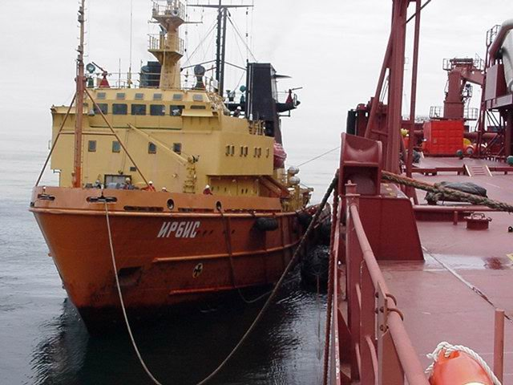
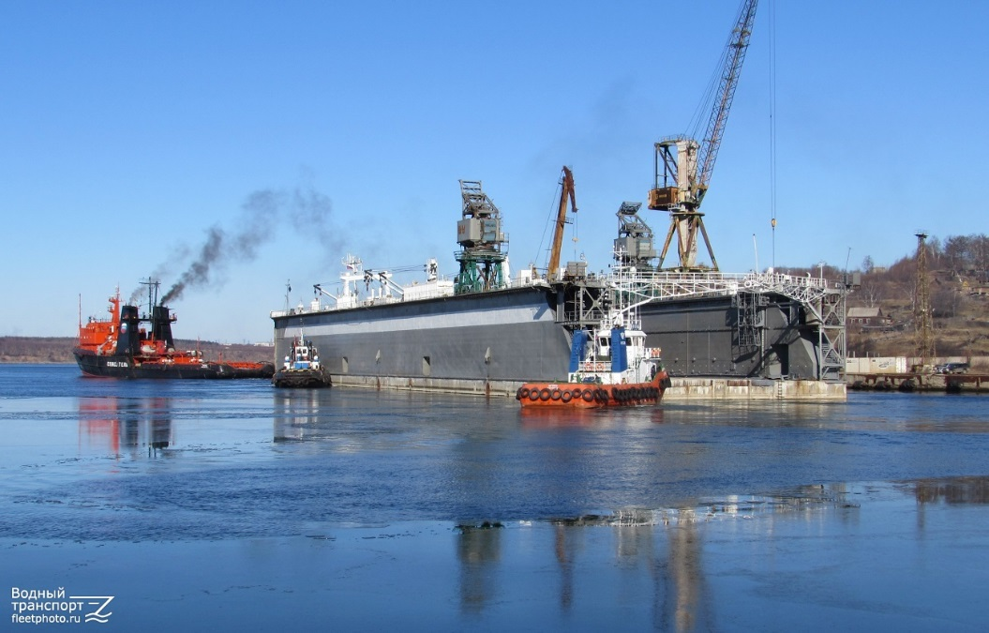
Рис. 51. Буксир-спасатель «ИРБИС»
Рис. 52. Плавучий Док-9К

КРАТКОЕ ОПИСАНИЕ АВАРИИ
01.12.2015 в 00:25 в Южно-Китайском море во время буксировки Плавучего Дока-9К из порта Советская Гавань в порт Батам (Индонезия) буксиром-спасателем «ИРБИС», в штормовых условиях плавания Плавучий Док-9К потерял плавучесть и затонул в координатах φ = 20°55,65 N; λ = 116°33,03 E.

УСЛОВИЯ И ОБСТОЯТЕЛЬСТВА,
ПРИ КОТОРЫХ ПРОИЗОШЛА АВАРИЯ
07.11.2015 в 11:30 караван, состоящий из судна-буксировщика буксир-спасатель «ИРБИС» (далее БС «ИРБИС») и буксируемого объекта Плавучий Док-9К (далее Док), под флагом Republic of Palau, после выполнения всех формальностей, связанных с оформлением отхода представителями портового контроля морского порта Советская Гавань, а также таможенными и пограничными властями, вышел в рейс по маршруту: Советская Гавань – Батам (Индонезия).
До 27.11.2015 плавание каравана проходило в обычном режиме в соответствии с условиями буксировки и рекомендованными маршрутами при благоприятных гидрометеорологических условиях: ветер переменных направлений 5-10 м/с волнение моря 2,0-3,0 метра.
27.11.2015 в 00:00 на ходовую вахту на БС «ИРБИС» заступил 2-й помощник капитана, на вахту в МКО 2-й механик. Караван следовал курсом 219º, скоростью 5,5 узла. Ветер северо-восточный 15-17 м/с, волнение моря от северо-востока 3,0-4,0 метра.
В 00:23 БС «ИРБИС» неожиданно резко накренился на 20º на правый борт с дифферентом на корму, затем накренился на левый борт с дифферентом на нос. После нескольких затухающих бортовых колебаний встал на ровный киль. На мостик поднялся капитан. По кормовому радару проверили дистанцию до буксируемого объекта и положение его относительно курса – без изменений. Из-за тёмного времени суток визуально реальное состояние Дока определить было затруднительно.
Во второй половине дня капитаном и старшим механиком судна визуально был обнаружен незначительный, около 2-3 градусов, крен Дока на правый борт.
В 12:21 капитан судна сообщил в службу безопасности компании о появлении на буксируемом объекте небольшого крена на правый борт с просьбой выяснить у отправителей Дока ООО «РИМ» план действий и перечень мероприятий по откачке забортной воды из танков Дока. С улучшением погодных условий капитан БС «ИРБИС» планировал высадить на Док аварийную партию для выяснения причины и устранения крена буксируемого объекта. В дальнейшем в течение дня караван продолжал следовать по назначению. Вахтенной службой с помощью кормового радара контролировалась дистанция до Дока, в темное время суток с помощью света прожектора велось визуальное наблюдение за объектом.
28.11.2015 около 08 часов, с наступлением светлого времени суток, вахтенной службой БС «ИРБИС» визуально был обнаружен крен Дока на правый борт примерно 5-7 градусов. По распоряжению капитана начали готовить аварийную партию для высадки на буксируемый объект.
В 14:56 на БС «ИРБИС» получено сообщение с рекомендациями от отправителей Дока и инструкцией от завода ООО «Дальневосточная судоремонтная корпорация», проводившего ремонт и подготовку Дока к перегону, с перечнем мероприятий и действий по откачке забортной воды из танков Дока (запуск дизель-генератора, что и где включать, какие клапана открывать).
В 16:00 в связи с неблагоприятными погодными условиями: ветер усилился до 15-17 м/с, высота волн составляла 2,5-3,0 метра, высадить аварийную партию с БС «ИРБИС» на Док не удалось. Караван продолжил движение по назначению, велось радиолокационное и визуальное наблюдение за Доком.
29.11.2015 в 08:30 при визуальном наблюдении обнаружили, что крен Дока на правый борт увеличился до 8-10 градусов. Капитан принял решение во второй половине суток высаживать на Док аварийную партию.
В 12:00 по судну объявили аврал. Ходовую вахту на мостике и общее руководство принял капитан. На вахту в МКО заступил 2-й механик. Для высадки на Док сформирована аварийная партия в количестве 5 человек во главе со старшим помощником капитана. Экипаж начал подготовку к спуску на воду рабочего катера.
В 12:50 рабочий катер с членами аварийной партии был спущен на воду и последовал к Доку. Спустя четверть часа аварийная партия высадилась на Док и приступила к выполнению аварийных работ на борту Дока и запуску аварийного дизель-генератора для подачи электропитания на насосы осушения затопленных отсеков в соответствии с рекомендациями отправителя Дока.
В 14:30 аварийная партия запустила главный дизель-генератор (ГДГ).
В 16:15 из-за перегрева ГДГ были вынуждены остановить его работу. Начали выяснять причину перегрева дизеля.
В 17:10 по причине выхода из воды кингстонов левого борта из-за значительного крена Дока на правый борт, вода для охлаждения ГДГ не поступала на насосы охлаждения дизеля.
30.11.2015 в 00:20 в связи с безуспешными попытками запустить аварийный дизель-генератор, невозможностью осушить отсеки и продолжающимся увеличением крена Дока на правый борт до 13-15 градусов, а также возникновением угрозы жизни членов аварийной партии, капитаном БС «ИРБИС» было принято решение о возвращении аварийной партии на борт судна.
В 01:20 аварийная партия в полном составе была доставлена на БС «ИРБИС», рабочий катер подняли на штатное место. Караван продолжил следовать курсом 211 градусов по назначению.
В 08:30, с наступлением светлого времени суток, при визуальном наблюдении обнаружили, что крен Дока на правый борт увеличился до 27–30 градусов, появился дифферент на нос. Носовая часть стапель палубы Дока погрузилась в воду. По распоряжению капитана сбавили ход до минимального и подобрали буксир до 300 метров.

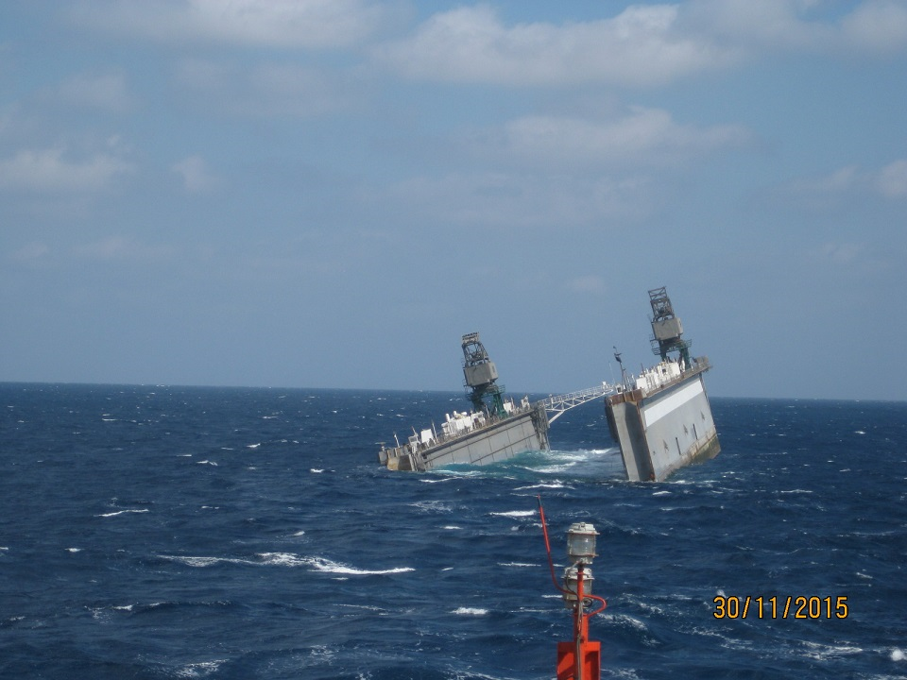
Рис. 53. 30.11.2015 крен Дока на правый борт увеличился до 30 градусов
В последующем в течение всего дня БС «Ирбис» удерживал Док с нулевой скоростью относительно воды, не предпринимая никаких действий, визуально наблюдая за увеличением крена и дифферента на буксируемом объекте.
01.12.2015 в 00:00 Док лег на правый борт и стал медленно с дифферентом на нос погружаться в воду. По распоряжению капитана БС «Ирбис» остановили ход и начали готовиться резать буксир.
В 00:25 в координатах φ = 20°55,65 N; λ = 116°33,03 E Док встал вертикально носом вниз и стремительно ушёл под воду, в результате чего буксирный трос оборвался. Легли в дрейф в ожидании распоряжений фрахтователя.
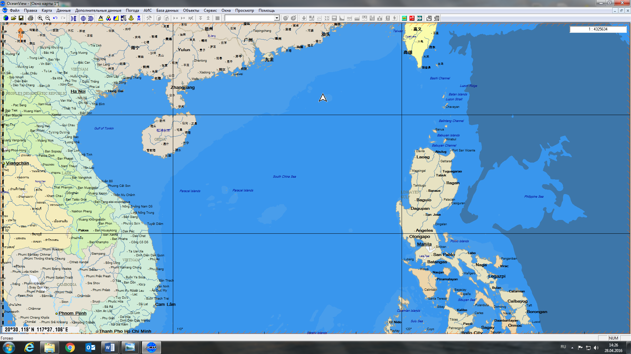
Место затопления Плавучего Дока-9К
Рис. 54. Место затопления Дока: φ = 20°55,65 N; λ = 116°33,03 E

УСТАНОВЛЕННЫЕ ФАКТЫ
БС «ИРБИС» находился под техническим наблюдением Российского морского регистра судоходства (РС) и имел действующие судовые документы, подтверждающие техническое состояние судна. Экипаж БС «ИРБИС» был укомплектован лицами, имеющими действующие дипломы и квалификационные свидетельства, годными по состоянию здоровья к выполнению своих обязанностей. Состав и квалификация членов экипажа удовлетворяли установленным требованиям и соответствовали Свидетельству о минимальном составе экипажа судна обеспечивающего безопасность.
Противопожарные, спасательные, водоотливные средства и оборудование БС «ИРБИС» находились в технически исправном состоянии.
В соответствии с договором буксировки и сертификатом (Survey Report) буксировка Дока осуществлялась без экипажа (перегонной команды) на его борту и без запасов топлива и смазочного масла. Фактически на Доке в расходной цистерне вспомогательного дизель-генератора находилось топливо.
28.06.2014 закончился срок предъявления Дока к очередному освидетельствованию Российским морским регистром судоходства (РС), в связи с чем класс Регистра Доку был приостановлен.
14.11.2014 РС класс Доку был восстановлен с одновременным выводом Дока в отстой.
15.07.2015 Док был продан иностранной компании.
28.09.2015 в связи с не предъявлением Дока к назначенному сроку освидетельствования в отстое класс Регистра Доку был приостановлен и до 08.12.2015 Док продолжал находиться под надзором РС.
Для проведения ремонтных работ по конвертации Дока и подготовке его перегону было привлечено ООО «Дальневосточная судоремонтная корпорация».
Для подготовки Дока к перегону конструкторским отделом ЗАО «Морская инженерная компания» была разработана документация по перегону в полном объёме.
ЗАО «Морская инженерная компания» имеет Сертификат соответствия системы менеджмента качества на соответствие Международному стандарту ISO 9001-2008.
Оценка прочности Дока при перегоне не проводилась. Расчёты для оценки прочности плавучего дока-9К были взяты из проекта перегона для однотипного проекта плавдока ПД-14 (пр. 1760). Коррозийный износ и фактическое состояние бетонных конструкций для плавучего дока–9К в оценке прочности при перегоне не были учтены, так как дефектация плавучего дока–9К не производилась. Остойчивость в данном документе не рассматривалась и не известна, рекомендации по остойчивости на перегон отсутствуют.
Проект перегона в нарушение требований Руководства по техническому наблюдению за судами в эксплуатации (далее – Руководство) не содержит следующие документы:
расчёты якорного устройства Дока, либо обоснование возможности перегона без якорей;
обоснование достаточной прочности корпуса и остойчивости во время планируемого перегона.
12.10.2015 Док прошёл освидетельствование сюрвейером классификационного общества International Register of Shipping (Международный Морской Регистр) на предмет готовности Дока к плаванию на буксире из порта Советская Гавань в порт Батам (Индонезия).
Выдавая Сертификат безопасной буксировки, сюрвейер не учёл указанный в проекте буксировки срок буксировки (сентябрь-октябрь 2015 года) определив срок действия вышеуказанного сертификата – 11.03.2016, чем способствовал созданию условий по нарушению сроков буксировки, предусмотренных проектом буксировки.
12.10.2015 сюрвейером выдано:
временное свидетельство о регистрации на Док. Место регистрации Малакал Харбор (Республика Палау);
международное мерительное свидетельство;
свидетельство о грузовой марке.
28.10.2015 был заключён Договор буксировки между судовладельцем Дока и владельцем буксира «ИРБИС» ФБУ «Морская спасательная служба Росморречфлота» Приморский филиал на осуществление работ по безопасной буксировке объекта плавучий док-9К в порт Сурабай (Индонезия)
Проектом перегона предполагалась подзарядка силами перегонной команды аккумуляторных батарей, предназначенных для питания сигнально-отличительных огней Дока. Договором буксировки перегонная команда на борту Дока не была предусмотрена.
Проектом перегона предусмотрены ограничения при буксировке Дока: ветер до 16 м/с (6 баллов); море – 3,5 м (до 5 баллов); скорость буксировки – 4 узла.
В соответствии с проектом перегона буксировка Дока должна была производиться буксиром «ИРБИС» с силовой установкой 2х2650 кВт и вторым буксиром с силовой установкой мощностью не менее 2500 кВт. При этом во время перегона второй буксир отсутствовал.
Начальником экспедиции, ответственным за безопасную морскую буксировку Дока был назначен капитан буксира-спасателя «ИРБИС».
С 12:30 05.11.2015 до 11:00 06.11.2015 комиссией БС «ИРБИС» была проведена проверка Дока на предмет готовности к перегону методом буксировки в законвертованном состоянии. Выявленные замечания и несоответствия проекту перегона устранены силами бывшего владельца Дока ООО «РИМ». Капитан БС «ИРБИС» утвердил акт готовности Дока к буксировке и подписал акт приёма-передачи Дока.
Гидрометеорологическое обеспечение буксировки осуществляло ФГБУ «Приморское управление по гидрометеорологии и мониторингу окружающей среды».
Капитан БС «ИРБИС» перед началом буксировки и выходом в рейс не проводил практических занятий с командным составом и членами аварийной партии по особенностям устройства и конструкций Дока, расположению аварийного материала и закрытий в корпусе, надстройках и рубках, по возможности быстрого доступа в отсеки и замеров с палубы воды в отсеках и цистернах буксируемого объекта, по изучению инструкций запуска дизель-генераторов, мероприятий по расположению, открытию-закрытию клапанов для осушения отсеков Дока в случае возникновения аварийной ситуации.
Гидрометеорологические условия в районе аварийного случая: ветер – северо-восточный 12-15 м/с, море – 2,5-3,0 м., видимость – 10 миль;
Аварийная партия БС «ИРБИС» оказалась не готова к действиям в аварийной ситуации по осушению и спрямлению Дока из-за отсутствия на борту БС «ИРБИС» мероприятий и/или рекомендаций по спасанию буксируемого судна при возникновении аварийной ситуации во время буксировки.
Капитан БС «ИРБИС» при обнаружении крена у Дока и возникновении аварийной ситуации, не принял всех мер предосторожности и продолжал следовать по назначенному маршруту, полагая что крен у Дока стабилизируется после полного заполнения одного аварийного балластного отсека.
Составленный и одобренный Международным Морским Регистром план перегона не обеспечивал безопасность перехода каравана в Южно-Китайском море. При установленной скорости буксировки 4,0 узла расчётное время хода до ближайшего порта убежища составляло 2 суток (180 миль), при этом в выбранный период перегона (осенне-зимний) средняя повторяемость штормовой погоды 2-3 суток.
Перегон Дока осуществлялся не в сентябре-октябре, как это было запланировано проектом перегона, а в ноябре-декабре 2015 года. При этом корректура проекта перегона в связи с изменением сроков перегона не осуществлялась.

ПРИЧИНЫ АВАРИИ
Поступление забортной воды во внутренние помещения Дока из-за нарушения герметичности корпуса, предположительно, ввиду его изношенности, вследствие длительной (43 года) эксплуатации, а также воздействия волн во время буксировки.

ВЫВОДЫ
Капитан БС «ИРБИС», являясь начальником экспедиции и ответственным за безопасную морскую буксировку Дока в нарушение требований статьи 61 Кодекса торгового мореплавания Российской Федерации не принял должных мер по обеспечению безопасности плавания судна, а также предотвращения вреда судну, находящимся на судне людям и грузу:
не отработал действия экипажа судна по борьбе за живучесть буксируемого объекта;
не организовал изучение экипажем судна устройства Дока, его систем и электрооборудования.
Судовладелец не выполнил требований Системы управления безопасностью компании:
не контролировал выполнение экипажем процедур СУБ судна при подготовке судна к плаванию с буксируемым объектом;
формально подготовил Инструкцию капитану на перегон. Не включил мероприятия по обеспечению безопасности при возникновении аварийной ситуации во время перегона.
Не подготовил буксирное судно к предстоящей буксировке в части отработки экипажем действий в аварийной ситуации.
Сюрвейер International Register of Shipping (Международного Морского Регистра):
Одобрил документ (Оценка прочности и остойчивости при перегоне 2212-900-МИК.002 от 21.08.2012 л. 7) по прочности и остойчивости при перегоне для Дока, разработанный для однотипного проекта плавдока ПД-14 (проект 1760):
- без учёта коррозийного износа и фактического состояния бетонных конструкций Дока;
- без учёта остойчивости при перегоне для Дока, остойчивость в указанном выше документе не рассматривалась и не известна, рекомендации по остойчивости на перегон отсутствуют.
ЗАО «Морская инженерная компания»
Не профессионально отнеслась к разработке документации по перегону Дока:
Документация на Док разрабатывалась в 2015 году в соответствии с недействующей версией Руководства по техническому наблюдению за судами в эксплуатации, издания 2011 года НД № 2-030101-009 (ссылка на л. 11 Пояснительной записки № 1815-901-МИК.001 от 30.08.2015 г.) в 2015 году действовала версия Руководства 2015 года издания (далее – Руководство);
Распространила документ (Оценка прочности и остойчивости при перегоне 2212-900-МИК.002 от 21.08.2012 г. л. 7) по прочности и остойчивости при перегоне для Дока, разработанный для однотипного проекта плавдока ПД-14 (пр. 1760):
- без учёта коррозийного износа и фактического состояния бетонных конструкций Дока;
- без учёта остойчивости при перегоне для Дока, остойчивость в указанном выше документе не рассматривалась и не известна, рекомендации по остойчивости на перегон отсутствуют;
И.о. Капитана морского порта Советская Гавань:
Формально отнёсся к оформлению выхода каравана в составе БС «ИРБИС» и буксируемого объекта Плавучий Док–9К:
- выпустил в рейс караван в составе БС «ИРБИС» и Плавучий Док–9К без перечня мероприятий по безопасной буксировке судна, чем не выполнил требования пункта 69 Общих правил плавания и стоянки судов в морских портах Российской Федерации и на подходах к ним;
- в нарушение условий перегона, установленных проектом перегона, выпустил караван в рейс без второго буксира.

ПОВРЕЖДЕНИЕ КОРПУСА ПАССАЖИРСКОГО ТЕПЛОХОДА «ОЧАРОВАННЫЙ СТРАННИК» НА 1316,3 КМ РЕКИ НЕВА

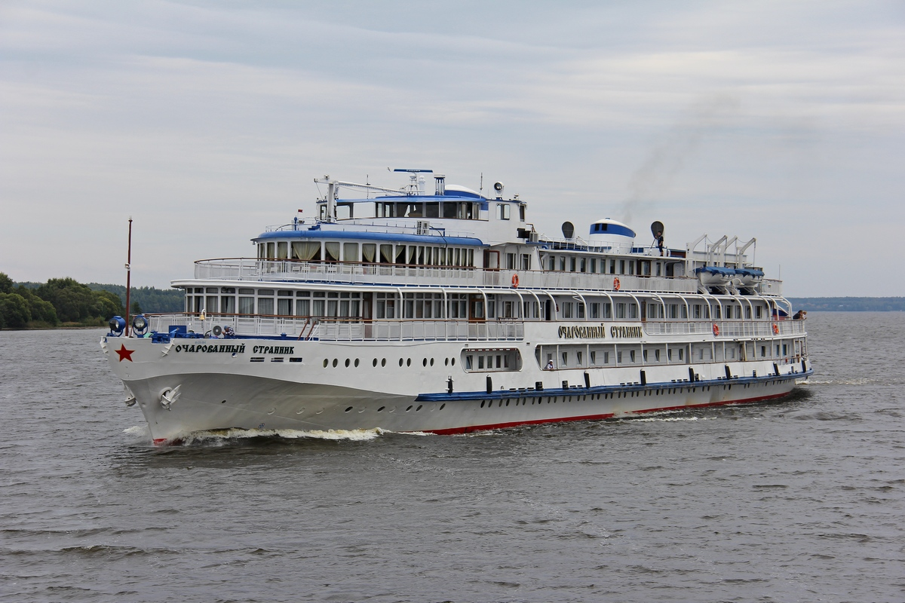
Рис. 55. Трехпалубный пассажирский речной теплоход «ОЧАРОВАННЫЙ СТРАННИК»

КРАТКОЕ ОПИСАНИЕ ТРАНСПОРТНОГО ПРОИСШЕСТВИЯ
25.07.2015 в 05:40 пассажирский т/х «ОЧАРОВАННЫЙ СТРАННИК» с пассажирами на борту в количестве 173 человека, следуя рейсом Санкт-Петербург – Москва по участку водного пути с односторонним движением (Кошкинский фарватер) на выход в Ладожское озеро, на 1316,3 км реки Нева, после произошедшего обесточивания, отклонился от оси фарватера вправо и, приблизившись к левому берегу, совершил соприкосновение (удар) с вбитыми вдоль берега металлическими сваями.

УСЛОВИЯ И ОБСТОЯТЕЛЬСТВА, ПРИ КОТОРЫХ ПРОИЗОШЛО ТРАНСПОРТНОЕ ПРОИСШЕСТВИЕ
25.07.2015 в 04:00 т/х «ОЧАРОВАННЫЙ СТРАННИК» стоял на якоре в акватории правобережного рейда Шлиссельбурга, на 1318 км р. Нева. Вахту в рулевой рубке несли вахтенный начальник и матрос-рулевой. В машинном отделении - вахтенный механик и два моториста.
В 05:21 т/х «ОЧАРОВАННЫЙ СТРАННИК» получил разрешение от диспетчера движения «Шлиссельбург-3» на подъём по участку водного пути с односторонним движением (Кошкинский фарватер). В 05:23 т/х «ОЧАРОВАННЫЙ СТРАННИК» начал движение с акватории правобережного рейда Шлиссельбурга вверх по р. Нева.
В 05:30, пройдя красный кромочный буй № 54 произошло обесточивание т/х «ОЧАРОВАННЫЙ СТРАННИК», судно потеряло управляемость, вышло за пределы судового хода и приблизилось к левому берегу реки, где находились затопленное судно с частями над водой и вбитые вдоль берега металлические сваи.

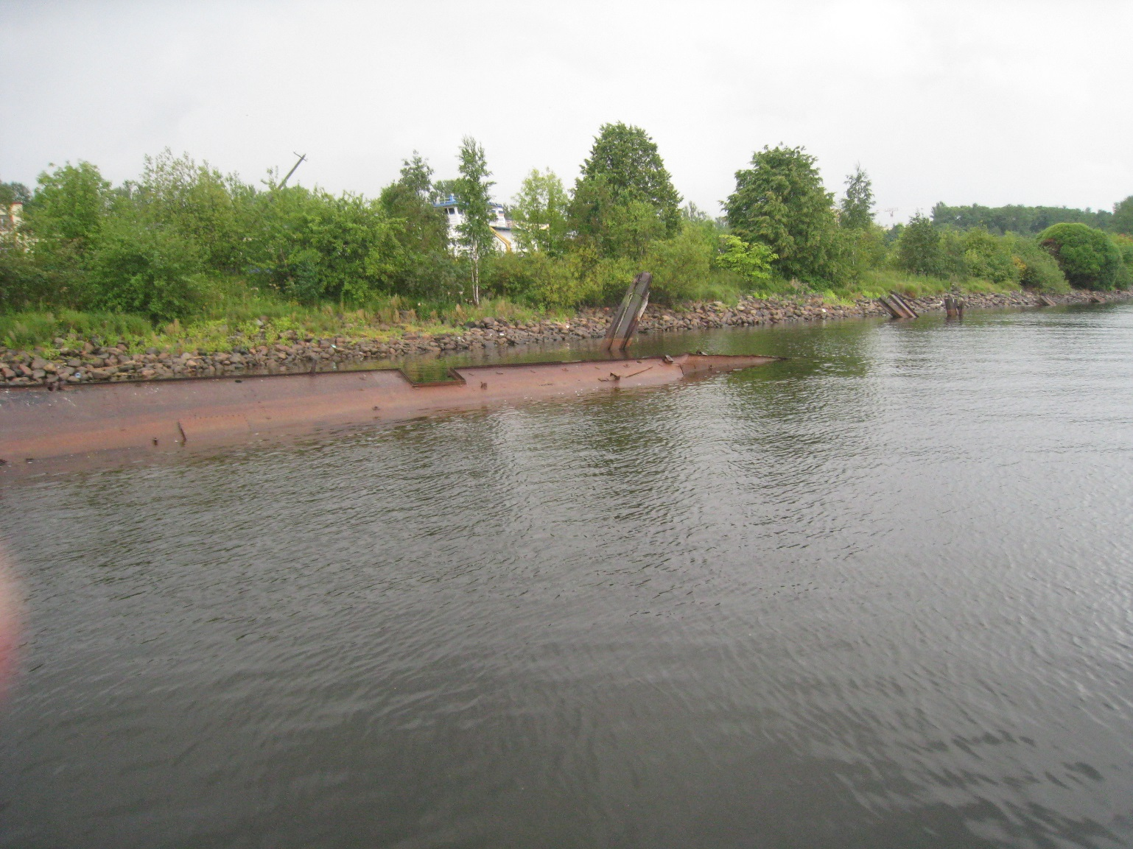
Рис. 56. Затопленное судно и сваи в месте транспортного происшествия

Обесточивание т/х «ОЧАРОВАННЫЙ СТРАННИК» случилось по причине неисправности дизель-генератора № 4. Аварийный источник электрической энергии (аварийный дизель-генератор) после обесточивания судна не запустился. Движение продолжалось по криволинейной траектории в сторону левого берега.
В 05:40 т/х «ОЧАРОВАННЫЙ СТРАННИК», находясь за пределами судового хода у левого берега на 1316,3 км р. Нева, совершил соприкосновение (удар) правым бортом о вбитые вдоль берега металлические сваи.
В 05:48 т/х «ОЧАРОВАННЫЙ СТРАННИК» отошёл от левого берега и продолжил движение вверх по Кошкинскому фарватеру, не доложив о произошедшем транспортном происшествии диспетчеру движения «Шлиссельбург-3».
В 06:01 вахтенный начальник т/х «ОЧАРОВАННЫЙ СТРАННИК» запросил у диспетчера движения «Шлиссельбург-3» разрешение на подход к пристани «Орешек». Разрешения на подход к пристани «Орешек» т/х «ОЧАРОВАННЫЙ СТРАННИК» не получил.
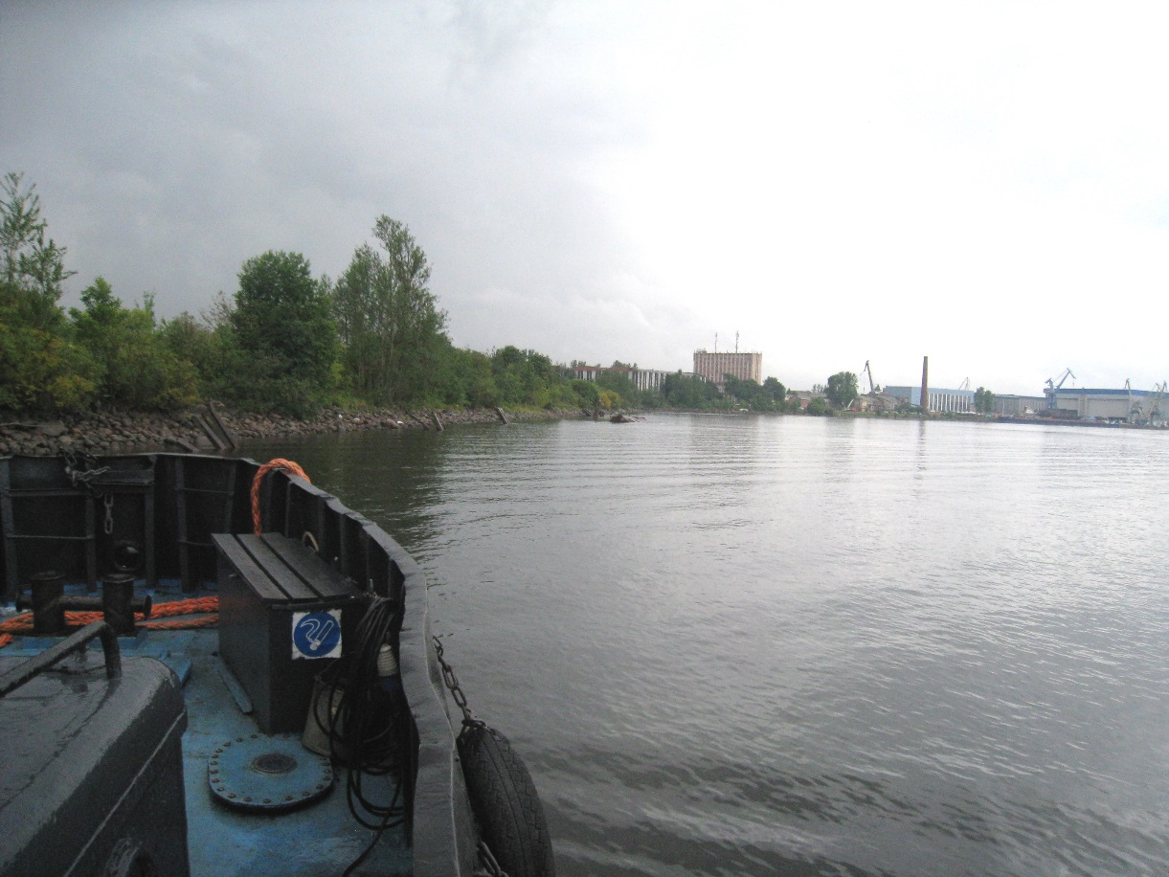
В 06:47 т/х «ОЧАРОВАННЫЙ СТРАННИК», закончив подъём по Кошкинскому фарватеру, встал на якорь в районе Бугровского буя для проведения обследования корпуса судна, мотивировав это проведением учебной общесудовой тревоги.
Рис. 57. Место транспортного происшествия
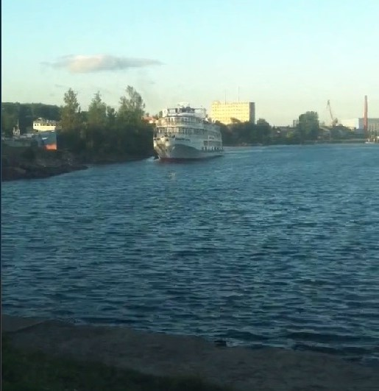
В 08:54 вахтенный начальник т/х «ОЧАРОВАННЫЙ СТРАННИК» сообщил диспетчеру движения «Шлиссельбург-3», что в ходе проведенного обследования водотечность в корпусе отсутствует, при этом скрыв факт транспортного происшествия и полученных повреждений судна.
Рис. 58. Т/х «ОЧАРОВАННЫЙ СТРАННИК» в месте ТП
В 09:07 т/х «ОЧАРОВАННЫЙ СТРАННИК» под управлением вахтенного начальника, старшего помощника капитана снялся с якоря и продолжил рейс, выйдя в Ладожское озеро с полученными после транспортного происшествия повреждениями.
26.07.2015 года в 08:51, старший помощник капитана т/х «ОЧАРОВАННЫЙ СТРАННИК» доложил диспетчеру движения «Вознесенье-3» об отходе от причала Вознесенской РЭБ флота, при этом сообщив заведомо недостоверную информацию, что: «документы Регистра в порядке, к выходу в Онежское озеро готовы».

УСТАНОВЛЕННЫЕ ФАКТЫ
Пассажирский т/х «ОЧАРОВАННЫЙ СТРАННИК», проекта № 588, 1956 года постройки, мощность ГЭУ 882 кВт, класс РРР «О2,0» (Ладожское озеро в период с мая по сентябрь включительно при высоте волны 3%-ной обеспеченности не более 1,5 м; Онежское озеро в период с мая по сентябрь включительно при высоте волны 3%-ной обеспеченности не более 1,7 м.). Судовладелец т/х «ОЧАРОВАННЫЙ СТРАННИК» - ООО «Казанская Судоходная Компания».
Т/х «ОЧАРОВАННЫЙ СТРАННИК» был укомплектован экипажем в количестве 64 человека. Работа экипажа организована экипажным методом по трёхсменному графику несения вахт. Нарушений установленного законодательством режима труда и отдыха не было.
В нарушение пункта 13 «Порядка диспетчерского регулирования движения судов на ВВП РФ», утвержденного Приказом Минтранса России 01.03.2010 № 47, вахтенными начальниками т/х «ОЧАРОВАННЫЙ СТРАННИК» передавалась противоречивая информация о количестве пассажиров диспетчеру движения «Вознесенье-3»: один докладывал о нахождении на борту 175 человек, другой о нахождении 182 человек. Фактически 25.07.2015 на борту т/х «ОЧАРОВАННЫЙ СТРАННИК» находилось 175 пассажиров.
Согласно документам Российского Речного Регистра (далее - РРР), судно соответствовало нормам и требованиям Правил РРР. По результатам ежегодного освидетельствования, проводившегося 13.05.2015 Верхне-Волжским филиалом РРР, техническое состояние судна признано годным к плаванию до 13.05.2016.

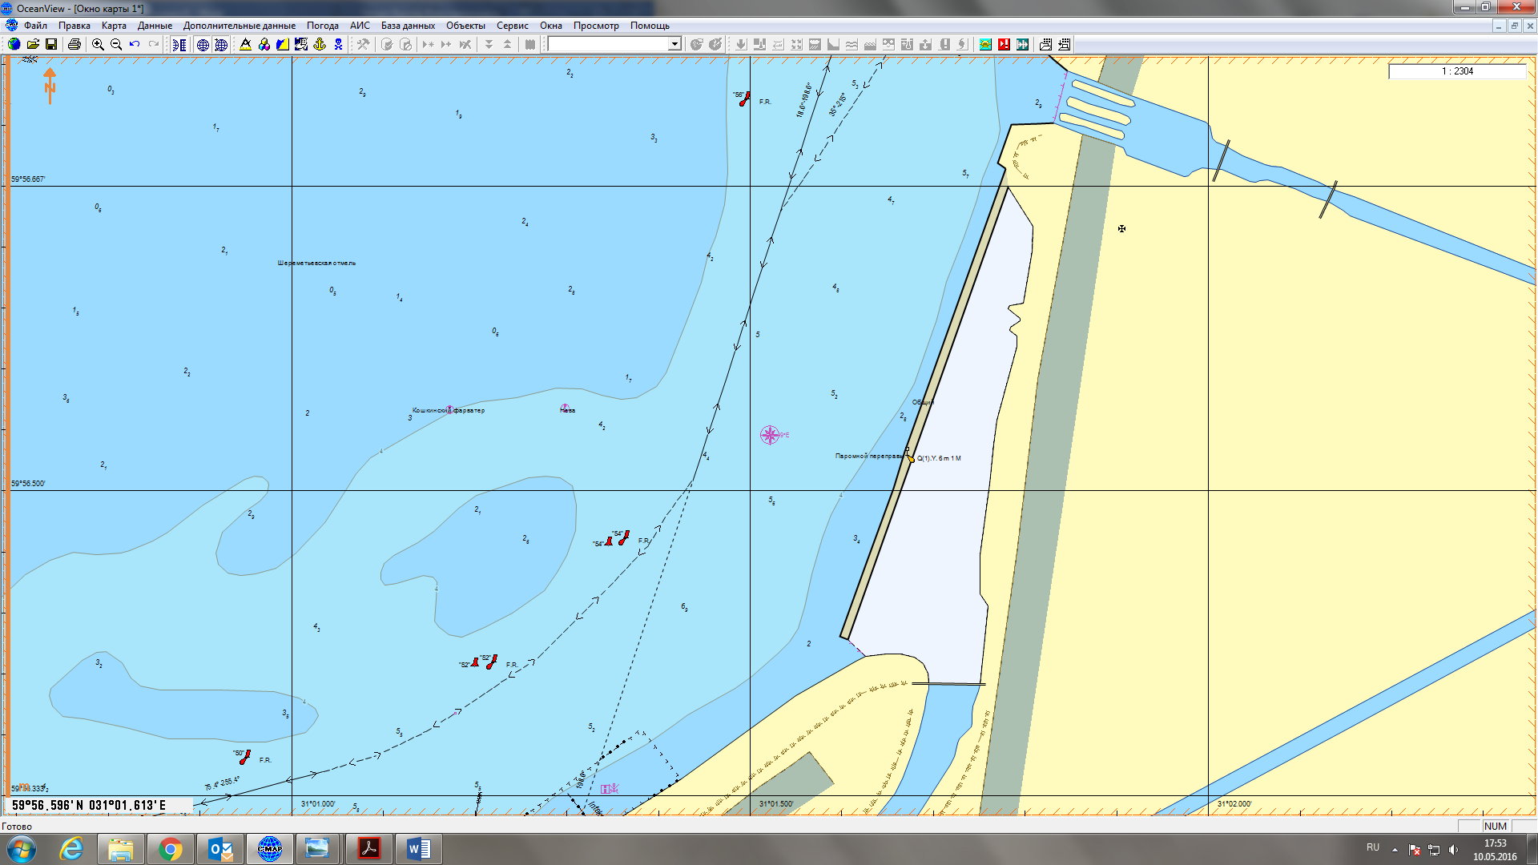
Рис. 59. Схема транспортного происшествия.

25.07.2015 в 05:30 т/х «ОЧАРОВАННЫЙ СТРАННИК» вышел за пределы судового хода из-за потери управляемости в результате обесточивания судна. Действия вахтенной службы по переходу на ручное управление были запоздалыми и неэффективными, попытки остановить судно не предпринимались. Неуправляемое судно приблизилось к левому берегу реки, где находились затопленное судно с частями над водой (длина - 56,0, ширина - 6,5 м, высота - 2,0 м, расстояние до уреза воды около - 5,0 м, глубина вблизи судна - менее 1 м, на расстоянии 3 м от затопленного судна в сторону судового хода – 4,0 м и более) и вбитые вдоль берега металлические сваи (высота 0,2-1,0 м, расстояние друг от друга 10,0 – 20,0 м, расстояние до уреза воды около 3 м, глубина вблизи – менее 1 м, а на расстоянии 3 м от них – 4,0 м и более).
В 05:40 т/х «ОЧАРОВАННЫЙ СТРАННИК» совершил соприкосновение (удар) правым бортом о вбитые вдоль берега металлические сваи, получив повреждения корпуса с правого борта в виде двух пробоин, разбитого иллюминатора и вмятин на обшивке.
26.07.2015 в период с 05:25 до 08:00 на т/х «ОЧАРОВАННЫЙ СТРАННИК» в акватории ОАО «Вознесенская РЭБ Флота» проводились ремонтные работы по заделке полученных в результате транспортного происшествия повреждений.
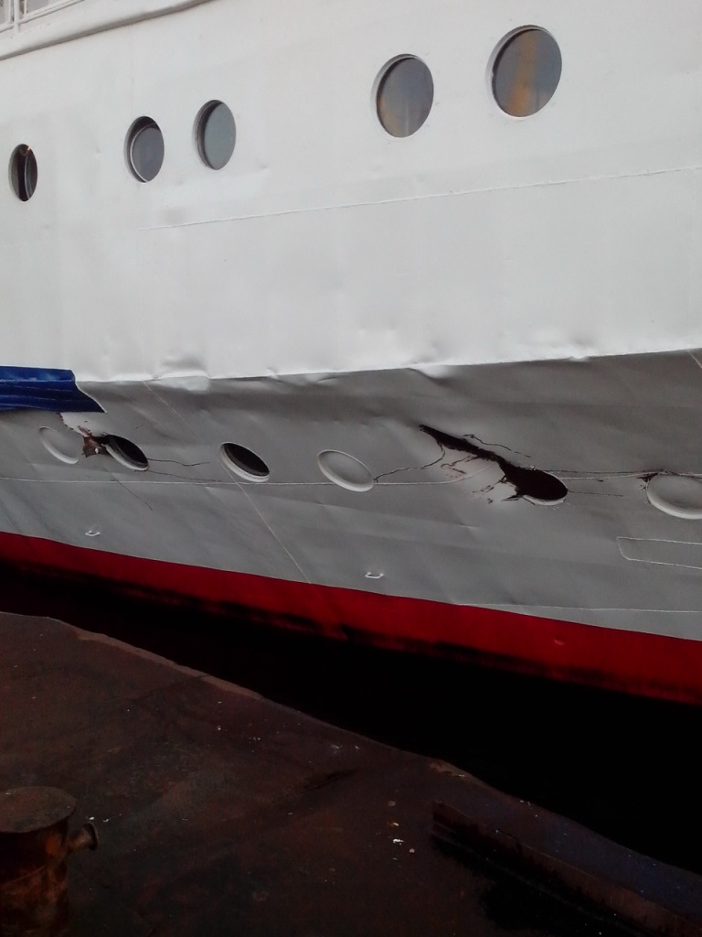
При передаче информации о рейсе диспетчеру движения «Вознесенье-3», вахтенный начальник доложил, что «судно следует для ремонта фальшборта», тем самым скрыв факт действительных повреждений.
Рис. 60. Повреждения корпуса правого борта
В ходе расследования данного скрытого транспортного происшествия было установлено, что по заявке от 25.07.2015 ООО «Казанская Судоходная Компания» на т/х «ОЧАРОВАННЫЙ СТРАННИК» были проведены сварочные работы по установке металлических листов - «дублёров» в количестве трёх штук размером 1250 мм * 950 мм, 1250 мм * 1050 мм, 1000 мм * 1000 мм в районе правого борта носовой части на уровне иллюминаторов. Работы проводились с причала силами работников ОАО «Вознесенская РЭБ флота». Заявки по наблюдению за ремонтом и на внеочередное освидетельствование судна после ремонта Российскому Речному Регистру не подавались. Сварочные работы на судне проводились с пассажирами на борту.
Вахтенный начальник т/х «ОЧАРОВАННЫЙ СТРАННИК», управляя судном во время движения по участку водного пути с односторонним движением (Кошкинский фарватер), после того как произошло обесточивание судна, не принял всех мер, которые диктуются практикой судовождения, к прекращению или снижению скорости движения судна, изменению курса судна при помощи аварийного рулевого устройства с целью предотвращения опасности для человеческой жизни и повреждения судна. При прохождении одностороннего участка пути с сильным течением вахтенный начальник не дал заблаговременно распоряжение вахтенному механику подготовить к действию все судовые технические средства, выполняющие функции дублирования.
Капитан т/х «ОЧАРОВАННЫЙ СТРАННИК» скрыл факт транспортного происшествия от службы диспетчерского регулирования ФБУ «Администрация Волго-Балт» и Ространснадзора.
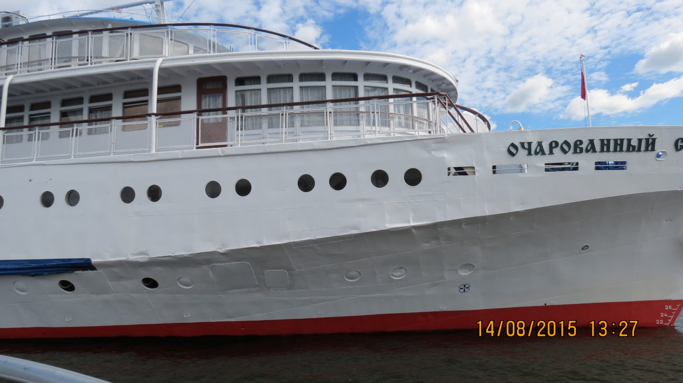
Металлические листы - «дублёры»
Рис. 61. Правый борт т/х «ОЧАРОВАННЫЙ СТРАННИК» после ремонта

ПРИЧИНЫ ТРАНСПОРТНОГО ПРОИСШЕСТВИЯ
Невыполнение командным составом требований, установленных в нормативных документах по безопасности судоходства.
Техническая неисправность судовых устройств, механизмов, систем.
Невыполнение судовладельцем, береговыми работниками требований нормативных документов, регламентирующих безопасность судоходства.

ВЫВОДЫ
Разработанная система управления безопасностью судна (СУБ) фактически на судне не применялась.
Вахтенный начальник т/х «ОЧАРОВАННЫЙ СТРАННИК» не выполнил требования Устава службы на судах Министерства речного флота РСФСР, Правил плавания по внутренним водным путям Российской Федерации:
при несении вахты не обеспечил своевременное и точное выполнение требований общих и местных правил плавания, а также других правил и положений, касающихся безопасности;
при несении вахты в особо сложных условиях плавания заблаговременно не дал распоряжение вахтенному механику подготовить к действию все судовые технические средства, выполняющие функции дублирования.
Второй помощник механика в нарушение требований Устава службы на судах Министерства речного флота РСФСР, находясь на вахте в нетрезвом состоянии, не обеспечил техническую эксплуатацию и содержание судовой техники, находящейся в заведовании, в соответствии с правилами технической эксплуатации.
Капитан т/х «ОЧАРОВАННЫЙ СТРАННИК» нарушил требования Устава службы на судах Министерства речного флота РСФСР, Правил плавания по внутренним водным путям Российской Федерации, Кодекса внутреннего водного транспорта Российской Федерации:
не принял необходимые меры к обеспечению безопасности плавания;
не обеспечил соблюдение трудовой дисциплины и организацию общесудовой, вахтенной и штурманской служб.

ГИБЕЛЬ НА ОЗЕРЕ БАЙКАЛ
ПАССАЖИРСКОГО ТЕПЛОХОДА «БАРГУЗИН-2»

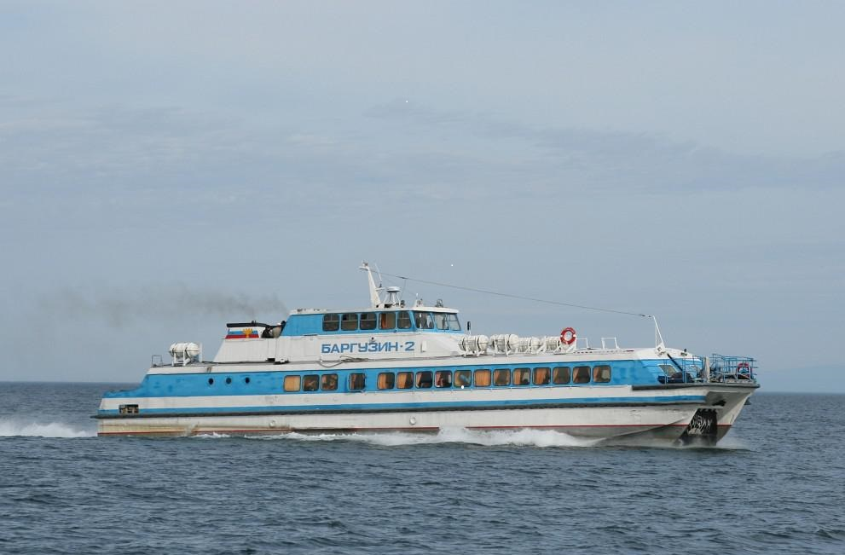
Рис. 62. Пассажирское судно на воздушной подушке со скегами «БАРГУЗИН-2»

КРАТКОЕ ОПИСАНИЕ АВАРИИ
При следовании по озеру Байкал рейсом Бухта Песчаная - Иркутск теплохода «БАРГУЗИН-2» со 117 пассажирами на борту и 6 членами экипажа в машинном отделении судна возник пожар. Действиями экипажа локализовать и потушить пожар не удалось. Пассажиры были высажены на спасательные плоты и подошедшую частную яхту и доставлены на берег. Впоследствии теплоход «БАРГУЗИН-2» ветром прибило к берегу. Судно полностью выгорело, восстановлению не подлежит.

УСЛОВИЯ И ОБСТОЯТЕЛЬСТВА,
ПРИ КОТОРЫХ ПРОИЗОШЛА АВАРИЯ
02.08.2015 капитан–сменный механик теплохода «БАРГУЗИН-2» прошел предрейсовое медицинское обследование и по медицинским показателям получил допуск к выполнению регулярного рейса по маршруту «Иркутск – бухта Песчаная – Иркутск». В рейс из бухты Песчаная судно отошло в 16:20 02.08.2015, управление судном осуществлял капитан-сменный механик, работа двигателей и механизмов в машинном отделении во время движения судна контролировалась механиком-сменным капитаном и вахтенным мотористом путём визуального осмотра и контроля параметров работы двигателей и механизмов. Третий помощник капитана – третий помощник механика отдыхал в каюте экипажа после вахты.
Параметры работы главных двигателей т/х «БАРГУЗИН-2» на ходу имели показатели: главные двигатели 1250 об/мин., дизель–нагнетатель 1400 об/мин., давление левого ДВС – 8 кг, давление правого ДВС 8 кг, T газов 390ºС, T воды 75ºС, T масла 70 ºС.

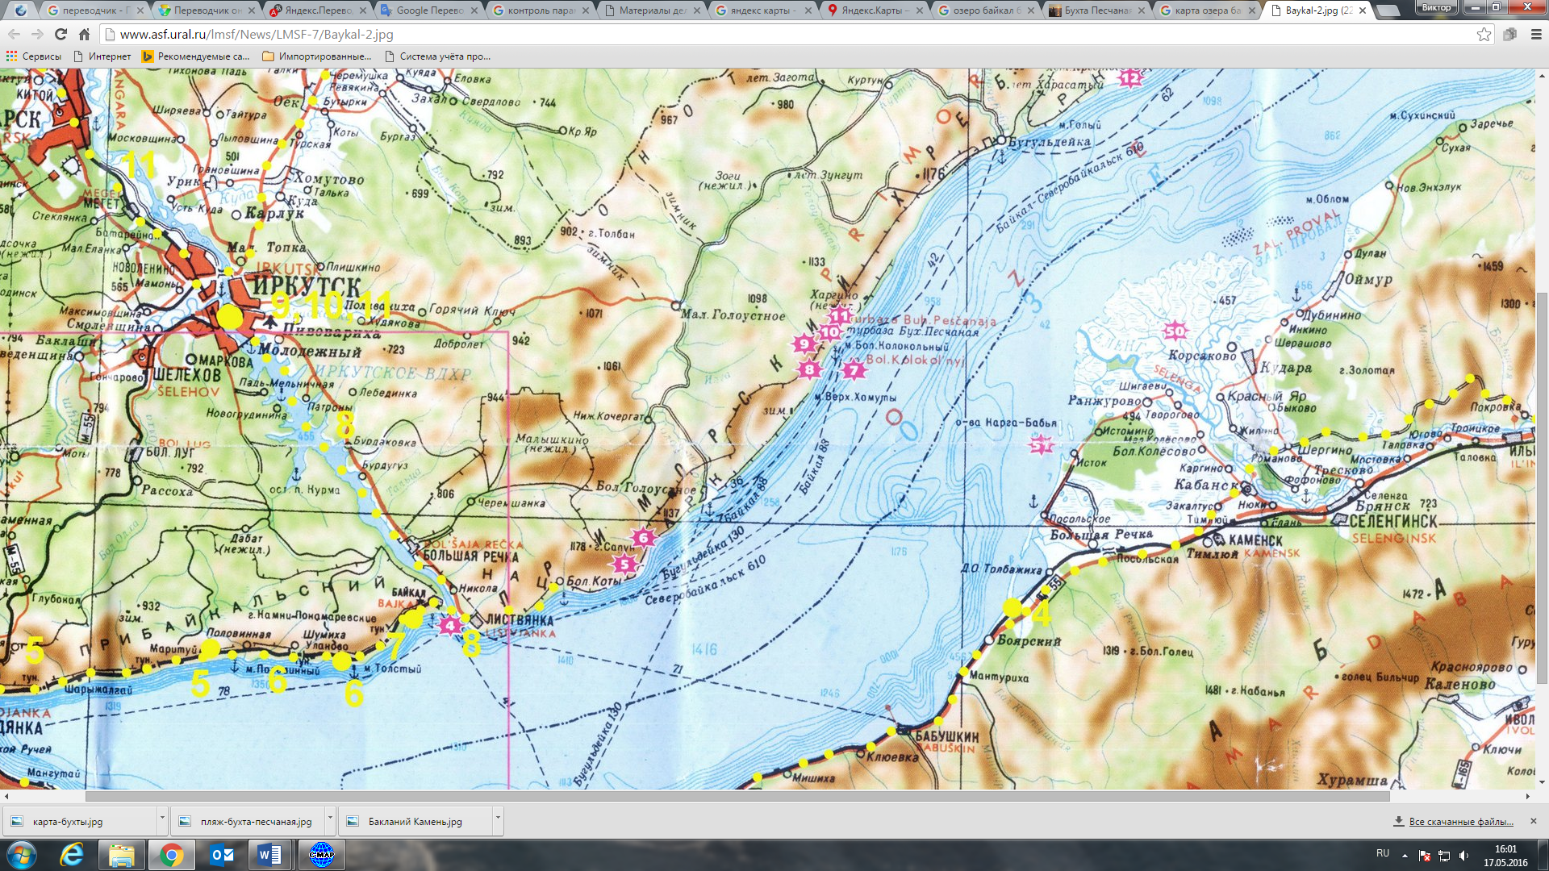
Рис. 63. Маршрут движения т/х «БАРГУЗИН-2»

Согласно данных ФГБУ «Иркутское УГМС» максимальная скорость ветра в южной части озера Байкал в этот день составляла 11 м/с, осадков, гроз и других неблагоприятных гидрометеоявлений не наблюдалось. На 17:00 температура воздуха составляла +22,5ºС, ветер от SW силой 4 м/с, видимость была полная.
По классификации Российского Речного Регистра по условиям плавания озеру Байкал присвоен разряд «М» (море) на всех участках плавания. В районе аварии т/х «БАРГУЗИН-2» плавучая судоходная навигационная обстановка не предусмотрена.
Регулярные рейсы по маршруту «Иркутск – бухта Песчаная – Иркутск» выполняются судами ОАО «ВСРП» типа «Баргузин» по расписанию два раза в неделю по пятницам и воскресеньям в период с 19 июня по 30 августа. Отправление из Иркутска в 10:00, прибытие в бухту Песчаная в 13:40. Отправление из бухты Песчаная в 16:20, прибытие в Иркутск в 20:00. Протяженность маршрута 143 км.
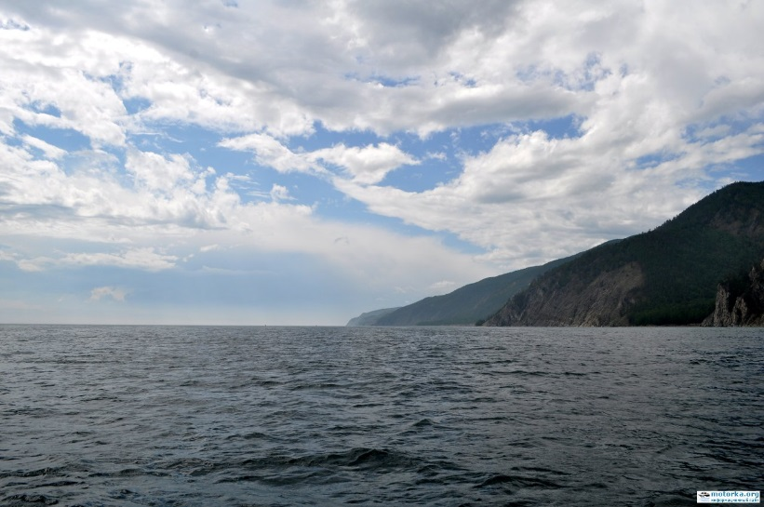
В районе острова Бакланий камень на кормовой прогулочной палубе, расположенной над машинным отделением т/х «БАРГУЗИН-2», начал чувствоваться запах гари или испарения топлива, или масла. Об этом пассажир сообщил капитану судна, который полученную информацию не воспринял как потенциально опасную и никаких действий не предпринял.
Рис. 64. Район острова Бакланий камень
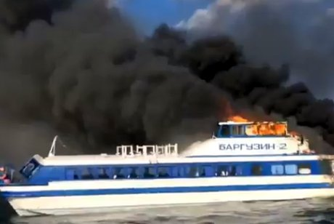
В промежуток времени 16:50 – 16:55, при следовании судна в районе между мысом Роговик и мысом Нижние Хомуты, примерно в 12 км южнее поселка Большое Голоустное, на расстоянии от береговой полосы 1000 – 1500 м корпус судна завибрировал, после чего в машинном отделении раздался сильный грохот, а затем один сильный «хлопок». Капитан т/х «БАРГУЗИН-2» попытался направить судно к берегу, но после «хлопка» оно потеряло ход и управление. Судно перешло в водоизмещающее положение, главные двигатели и дизель–нагнетатель остановились, судно обесточилось.
Рис. 65. Возникновение пожара на т/х «БАРГУЗИН-2»
Механик-сменный капитан из рулевой рубки, расположенной на втором ярусе надстройки, спустился в машинное отделение, где обнаружил, что в помещении машинного отделения возник пожар. Использование первичных средств пожаротушения (огнетушителей) оказалось не эффективным. Через незначительный промежуток времени механиком судна была запущена система объемного химического тушения машинного отделения, которая из-за открытых в МО кормовой двери, иллюминаторов и воздухозаборной системы, сработала безрезультатно. Интенсивность горения продолжала усиливаться.
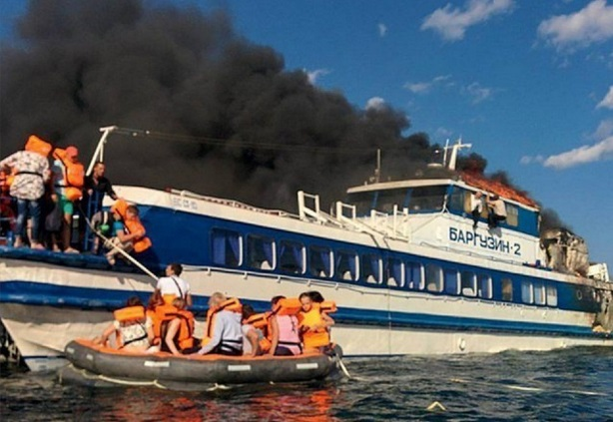
Около 17:00 капитан т/х «БАРГУЗИН-2», оценив сложившуюся обстановку, принял решение о немедленной эвакуации пассажиров и экипажа с судна с применением индивидуальных и коллективных спасательных средств. Членам экипажа были отданы соответствующие распоряжения, голосом объявлена общесудовая шлюпочная тревога, после чего, по сотовой связи, капитан судна связался с диспетчером ОАО «ВСРП», сообщив об аварии и необходимости направления спасательного судна для эвакуации людей. Затем телефонная связь, которая в данном районе неустойчивая, прервалась.
Рис. 66. Эвакуация пассажиров
Для оказания помощи и проведения эвакуации пассажиров, в район транспортного происшествия диспетчером пароходства было направлено следовавшее из бухты Песчаная в Иркутск водоизмещающий пассажирский т/х «АЛЕКСАНДР ВЕЛИКИЙ», аналогичное распоряжение получил капитан т/х «СВЯТОЙ ЛУКА». Судовладельцем обоих судов является ОАО «ВСРП».
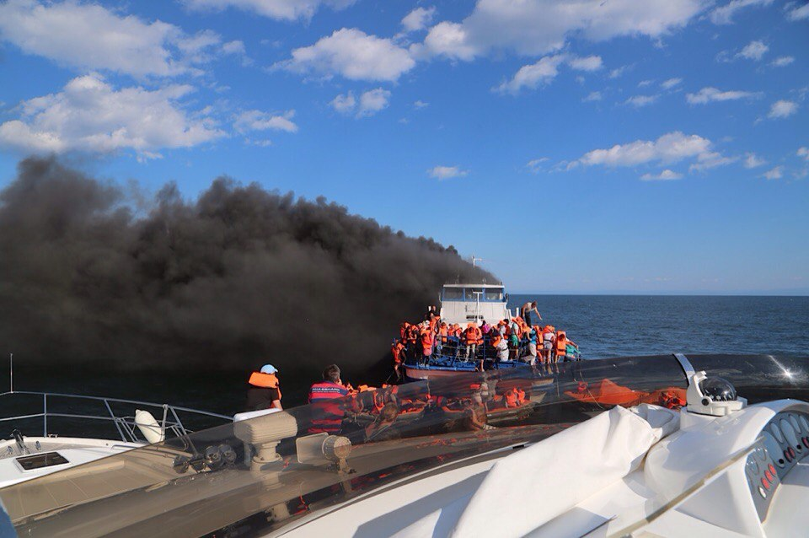
Т/х «БАРГУЗИН-2» имел восемь штатных мест для размещения и крепления надувных спасательных плотов (ПСН-10 – один; ПСН-20 – шесть единиц). Шесть штатных мест находилось на надстройке в средней части судна над пассажирским салоном, два штатных места, в том числе одно место на два плота, были расположены в кормовой части надстройки над машинным отделением. В связи с быстрым распространением огня в машинном отделении и над открытым пространством кормовой части надстройки, три надувных спасательных плота общей вместимостью 50 человек сбросить на воду не представилось возможным, так как подступы к ним были отрезаны огнем. Механиком–сменным капитаном, третьим
Рис. 67. Эвакуация пассажиров на яхту «ЛЕО»

помощником капитана–третьим помощником механика и мотористом–рулевым на воду было спущено четыре плота, размещённых в средней части надстройки корпуса судна. Матрос–кассир в это время организовывала и контролировала посадку пассажиров в спасательные плоты. Позднее, после сброса плотов, к ней в помощь присоединился третий помощник капитана–третий помощник механика. Одновременно с началом эвакуации пассажиров, к т/х «БАРГУЗИН-2» подошла моторная яхта «ЛЕО». На неё через носовую посадочную площадку судна было пересажено от 30 до 40 человек, в основном женщины и дети, которые впоследствии на яхте были доставлены на берег.
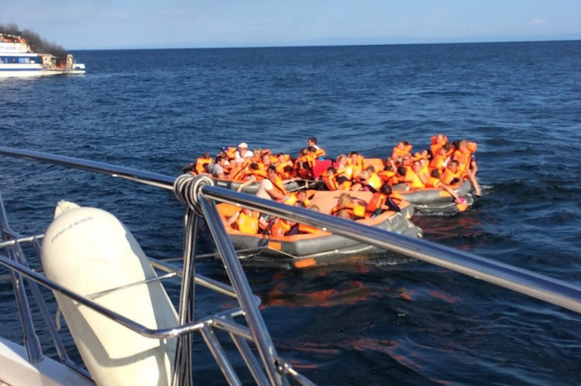
Со слов очевидцев, первый сброшенный на воду двадцатиместный плот заняла группа мужчин в количестве около 10 человек, которые обрезав линь, удерживающий плот, с помощью вёсел сразу же отошли от судна в направлении к берегу. Оставшиеся пассажиры и часть экипажа т/х «БАРГУЗИН-2» были размещены в трёх плотах суммарной вместимостью 60 человек. После высадки пассажиров с яхты «ЛЕО» на берег, последняя вернулась к т/х «БАРГУЗИН-2», сняла с него остававшуюся на нем часть экипажа и отбуксировала к берегу три надувных спасательных плота с пассажирами аварийного судна. Четвертый плот к берегу отбуксировал проходивший поблизости от места аварии т/х «ШАМАН».
Рис. 68. Буксировка яхтой «ЛЕО» трёх ПСН с пассажирами
После окончания буксировки плотов, яхтой «ЛЕО» на борт было принято от 20 до 25 человек, в основном женщины и дети, которые были доставлены на ней в район 28 км Иркутского водохранилища в место отстоя яхты и впоследствии доставлены в город Иркутск.
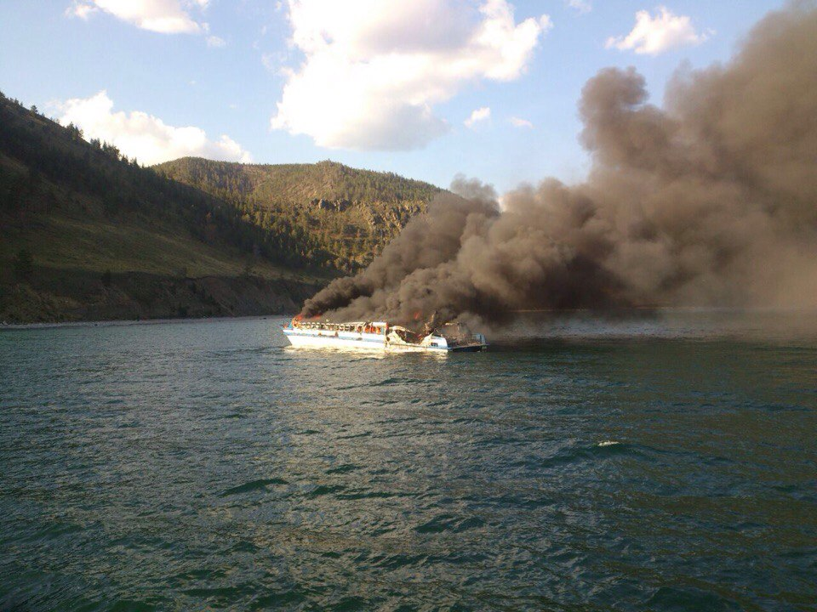
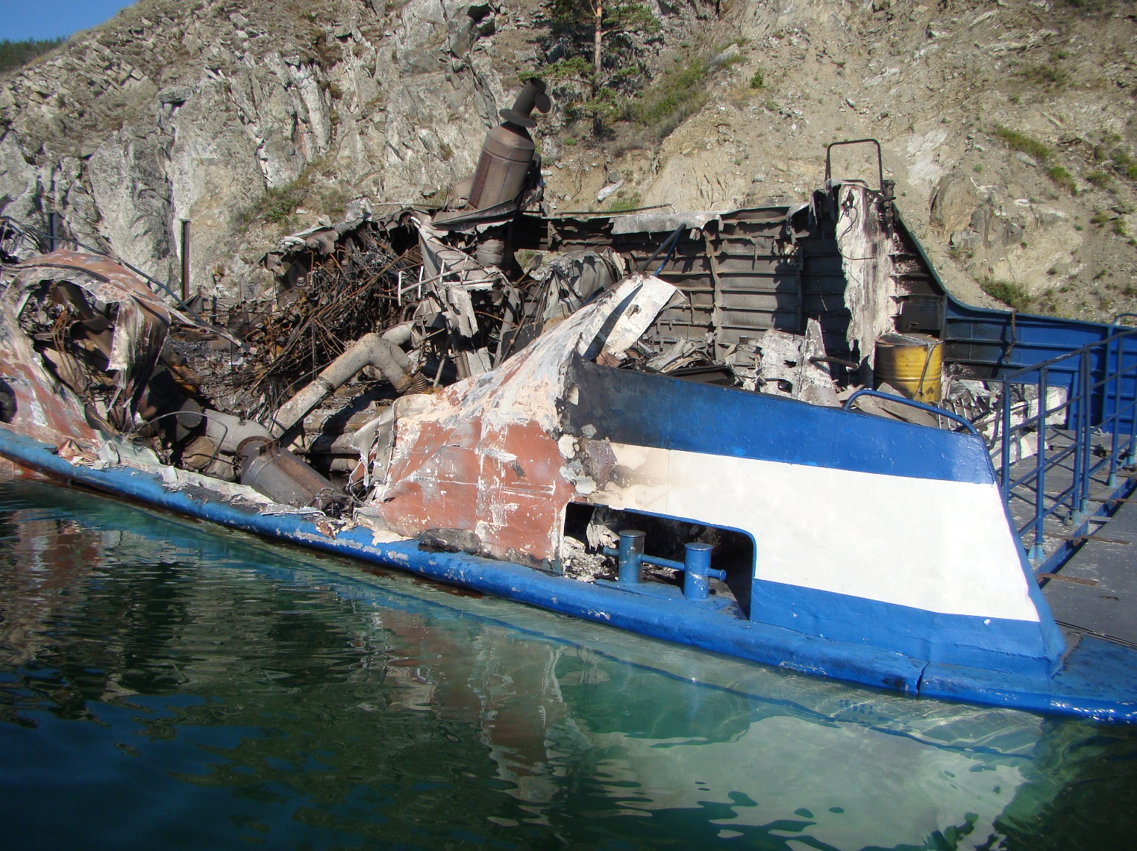
В 18:20 оставшиеся пассажиры с берега посажены на т/х «АЛЕКСАНДР ВЕЛИКИЙ», далее, в 19:55 на причале на мысе Кадильный пересажены на борт т/х «т/х «БАРГУЗИН-1», которым пассажиры были доставлены в поселок Листвянка и город Иркутск. Из судовых документов капитаном т/х «БАРГУЗИН-2» спасены вахтенный журнал и лоцманские карты озера Байкал. Из показаний членов экипажа т/х «БАРГУЗИН-2» и свидетелей транспортного происшествия следует, что инструктаж пассажиров о порядке и правилах пользования спасательными средствами не проводился. Действия экипажа по спасанию людей, с учётом отсутствия случаев травмирования и (или) гибели людей, являются удовлетворительными, однако, в связи с тем, что предусмотренный инструктаж пассажиров не проводился, посадка пассажиров в плоты фактически осуществлялась с риском такого травмирования. Не будучи осведомлёнными о комплектации спасательных плотов вёслами и черпаками, от горящего судна люди отгребали руками и впоследствии жаловались на наличие большого количества воды в плотах. Определённые проблемы возникали у части пассажиров и при надевании спасательных жилетов перед началом и в процессе эвакуации. Изначально, после «хлопка» в машинном отделении и появлении дыма, в пассажирском салоне наблюдалась некоторая степень паники среди отдельных пассажиров.
Рис. 69. Оставленный экипажем и пассажирами т/х «БАРГУЗИН-2»
Рис. 70. Авария пассажирского т/х «БАРГУЗИН-2» привела к конструктивному разрушению (полной гибели) судна.

ПРИЧИНЫ АВАРИИ
Пожар в машинном отделении в результате воспламенения (взрыва) главного двигателя судна.
Невыполнение командным составом требований, установленных в нормативных документах по безопасности судоходства.
Технические неисправности судовых механизмов и систем.
Невыполнение судовладельцем, береговыми работниками требований нормативных документов, регламентирующих безопасность судоходства.

ВЫВОДЫ
Капитан т/х «Баргузин-2»:
в нарушение пункта 4 Правил перевозок пассажиров и их багажа на внутреннем водном транспорте, утверждённых приказом Минтранса России от 05.05.2012 № 140 (далее – Правила перевозок пассажиров) не организовал с пассажирами инструктаж по условиям оставления судна в аварийных ситуациях, своим бездействием создав угрозу причинения вреда жизни и здоровью пассажиров;
в нарушение требований раздела 6 Наставления по борьбе за живучесть судов Минречфлота РСФСР (НБЖС РФ-86), введённого в действие письмом Минречфлота РСФСР от 21.10.1986 №1-52-58-99, требований пункта 1.2.3 Технического описания и инструкции по эксплуатации системы объемного химического тушения, установленной на т/х «БАРГУЗИН-2», не принял все меры по предотвращению распространения огня и его ликвидации, а также немедленному спуску на воду оказавшихся под угрозой огня спасательных плотов, расположенных в кормовой части надстройки судна, что свидетельствует о недостаточном уровне готовности экипажа к борьбе с пожаром и неорганизованности его действий;
- проверка спасательных средств, включая проверку комплектности, проведена на судне 19.06.2015 при установленной ежемесячной периодичности проведения таких проверок.
В судовой журнал не вносились сведения о количестве пассажиров, находящихся на судне при выполнении перевозок. В результате указанного нарушения не представляется возможным установить документально подтвержденное количество пассажиров в рейсах, степень обеспеченности пассажиров, находившихся на судне спасательными средствами, в том числе, в рейсе «бухта Песчаная – Иркутск»;
В нарушение пункта 11 Правил перевозок пассажиров экипажем судна не контролировалось фактическое количество детей, в том числе, в возрасте до 5-ти лет, на которых проездные документы не оформляются и отдельные места не предоставляются. Данным бездействием экипажа созданы предпосылки к необеспеченности во внештатной ситуации всех детей детскими спасательными жилетами, соответственно, возникновению угрозы жизни и здоровью детей.
ОАО «Восточно-Сибирское речное пароходство»:
в нарушение пункта 2 статьи 34 КВВТ РФ судно допущено к плаванию с нарушением требований об укомплектовании экипажа т/х «БАРГУЗИН-2», что является следствием ненадлежащего контроля со стороны судовладельца за деятельностью судна и экипажа;
вследствие отсутствия учёта детей в возрасте до 5-ти лет, перевозимых на судах судовладельца без оформления проездных документов, было нарушено требование пункта 11 Правил перевозок пассажиров, а именно: перевозчик не обеспечил наличие на судне детских индивидуальных спасательных жилетов (универсальных спасательных жилетов) в количестве, соответствующем количеству перевозимых детей.

РЕКОМЕНДАЦИИ ПО ПРЕДУПРЕЖДЕНИЮ
ПОДОБНЫХ АВАРИЙ В БУДУЩЕМ
Судовладельцам:
усилить контроль исполнения экипажами судов и уполномоченными береговыми работниками обязательных требований обеспечения безопасности плавания, в том числе, организации и проведению инструктажа пассажиров в соответствии с пунктом 4 Правил перевозок пассажиров;
снабдить пассажирские судна наглядной общедоступной информацией по обращению с индивидуальными, коллективными спасательными средствами и по условиям оставления судна в аварийных ситуациях;
во исполнение пункта 11 Правил перевозок пассажиров разработать и применять систему учета и контроля численности детей, перевозимых на судах, в том числе, перевозка которых осуществляется бесплатно;
в межнавигационный период на семинарских занятиях с судоводительским составом и береговыми работниками, отвечающими за безопасную эксплуатацию судов, разобрать и дать оценку обстоятельствам данного транспортного происшествия, действиям экипажа и уполномоченных береговых работников;
принять меры по обеспечению безопасной практики эксплуатации судов;
организовать изучение командным составом флота нормативной документации, регламентирующей безопасность судоходства и обеспечить надлежащий контроль соблюдения соответствующими работниками требований в области безопасной эксплуатации судов;
обеспечить выполнение экипажами судов, осуществляющих пассажирские перевозки, требований Правил перевозок пассажиров;
обеспечить выполнение требований Правил пожарной безопасности на судах внутреннего водного транспорта РФ, утвержденных Приказом Минтранса России от 24.12.2002 № 158, в том числе, изучение инструкций о порядке использования систем пожаротушения;
внести необходимые корректировки в Систему управления безопасностью (СУБ) в раздел «Береговое руководство по управлению безопасностью»: дополнить подразделом «Планирование рейса и обеспечение его безопасности» в части определения порядка выпуска и ответственных лиц за выпуск судов в плавание, в том числе осуществления контроля прохождения командным составом пассажирских судов предрейсового медицинского освидетельствования;
провести анализ и доработку функциональных обязанностей Службы перевозок и движения флота с учетом выполнения требований по организации и контролю транспортной деятельности судов, осуществляющих пассажирские перевозки, в том числе, по вопросам планирования рейса и обеспечения его безопасности в соответствии с СУБ;
СУБ дополнить информацией о квалификационных требованиях допуска к назначению на должности, относящиеся к командному составу и судовой команде лиц, имеющих дипломы или квалификационные свидетельства по каждой группе судов и методах контроля береговыми службами судовладельца соответствия членов экипажей судов квалификационным требованиям в соответствии с пунктом 1 статьи 27 Кодекса внутреннего водного транспорта РФ.

